REPUBLIKA HRVATSKA
Karlovačka županija
OPĆINA RIBNIK
Općinsko vijeće
KLASA: 400-03/23-01/2
URBROJ: 2133-21-01-23-1
Temeljem Članka 88. Zakona o proračunu ( Narodne novine br. 144/21) i članka 31. Statuta Općine Ribnik (Glasnik Karlovačke županije br. 18/13, 17/16, 04/18, 21/20, 19/21 i 13/22), Općinsko vijeće Općine Ribnik je na 14. Sjednici
održanoj dana 29.rujna 2023. godine usvojilo
POLUGODIŠNJE IZVJEŠĆE O IZVRŠENJU PRORAČUNA OPĆINE RIBNIK ZA 2023. GODINU
Članak 1.
Polugodišnje izvješće o izvršenju Proračun Općine Ribnik za 2023. godinu sadrži:
I. OPĆI DIO
Navedeni iznosi su izraženi u EUR valuti
Ostvarenje 2022 Proračun 2023. - I. Ostvarenje 2023
Indeks 3/1
Indeks 3/2
rebalans
1
2
3
A) SAŽETAK RAČUNA PRIHODA I RASHODA
UKUPNO PRIHODA
94.739,05
825.509,33
140.689,08
148,50%
17,04%
PRIHODI POSLOVANJA
94.739,05
0,00
823.509,33
2.000,00
140.239,08
450,00
148,03%
17,03%
22,50%
14,37%
PRIHODI OD PRODAJE NEFINANCIJSKE IMOVINE
UKUPNO RASHODA
94.087,08
916.078,00
131.633,40
139,91%
RASHODI POSLOVANJA
84.069,75
10.017,33
651,97
306.703,00
609.375,00
-90.568,67
59.991,64
71.641,76
9.055,68
71,36%
715,18%
19,56%
11,76%
RASHODI ZA NABAVU NEFINANCIJSKE IMOVINE
RAZLIKA VIŠAK/MANJAK
1388,97%
-10,00%
B) SAŽETAK RAČUNA FINANCIRANJA
PRIMICI OD FINANCIJSKE IMOVINE I ZADUŽIVANJA
IZDACI ZA FINANCIJSKU IMOVINU I OTPLATE ZAJMOVA
NETO FINANCIRANJE
0,00
4.852,36
-4.852,36
0,00
5.000,00
-5.000,00
0,00
111,04
-111,04
0,00%
2,29%
2,29%
0,00%
2,22%
2,22%
C) PRENESENI VIŠAK ILI PRENESENI MANJAK I VIŠEGODIŠNJI PLAN URAVNOTEŽENJA
UKUPAN DONOS VIŠKA / MANJKA IZ PRETHODNE(IH) GODINE
129.089,07
129.089,07
95.568,67
95.568,67
95.568,70
95.568,70
74,03%
74,03%
100,00%
100,00%
VIŠAK / MANJAK IZ PRETHODNE(IH) GODINE KOJI ĆE SE RASPOREDITI / POKRITI
VIŠAK/MANJAK + NETO FINANCIRANJE + RASPOLOŽIVA SREDSTVA IZ PRETHODNIH GODINA
124.888,68
0,00
104.513,34
Članak 2.
Izvršenje prihoda i rashoda, primitaka i izdataka, po proračunskim klasifikacijama, utvrđenim u Računu prihoda i rashoda i Računu financiranja, za razdoblje od 01.01.2023.-30.06.2023. godine, utvrđuje se kako slijedi:

REPUBLIKA HRVATSKA
Karlovačka županija
OPĆINA RIBNIK
Navedeni iznosi su izraženi u EUR valuti
POLUGODIŠNJE IZVJEŠĆE O IZVRŠENJU PRORAČUNA OPĆINE RIBNIK ZA 2023. GODINU
OPĆI DIO PRORAČUNA - PRIHODI PO EKONOMSKOJ KLASIFIKACIJI [T-2]
Račun/ Pozicija
Opis
Ostvarenje 2022
Proračun 2023. -
Ostvarenje 2023
5
Indeks
5/3
Indeks
5/4
I. rebalans
1
2
3
4
6
7
6
Prihodi poslovanja
Prihodi od poreza
94.739,05
43.719,14
38.650,32
38.650,32
0,00
823.509,33
289.912,00
275.212,00
140.239,08 148,03%
17,03%
20,13%
15,22%
6
1
58.352,45
41.884,85
30.593,57
6.418,12
4.253,38
619,78
133,47%
108,37%
79,15%
6
11
Porez i prirez na dohodak
6
6
6
6
6
6
111
112
113
114
115
117
Porez i prirez na dohodak od nesamostalnog rada
Porez i prirez na dohodak od samostalnih djelatnosti
Porez i prirez na dohodak od imovine i imovinskih prava
Porez i prirez na dohodak od kapitala
0,00
0,00
Porez i prirez na dohodak po godišnjoj prijavi
Povrat poreza i prireza na dohodak po godišnjoj prijavi
Porezi na imovinu
0,00
0,00
0,00
0,00
6
13
4.819,28
1.986,03
2.833,25
249,54
11.700,00
3.000,00
14.592,29
1.686,01
12.906,28
1.875,31
1.875,31
68.886,65
68.886,65
26.970,56
41.916,09
0,00
302,79%
84,89%
124,72%
62,51%
6
131
134
Stalni porezi na nepokretnu imovinu (zemlju, zgrade, kuće i ostalo)
Povremeni porezi na imovinu
6
455,53%
751,51%
751,51%
6
14
Porezi na robu i usluge
6
142
Porez na promet
249,54
6
3
Pomoći iz inozemstva i od subjekata unutar općeg proračuna
Pomoći proračunu iz drugih proračuna
39.899,70
39.899,70
39.899,70
0,00
492.397,33
172,65%
172,65%
67,60%
13,99%
6
33
491.397,33
14,02%
6
6
331
332
Tekuće pomoći proračunu iz drugih proračuna
Kapitalne pomoći proračunu iz drugih proračuna
Pomoći od izvanproračunskih korisnika
6
34
0,00
1.000,00
0,00%
6
341
Tekuće pomoći od izvanproračunskih korisnika
0,00
0,00
Str.1
Informatička obrada:
Municipal Soft
rptE3L-2izvori



POLUGODIŠNJE IZVJEŠĆE O IZVRŠENJU PRORAČUNA OPĆINE RIBNIK ZA 2023. GODINU
OPĆI DIO PRORAČUNA - PRIHODI PO EKONOMSKOJ KLASIFIKACIJI [T-2]
Račun/ Pozicija
Opis
Ostvarenje 2022
Proračun 2023. -
Ostvarenje 2023
Indeks
5/3
Indeks
5/4
I. rebalans
1
2
3
4
5
6
7
6
4
Prihodi od imovine
0,00
0,00
11.500,00
700,00
370,52
0,00
3,22%
6
41
413
42
422
Prihodi od financijske imovine
0,00%
6
6
Kamate na oročena sredstva i depozite po viđenju
Prihodi od nefinancijske imovine
0,00
0,00
6
0,00
10.800,00
370,52
370,52
12.629,46
3,43%
Prihodi od zakupa i iznajmljivanja imovine
0,00
6
5
Prihodi od upravnih i administrativnih pristojbi, pristojbi po
posebnim propisima i naknada
11.120,21
29.600,00
113,57%
42,67%
6
51
514
52
Upravne i administrativne pristojbe
Ostale pristojbe i naknade
Prihodi po posebnim propisima
Prihodi po posebnim propisima
Prihodi vodnog gospodarstva
Doprinosi za šume
7,58
7,58
700,00
113,35
113,35
6.189,77
0,00
1495,38%
1495,38%
88,31%
16,19%
6
6
7.008,82
0,00
15.900,00
13.000,00
38,93%
6
6
6
6
6
520
522
524
525
526
0,00
0,36
0,00
0,00
Mjesni samodoprinos
0,00
0,00
Ostali nespomenuti prihodi
Komunalni doprinosi i naknade
Komunalni doprinosi
7.008,82
4.103,81
0,00
6.189,41
6.326,34
8,49
88,31%
6
53
154,16%
48,66%
6
6
531
532
Komunalne naknade
4.103,81
0,00
6.317,85
0,00
153,95%
6
6
Prihodi od prodaje proizvoda i robe te pruženih usluga i prihodi od
100,00
0,00%
donacija
6
63
Donacije od pravnih i fizičkih osoba izvan općeg proračuna
0,00
0,00
100,00
0,00
0,00
0,00%
6
632
Kapitalne donacije
7
Prihodi od prodaje nefinancijske imovine
Prihodi od prodaje neproizvedene dugotrajne imovine
Prihodi od prodaje materijalne imovine - prirodnih bogatstava
Zemljište
0,00
0,00
0,00
2.000,00
2.000,00
2.000,00
450,00
450,00
450,00
22,50%
22,50%
22,50%
7
1
7
11
7
111
0,00
450,00
Str.2
Informatička obrada:
Municipal Soft
rptE3L-2izvori


POLUGODIŠNJE IZVJEŠĆE O IZVRŠENJU PRORAČUNA OPĆINE RIBNIK ZA 2023. GODINU
OPĆI DIO PRORAČUNA - PRIHODI PO EKONOMSKOJ KLASIFIKACIJI [T-2]
Račun/ Pozicija
Opis
Ostvarenje 2022
Proračun 2023. -
Ostvarenje 2023
5
Indeks
5/3
Indeks
5/4
I. rebalans
1
2
3
4
6
7
UKUPNO
94.739,05
825.509,33
140.689,08 148,50%
17,04%
Str.3
Informatička obrada:
Municipal Soft
rptE3L-2izvori



REPUBLIKA HRVATSKA
Karlovačka županija
OPĆINA RIBNIK
Navedeni iznosi su izraženi u EUR valuti
POLUGODIŠNJE IZVJEŠĆE O IZVRŠENJU PRORAČUNA OPĆINE RIBNIK ZA 2023. GODINU
OPĆI DIO PRORAČUNA - RASHODI PO EKONOMSKOJ KLASIFIKACIJI [T-3]
Račun/ Pozicija
Opis
Ostvarenje 2022
Proračun 2023. -
Ostvarenje 2023
5
Indeks
5/3
Indeks
5/4
I. rebalans
1
2
3
4
6
7
3
Rashodi poslovanja
Rashodi za zaposlene
Plaće (Bruto)
84.069,75
18.330,80
15.552,34
15.552,34
212,36
306.703,00
72.393,00
59.500,00
59.991,64
20.362,88
17.037,80
17.037,80
513,84
71,36%
111,09%
109,55%
109,55%
241,97%
241,97%
109,55%
109,55%
19,56%
28,13%
28,63%
3
1
3
11
111
12
121
13
132
3
3
3
Plaće za redovan rad
Ostali rashodi za zaposlene
Ostali rashodi za zaposlene
Doprinosi na plaće
3
3.500,00
9.393,00
14,68%
29,93%
212,36
513,84
3
2.566,10
2.566,10
47.251,84
946,08
2.811,24
2.811,24
29.427,97
1.491,84
0,00
Doprinosi za obvezno zdravstveno osiguranje
Materijalni rashodi
3
2
165.890,00
62,28%
17,74%
3
21
Naknade troškova zaposlenima
Naknade troškova zaposlenima
Naknade za prijevoz, za rad na terenu i odvojeni život
Stručno usavršavanje zaposlenika
Ostale naknade troškova zaposlenima
Rashodi za materijal i energiju
Uredski materijal i ostali materijalni rashodi
Materijal i sirovine
10.790,00
157,69%
13,83%
3
3
3
3
210
212
213
214
0,00
946,08
1.215,20
107,84
128,45%
0,00
0,00
168,80
3
22
7.060,38
576,88
30.300,00
4.233,87
357,82
59,97%
62,03%
13,97%
22,70%
3
3
3
3
221
222
223
225
0,00
2.052,79
1.582,63
240,63
Energija
6.483,50
0,00
24,41%
63,26%
Sitni inventar i auto gume
3
23
Rashodi za usluge
36.875,22
102.750,00
23.326,38
Str.1
Informatička obrada:
Municipal Soft
rptE3L-2izvori

POLUGODIŠNJE IZVJEŠĆE O IZVRŠENJU PRORAČUNA OPĆINE RIBNIK ZA 2023. GODINU
OPĆI DIO PRORAČUNA - RASHODI PO EKONOMSKOJ KLASIFIKACIJI [T-3]
Račun/ Pozicija
Opis
Ostvarenje 2022
Proračun 2023. -
Ostvarenje 2023
Indeks
5/3
Indeks
5/4
I. rebalans
1
2
3
4
5
6
7
3
3
3
3
3
3
3
3
231
232
233
234
236
237
238
239
Usluge telefona, pošte i prijevoza
1.855,08
24.695,86
896,38
1.212,07
597,24
6.525,58
600,92
492,09
2.370,16
1.083,63
0,00
2.115,55
13.307,41
0,00
114,04%
Usluge tekućeg i investicijskog održavanja
Usluge promidžbe i informiranja
Komunalne usluge
53,89%
0,00%
958,29
497,70
3.715,49
2.141,87
590,07
375,88
0,00
79,06%
83,33%
56,94%
356,43%
119,91%
15,86%
0,00%
Zdravstvene i veterinarske usluge
Intelektualne i osobne usluge
Računalne usluge
Ostale usluge
3
29
Ostali nespomenuti rashodi poslovanja
Naknade za rad predstavničkih i izvršnih tijela, povjerenstava i slično
Premije osiguranja
22.050,00
1,70%
3
3
3
3
3
3
291
292
293
294
295
299
0,00
Reprezentacija
860,27
0,00
0,00
0,00%
Članarine i norme
172,54
203,34
0,00
Pristojbe i naknade
333,35
92,91
61,00%
0,00%
Ostali nespomenuti rashodi poslovanja
Financijski rashodi
3
4
4.252,93
4.252,93
195,82
0,00
6.750,00
548,10
548,10
197,83
0,53
12,89%
12,89%
8,12%
3
43
Ostali financijski rashodi
6.750,00
8,12%
3
3
3
431
433
434
Bankarske usluge i usluge platnog prometa
Zatezne kamate
101,03%
Ostali nespomenuti financijski rashodi
Subvencije
4.057,11
345,08
345,08
349,74
0,00
8,62%
3
5
5.000,00
0,00%
0,00%
3
52
Subvencije trgovačkim društvima, zadrugama, poljoprivrednicima i
5.000,00
0,00
0,00%
0,00%
obrtnicima izvan javnog sektora
3
523
Subvencije poljoprivrednicima i obrtnicima
Pomoći dane u inozemstvo i unutar općeg proračuna
Pomoći unutar općeg proračuna
345,08
0,00
0,00
0,00
0,00
0,00
0,00
0,00%
3
6
1.900,00
0,00%
3
63
1.400,00
0,00%
3
631
Tekuće pomoći unutar općeg proračuna
0,00
Str.2
Informatička obrada:
Municipal Soft
rptE3L-2izvori


POLUGODIŠNJE IZVJEŠĆE O IZVRŠENJU PRORAČUNA OPĆINE RIBNIK ZA 2023. GODINU
OPĆI DIO PRORAČUNA - RASHODI PO EKONOMSKOJ KLASIFIKACIJI [T-3]
Račun/ Pozicija
Opis
Ostvarenje 2022
Proračun 2023. -
Ostvarenje 2023
5
Indeks
5/3
Indeks
5/4
I. rebalans
1
2
3
4
6
7
3
3
632
66
661
Kapitalne pomoći unutar općeg proračuna
0,00
0,00
3
Pomoći proračunskim korisnicima drugih proračuna
Tekuće pomoći proračunskim korisnicima drugih proračuna
0,00
500,00
0,00
0,00
0,00%
0,00
3
7
Naknade građanima i kućanstvima na temelju osiguranja i druge
naknade
9.171,60
21.670,00
5.822,83
63,49%
26,87%
3
72
Ostale naknade građanima i kućanstvima iz proračuna
Naknade građanima i kućanstvima u novcu
Naknade građanima i kućanstvima u naravi
Ostali rashodi
9.171,60
8.133,24
1.038,36
4.717,50
4.717,50
4.717,50
0,00
21.670,00
5.822,83
4.299,55
1.523,28
3.829,86
3.829,86
3.829,86
0,00
63,49%
52,86%
26,87%
3
721
3722
146,70%
3
8
33.100,00
81,18%
81,18%
11,57%
3
81
811
82
Tekuće donacije
16.000,00
23,94%
3
Tekuće donacije u novcu
81,18%
3
Kapitalne donacije
15.400,00
0,00%
3
3
820
821
Kapitalne donacije
0,00
0,00
Kapitalne donacije neprofitnim organizacijama
Kazne, penali i naknade štete
Naknade šteta pravnim i fizičkim osobama
0,00
0,00
3
83
831
85
0,00
300,00
0,00
0,00%
0,00%
3
3
0,00
0,00
3
0,00
1.400,00
0,00
850
0,00
0,00
4
Rashodi za nabavu nefinancijske imovine
Rashodi za nabavu proizvedene dugotrajne imovine
Građevinski objekti
10.017,33
10.017,33
7.362,87
0,00
609.375,00
313.525,00
103.700,00
71.641,76 715,18%
11,76%
5,53%
0,00%
4
2
17.329,24
0,00
172,99%
4
21
0,00%
4
4
213
214
Ceste, željeznice i ostali prometni objekti
Ostali građevinski objekti
0,00
7.362,87
2.654,46
0,00
0,00
0,00%
4
22
Postrojenja i oprema
87.000,00
14.116,74
1.170,37
0,00
531,81%
16,23%
4
4
221
222
Uredska oprema i namještaj
Komunikacijska oprema
0,00
Str.3
Informatička obrada:
Municipal Soft
rptE3L-2izvori


POLUGODIŠNJE IZVJEŠĆE O IZVRŠENJU PRORAČUNA OPĆINE RIBNIK ZA 2023. GODINU
OPĆI DIO PRORAČUNA - RASHODI PO EKONOMSKOJ KLASIFIKACIJI [T-3]
Račun/ Pozicija
Opis
Ostvarenje 2022
Proračun 2023. -
Ostvarenje 2023
Indeks
5/3
Indeks
5/4
I. rebalans
1
2
3
4
5
6
7
4
4
226
227
Sportska i glazbena oprema
0,00
2.654,46
0,00
0,00
0,00
0,00
0,00
0,00
0,00
0,00
0,00
2.475,00
10.471,37
0,00
Uređaji, strojevi i oprema za ostale namjene
Prijevozna sredstva
394,48%
4
23
231
26
42.000,00
80.825,00
0,00%
4
Prijevozna sredstva u cestovnom prometu
Nematerijalna proizvedena imovina
0,00
4
3.212,50
0,00
3,97%
4262
4263
4264
Ulaganja u računalne programe
Umjetnička, literarna i znanstvena djela
Ostala nematerijalna proizvedena imovina
Rashodi za dodatna ulaganja na nefinancijskoj imovini
Dodatna ulaganja na građevinskim objektima
Dodatna ulaganja na građevinskim objektima
0,00
3.212,50
54.312,52
54.312,52
54.312,52
4
5
295.850,00
18,36%
4
51
295.850,00
18,36%
4
511
UKUPNO
94.087,08
916.078,00
131.633,40 139,91%
14,37%
Str.4
Informatička obrada:
Municipal Soft
rptE3L-2izvori


REPUBLIKA HRVATSKA
Karlovačka županija
OPĆINA RIBNIK
Navedeni iznosi su izraženi u EUR valuti
POLUGODIŠNJE IZVJEŠĆE O IZVRŠENJU PRORAČUNA OPĆINE RIBNIK ZA 2023. GODINU
OPĆI DIO PRORAČUNA - PRIHODI PREMA IZVORIMA FINANCIRANJA [T-4]
IzvorID
Opis
Ostvarenje 2022
Proračun 2023. -
Ostvarenje 2023
Indeks
5/3
Indeks
5/4
I. rebalans
1
2
3
4
5
6
7
1
Opći prihodi i primici
90.386,49
298.312,00
58.352,45
64,56%
19,56%
1
3
1 Opći prihodi i primici
Vlastiti prihodi
1 Vlastiti prihodi
Prihodi za posebne namjene
1 Komunalna djelatnost
90.386,49
0,00
298.312,00
10.800,00
10.800,00
21.900,00
19.000,00
200,00
58.352,45
370,52
370,52
12.629,46
12.515,75
0,36
64,56%
19,56%
3,43%
3
0,00
3,43%
4
4.352,56
4.103,81
205,05
43,70
0,00
290,16%
304,98%
0,18%
57,67%
65,87%
0,18%
4
4
4
4
2 Ostali prihodi po posebnim propisima
4 Boravišna pristojba
700,00
113,35
0,00
259,38%
16,19%
0,00%
5 Mjesni samodoprinos
2.000,00
492.397,33
487.264,33
5.133,00
100,00
5
Pomoći
0,00
68.886,65
63.753,65
5.133,00
0,00
13,99%
13,08%
100,00%
0,00%
5
5
1 Pomoći
2 Pomoći
0,00
0,00
6
Donacije
1 Namjenske donacije
Prihodi od nefin.imovine i nadoknade šteta od osig
0,00
6
7
0,00
100,00
0,00
0,00%
7
0,00
2.000,00
2.000,00
450,00
450,00
22,50%
22,50%
1 Prihodi od prodaje nefin. imovine u vlasništvu JLS
0,00
UKUPNO
94.739,05
825.509,33
140.689,08
148,50%
17,04%
Str.1
Informatička obrada:
MunicipalSoft
rptI3L-2izv


REPUBLIKA HRVATSKA
Karlovačka županija
OPĆINA RIBNIK
Navedeni iznosi su izraženi u EUR valuti
POLUGODIŠNJE IZVJEŠĆE O IZVRŠENJU PRORAČUNA OPĆINE RIBNIK ZA 2023. GODINU
OPĆI DIO PRORAČUNA - RASHODI PREMA IZVORIMA FINANCIRANJA [T-5]
IzvorID
Opis
Ostvarenje 2022
Proračun 2023. -
Ostvarenje 2023
Indeks
5/3
Indeks
5/4
I. rebalans
1
2
3
4
5
6
7
1
Opći prihodi i primici
85.175,94
315.569,23
81.114,94
95,23%
25,70%
1
1 Opći prihodi i primici
85.175,94
315.569,23
81.114,94
95,23%
25,70%
1
10 Opći prihodi i primici
85.175,94
0,00
315.569,23
14.140,00
14.140,00
81.114,94
0,00
95,23%
25,70%
0,00%
0,00%
3
Vlastiti prihodi
3
1 Vlastiti prihodi
0,00
0,00
3
10 Vlastiti prihodi
0,00
4.830,19
4.767,54
14.140,00
29.361,22
25.798,22
0,00
5.408,16
5.408,16
0,00%
18,42%
20,96%
4
Prihodi za posebne namjene
111,97%
113,44%
4
1 Komunalna djelatnost
4
4
4
4
11 Komunalni doprinos
12 Komunalna naknada
14 Doprinosi za šume
15 Grobna naknada
0,00
3.133,79
0,00
1.143,68
17.761,42
391,08
493,54
3.892,77
0,00
43,15%
21,92%
0,00%
124,22%
1.633,75
62,65
6.502,04
200,00
1.021,85
0,00
62,55%
15,72%
0,00%
4
2 Ostali prihodi po posebnim propisima
0,00%
420 Ostali prihodi po posebnim propisima
62,65
200,00
0,00
0,00%
0,00%
4
4 Boravišna pristojba
0,00
1.363,00
0,00
0,00%
440 Boravišna pristojba
0,00
1.363,00
0,00
0,00%
4
5 Mjesni samodoprinos
0,00
2.000,00
0,00
0,00%
450 Mjesni samodoprinos
0,00
2.000,00
0,00
0,00%
Str.1
Informatička obrada:
MunicipalSoft
rptI3L-2izv
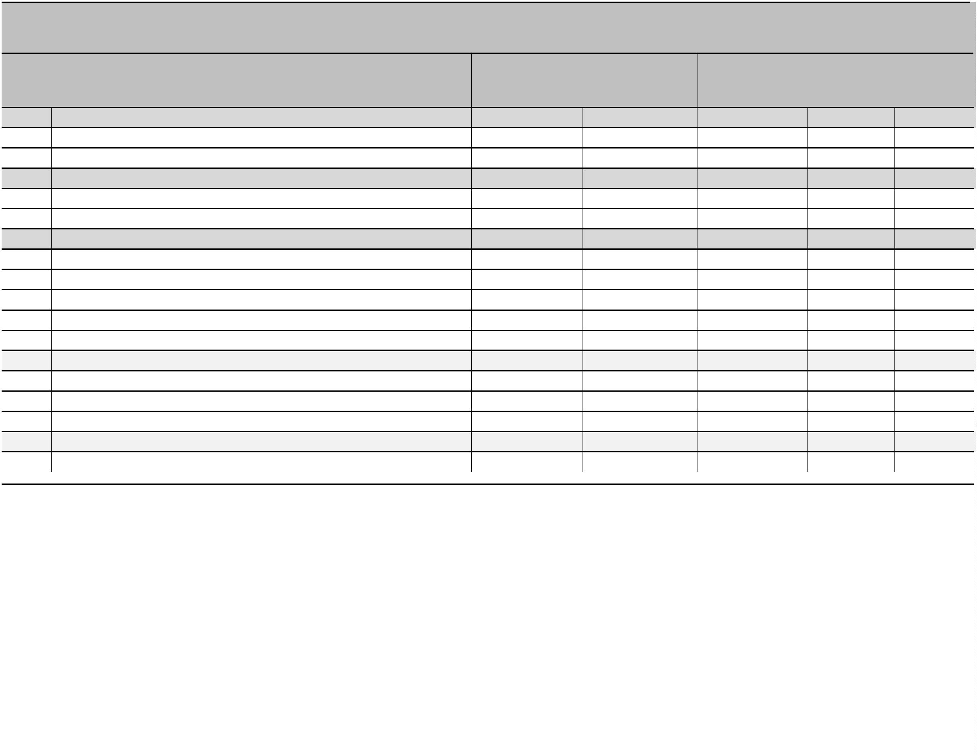

POLUGODIŠNJE IZVJEŠĆE O IZVRŠENJU PRORAČUNA OPĆINE RIBNIK ZA 2023. GODINU
OPĆI DIO PRORAČUNA - RASHODI PREMA IZVORIMA FINANCIRANJA [T-5]
IzvorID
Opis
Ostvarenje 2022
Proračun 2023. -
Ostvarenje 2023
Indeks
5/3
Indeks
5/4
I. rebalans
1
2
3
4
5
6
7
5
Pomoći
3.836,63
555.007,55
45.110,30
1175,78%
8,13%
5
1 Pomoći
3.836,63
549.874,55
43.399,30
1131,18%
7,89%
5
11 Tekuće pomoći proračunu iz drugih proračuna
12 Kapitalne pomoći proračunu iz drugih proračuna
3.836,63
0,00
99.294,08
450.580,47
5.133,00
18.379,37
25.019,93
1.711,00
479,05%
18,51%
5,55%
5
5
2 Pomoći
0,00
33,33%
5
21 Pomoći - Javni radovi
0,00
0,00
0,00
5.133,00
2.000,00
2.000,00
1.711,00
0,00
33,33%
0,00%
0,00%
7
Prihodi od nefin.imovine i nadoknade šteta od osig
7
1 Prihodi od prodaje nefin. imovine u vlasništvu JLS
0,00
7
10 Prihodi od prodaje nefin. imovine u vlasništvu JLS
0,00
244,32
244,32
2.000,00
0,00
0,00
0,00
0,00
0,00%
9
900
0,00%
0,00%
0,00%
9
1 Višak prihoda
0,00
910 Višak prihoda
244,32
0,00
0,00
UKUPNO
94.087,08
916.078,00
131.633,40
139,91%
14,37%
Str.2
Informatička obrada:
MunicipalSoft
rptI3L-2izv


REPUBLIKA HRVATSKA
Karlovačka županija
OPĆINA RIBNIK
Navedeni iznosi su izraženi u EUR valuti
POLUGODIŠNJE IZVJEŠĆE O IZVRŠENJU PRORAČUNA OPĆINE RIBNIK ZA 2023. GODINU
OPĆI DIO PRORAČUNA - RASHODI PREMA FUNKCIJSKOJ KLASIFIKACIJI [T-6]
Funk.
Opis
Ostvarenje 2022 Proračun 2023. - Ostvarenje 2023
Indeks
5/3
Indeks
5/4
I. rebalans
1
2
3
4
5
6
7
0
1 Opće javne usluge
38.679,86
208.475,00
30.050,00
36.699,04
94,88%
17,60%
0
11 Izvršna i zakonodavna tijela, financijski i fiskalni poslovi, vanjski
10.395,06
8.898,48
85,60%
29,61%
poslovi
0
13 Opće usluge
28.284,80
3.303,58
3.303,58
0,00
178.425,00
22.700,00
20.300,00
2.400,00
27.800,56
2.298,06
2.298,06
0,00
98,29%
15,58%
10,12%
11,32%
0,00%
5,89%
0
3 Javni red i sigurnost
32 Usluge protupožarne zaštite
36 Rashodi za javni red i sigurnost koji nisu drugdje svrstani
4 Ekonomski poslovi
42 Poljoprivreda, šumarstvo, ribarstvo i lov
69,56%
0
0
69,56%
0
18.332,84
345,08
225.600,00
6.300,00
13.288,97
0,00
72,49%
0
0
0
0
0
0
0,00%
0,00%
0,00%
7,41%
0,00%
2,45%
19,91%
12,98%
2,71%
15,22%
21,12%
11,39%
33,90%
43 Gorivo i energija
0,00
4.100,00
0,00
45 Promet
16.427,77
896,38
162.600,00
3.400,00
12.049,15
0,00
73,35%
0,00%
46 Komunikacije
47 Ostale industrije
663,61
49.000,00
200,00
1.200,00
39,82
180,83%
49 Ekonomski poslovi koji nisu drugdje svrstani
0,00
0
5 Zaštita okoliša
51 Gospodarenje otpadom
56 Poslovi i usluge zaštite okoliša koji nisu drugdje svrstani
6 Usluge unaprjeđenja stanovanja i zajednice
61 Razvoj stanovanja
62 Razvoj zajednice
6.658,24
198,24
26.200,00
4.700,00
3.400,27
127,60
51,07%
0
0
64,37%
50,66%
376,40%
6.460,00
17.343,72
0,00
21.500,00
309.083,00
175.650,00
25.400,00
3.272,67
65.281,49
20.003,60
8.609,38
0
0
0
7.501,81
114,76%
Str.1
Informatička obrada:
Municipal Soft
rptF3L-1


POLUGODIŠNJE IZVJEŠĆE O IZVRŠENJU PRORAČUNA OPĆINE RIBNIK ZA 2023. GODINU
OPĆI DIO PRORAČUNA - RASHODI PREMA FUNKCIJSKOJ KLASIFIKACIJI [T-6]
Funk.
1
Opis
Ostvarenje 2022 Proračun 2023. - Ostvarenje 2023
Indeks
5/3
Indeks
5/4
I. rebalans
2
3
4
5
6
7
0
0
64 Ulična rasvjeta
9.841,91
0,00
22.000,00
3.910,72
39,74%
17,78%
38,08%
66 Rashodi vezani uz stanovanje i kom. pogodnosti koji nisu drugdje
svrstani
86.033,00
32.757,79
0
7 Zdravstvo
76 Poslovi i usluge zdravstva koji nisu drugdje svrstani
8 Rekreacija, kultura i religija
81 Službe rekreacije i sporta
84 Religijske i druge službe zajednice
9 Obrazovanje
91 Predškolsko i osnovno obrazovanje
597,24
597,24
0,00
7.200,00
7.200,00
5.000,00
1.600,00
3.400,00
14.970,00
8.270,00
3.700,00
3.000,00
96.850,00
88.100,00
7.750,00
2.367,74
2.367,74
0,00
396,45%
32,89%
32,89%
0,00%
0
396,45%
0
0
0
0,00
0,00
0,00%
0,00%
38,90%
18,29%
41,17%
92,91%
2,56%
0,00
0,00
0
8.640,71
3.886,11
1.038,36
3.716,24
530,89
530,89
0,00
5.822,83
1.512,40
1.523,28
2.787,15
2.475,00
2.475,00
0,00
67,39%
38,92%
0
0
0
92 Srednjoškolsko obrazovanje
146,70%
94 Visoka naobrazba
75,00%
1
0 Socijalna zaštita
466,20%
1
1
04 Obitelj i djeca
466,20%
2,81%
0,00%
07 Socijalna pomoć stanovništvu koje nije obuhvaćeno redovnim
socijalnim programima
1
09 Aktivnosti socijalne zaštite koje nisu drugdje svrstane
0,00
1.000,00
0,00
0,00%
UKUPNO
94.087,08
916.078,00
131.633,40
139,91%
14,37%
Str.2
Informatička obrada:
Municipal Soft
rptF3L-1


REPUBLIKA HRVATSKA
Karlovačka županija
OPĆINA RIBNIK
Navedeni iznosi su izraženi u EUR valuti
POLUGODIŠNJE IZVJEŠĆE O IZVRŠENJU PRORAČUNA OPĆINE RIBNIK ZA 2023. GODINU
OPĆI DIO PRORAČUNA - RAČUN FINANCIRANJA PREMA EKONOMSKOJ KLASIFIKACIJI [T-7]
Račun/ Pozicija
Opis
Ostvarenje 2022
Proračun 2023. -
Ostvarenje 2023
Indeks
5/3
Indeks
5/4
I. rebalans
1
2
3
4
5
6
7
5
Izdaci za financijsku imovinu i otplate zajmova
Izdaci za otplatu glavnice primljenih kredita i zajmova
Otplata glavnice primljenih zajmova od drugih razina vlasti
Otplata glavnice primljenih zajmova od državnog proračuna
-4.852,36
-4.852,36
-4.852,36
-5.000,00
-5.000,00
-5.000,00
-111,04
-111,04
-111,04
2,29%
2,29%
2,29%
2,22%
2,22%
2,22%
5
4
5
47
5
471
-4.852,36
-111,04
2,29%
UKUPNO
-4.852,36
-5.000,00
-111,04
2,29%
2,22%
Str.1
Informatička obrada:
Municipal Soft
rptE3L-2izvori


REPUBLIKA HRVATSKA
Karlovačka županija
OPĆINA RIBNIK
#
Type!
POLUGODIŠNJE IZVJEŠĆE O IZVRŠENJU PRORAČUNA OPĆINE RIBNIK ZA 2023. GODINU
OPĆI DIO PRORAČUNA - RAČUN FINANCIRANJA PREMA IZVORIMA FINANCIRANJA - PRIMICI [T-8]
IzvorID
1
Opis
Ostvarenje 2022
Proračun 2023. -
Ostvarenje 2023
Indeks
5/3
Indeks
5/4
I. rebalans
2
3
4
5
6
7
#
Type!
Type!
0,00
0,00
0,00
#
0,00
0,00
0,00
UKUPNO
0,00
0,00
0,00
Str.1
Informatička obrada:
MunicipalSoft
rptI3L-2izv


REPUBLIKA HRVATSKA
Karlovačka županija
OPĆINA RIBNIK
Navedeni iznosi su izraženi u EUR valuti
POLUGODIŠNJE IZVJEŠĆE O IZVRŠENJU PRORAČUNA OPĆINE RIBNIK ZA 2023. GODINU
OPĆI DIO PRORAČUNA - RAČUN FINANCIRANJA PREMA IZVORIMA FINANCIRANJA - IZDACI [T-9]
IzvorID
Opis
Ostvarenje 2022
Proračun 2023. -
Ostvarenje 2023
Indeks
5/3
Indeks
5/4
I. rebalans
1
2
3
4
5
6
7
1
Opći prihodi i primici
4.852,36
5.000,00
111,04
2,29%
2,22%
1
1 Opći prihodi i primici
4.852,36
5.000,00
111,04
2,29%
2,22%
UKUPNO
4.852,36
5.000,00
111,04
2,29%
2,22%
Str.1
Informatička obrada:
MunicipalSoft
rptI3L-2izv

REPUBLIKA HRVATSKA
Karlovačka županija
OPĆINA RIBNIK
Navedeni iznosi su izraženi u EUR valuti
POLUGODIŠNJE IZVJEŠĆE O IZVRŠENJU PRORAČUNA OPĆINE RIBNIK ZA 2023. GODINU
POSEBNI DIO PREMA ORGANIZACIJSKOJ KLASIFIKACIJI [T-10]
Račun/
Pozicija
Opis
Proračun 2023. -
Ostvarenje 2023
Indeks
4/3
I. rebalans
1
RAZDJEL
0
2
3
4
5
PREDSTAVNIČKA I IZVRŠNA TIJELA
30.050,00
8.898,48
29,61%
01
GLAVA 00101 PREDSTAVNIČKA I IZVRŠNA TIJELA
30.050,00
8.898,48
29,61%
13,79%
RAZDJEL
JEDINSTVENI UPRAVNI ODJEL
891.028,00
122.845,96
0
02
GLAVA 00201 JEDINSTVENI UPRAVNI ODJEL
891.028,00
122.845,96
13,79%
UKUPNO
921.078,00
131.744,44
14,30%
Str.1
Informatička obrada:
MunicipalSoft
rptP2L-1
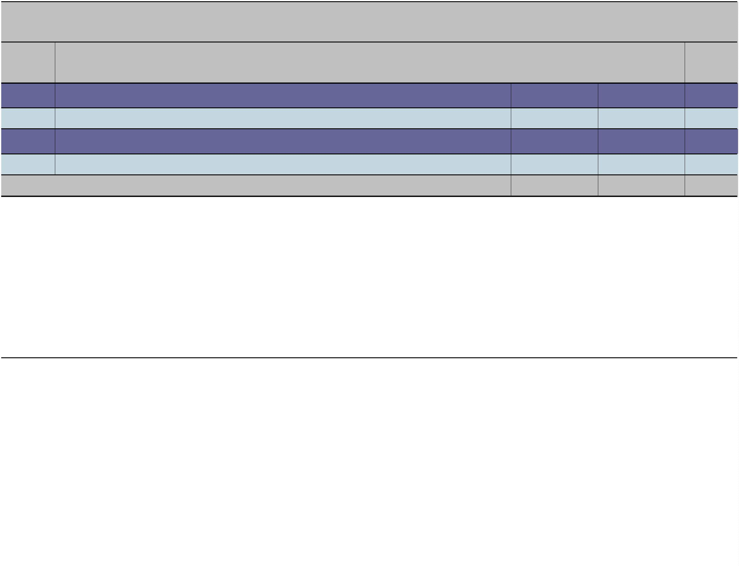

REPUBLIKA HRVATSKA
Karlovačka županija
OPĆINA RIBNIK
Navedeni iznosi su izraženi u EUR valuti
POLUGODIŠNJE IZVJEŠĆE O IZVRŠENJU PRORAČUNA OPĆINE RIBNIK ZA 2023. GODINU
POSEBNI DIO [T-11]
Račun/
Pozicija
Opis
2
Proračun 2023. -
Ostvarenje 2023
Indeks
4/3
I. rebalans
1
RAZDJEL
0
3
4
5
PREDSTAVNIČKA I IZVRŠNA TIJELA
30.050,00
8.898,48
29,61%
01
GLAVA 00101 PREDSTAVNIČKA I IZVRŠNA TIJELA
30.050,00
30.050,00
8.898,48
8.898,48
29,61%
29,61%
I:1
5
Program
MJERE I AKTIVNOSTI ZA OSIGURANJE RADA IZ DJELOKRUGA PREDSTAVNIČKE I IZVRŠNE
1
⁰⁰⁰ VLASTI
Akt. A100104 SJEDNICE OPĆINSKOG VIJEĆA I NAKNADE PREDSTAVNIČKOM TIJELU
2.500,00
0,00
0,00%
I:1
Izvor: 11 Opći prihodi i primici
2.500,00
0,00
0,00%
3
2
Materijalni rashodi
2.500,00
0,00
0,00%
3
29
Ostali nespomenuti rashodi poslovanja
2.500,00
0,00
0,00
0,00%
3
291
Naknade za rad predstavničkih i izvršnih tijela, povjerenstava i slično
Akt. A100105 FINANCIRANJE RADA POLITIČKIH STRANAKA ZASTUPLJENIH U OPĆINSKOM VIJEĆU
700,00
331,80
47,40%
I:1
Izvor: 11 Opći prihodi i primici
700,00
331,80
47,40%
3
8
Ostali rashodi
700,00
331,80
47,40%
3
81
Tekuće donacije
700,00
331,80
331,80
0,00
47,40%
3
811
Tekuće donacije u novcu
Akt. A100106 IZBORI ZA VIJEĆA MJESNIH ODBORA
2.700,00
0,00%
I:1
Izvor: 11 Opći prihodi i primici
2.700,00
0,00
0,00%
3
2
Materijalni rashodi
2.700,00
0,00
0,00%
Str.1
Informatička obrada:
MunicipalSoft
rptP2L-1
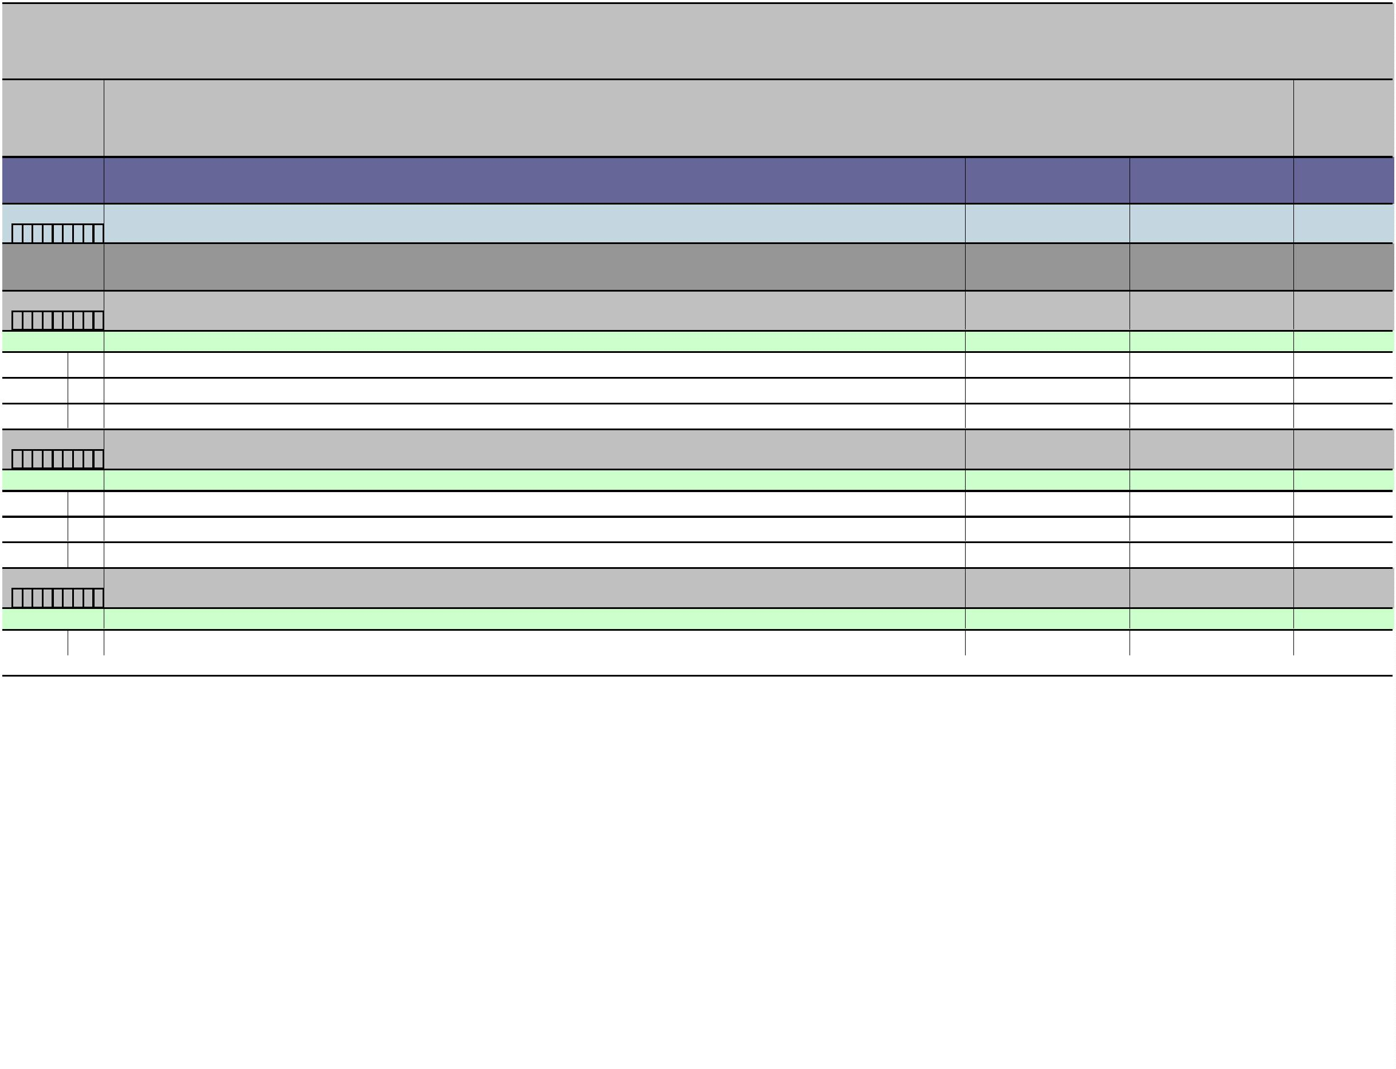

POLUGODIŠNJE IZVJEŠĆE O IZVRŠENJU PRORAČUNA OPĆINE RIBNIK ZA 2023. GODINU
POSEBNI DIO [T-11]
Račun/
Pozicija
Opis
2
Proračun 2023. -
Ostvarenje 2023
4
Indeks
4/3
I. rebalans
1
3
5
3
23
Rashodi za usluge
Ostale usluge
2.700,00
0,00
0,00%
3
239
0,00
Akt. A101616 POSLOVANJE UREDA NAČELNIKA
22.750,00
8.566,68
37,66%
I:1
5
Izvor: 11 Opći prihodi i primici
5.450,00
1.700,52
31,20%
3
1
Rashodi za zaposlene
2.700,00
1.132,92
41,96%
3
13
Doprinosi na plaće
2.700,00
1.132,92
1.132,92
567,60
567,60
567,60
0,00
41,96%
3
3
132
Doprinosi za obvezno zdravstveno osiguranje
Materijalni rashodi
3
2
2.750,00
20,64%
3
21
212
23
Naknade troškova zaposlenima
Naknade za prijevoz, za rad na terenu i odvojeni život
Rashodi za usluge
2.000,00
28,38%
3
750,00
0,00%
3
3
231
237
Usluge telefona, pošte i prijevoza
Intelektualne i osobne usluge
0,00
0,00
6.866,16
Izvor: 51 Pomoći
17.300,00
39,69%
3
1
Rashodi za zaposlene
Plaće (Bruto)
17.300,00
6.866,16
39,69%
3
11
17.300,00
6.866,16
6.866,16
0,00
39,69%
3
111
Plaće za redovan rad
Akt. A101618 PRORAČUNSKA ZALIHA
1.400,00
0,00%
I:1
Izvor: 11 Opći prihodi i primici
1.400,00
0,00
0,00%
3
8
Ostali rashodi
1.400,00
0,00
0,00%
3
85
850
RAZDJEL
1.400,00
0,00
0,00
0,00%
3
JEDINSTVENI UPRAVNI ODJEL
891.028,00
122.845,96
13,79%
0
02
GLAVA 00201 JEDINSTVENI UPRAVNI ODJEL
891.028,00
141.925,00
122.845,96
22.674,22
13,79%
15,98%
I:1 3 4 5
7
Program
MJERE I AKTIVNOSTI ZA OSIGURANJE RADA IZ DJELOKRUGA JEDINSTVENOG UPRAVNOG
1
⁰⁰¹ ODJELA
Str.2
Informatička obrada:
MunicipalSoft
rptP2L-1
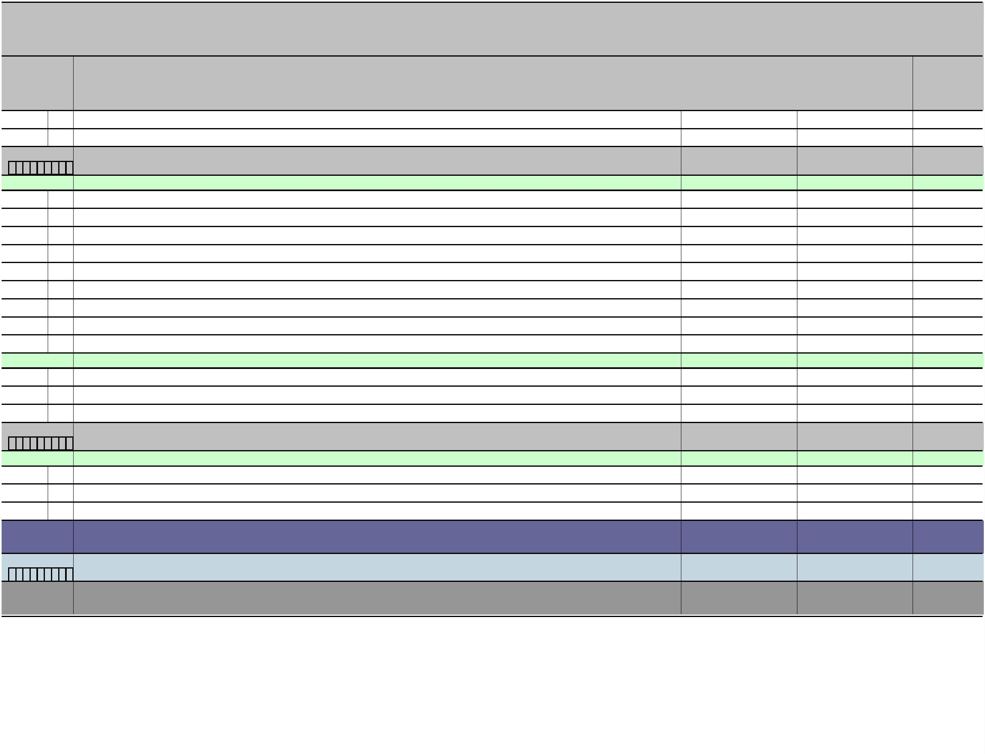

POLUGODIŠNJE IZVJEŠĆE O IZVRŠENJU PRORAČUNA OPĆINE RIBNIK ZA 2023. GODINU
POSEBNI DIO [T-11]
Račun/
Pozicija
Opis
2
Proračun 2023. -
Ostvarenje 2023
Indeks
4/3
I. rebalans
1
3
4
5
Akt. A100101 ADMINISTRATIVNO, TEHNIČKO I STRUČNO OSOBLJE JEDINSTVENOG UPRAVNOG ODJELA
53.850,00
11.381,74
21,14%
I:1
5
Izvor: 11 Opći prihodi i primici
47.850,00
11.381,74
23,79%
3
1
Rashodi za zaposlene
40.500,00
10.537,50
26,02%
3
11
111
12
121
13
132
Plaće (Bruto)
38.000,00
2.500,00
0,00
8.771,64
8.771,64
318,54
318,54
1.447,32
1.447,32
844,24
844,24
567,60
107,84
168,80
0,00
23,08%
3
3
3
Plaće za redovan rad
3
Ostali rashodi za zaposlene
Ostali rashodi za zaposlene
Doprinosi na plaće
12,74%
3
Doprinosi za obvezno zdravstveno osiguranje
Materijalni rashodi
3
2
7.350,00
11,49%
3
21
Naknade troškova zaposlenima
Naknade za prijevoz, za rad na terenu i odvojeni život
Stručno usavršavanje zaposlenika
Ostale naknade troškova zaposlenima
Ostali nespomenuti rashodi poslovanja
Premije osiguranja
7.050,00
11,98%
3
3
3
212
213
214
3
29
300,00
0,00%
3
292
0,00
0,00
Izvor: 51 Pomoći
6.000,00
0,00%
3
1
Rashodi za zaposlene
6.000,00
0,00
0,00%
3
13
Doprinosi na plaće
6.000,00
0,00
0,00
0,00%
3
132
Doprinosi za obvezno zdravstveno osiguranje
Akt. A101608 REDOVITI TROŠKOVI POSLOVANJA JAVNE UPRAVE I ADMINISTRACIJE
47.550,00
9.674,10
20,35%
I:1
5
Izvor: 11 Opći prihodi i primici
23.950,00
6.210,85
25,93%
3
2
Materijalni rashodi
20.900,00
6.012,49
28,77%
3
22
221
23
231
Rashodi za materijal i energiju
Uredski materijal i ostali materijalni rashodi
Rashodi za usluge
1.400,00
226,96
226,96
16,21%
3
3
3
12.700,00
5.449,47
2.115,55
42,91%
Usluge telefona, pošte i prijevoza
Str.3
Informatička obrada:
MunicipalSoft
rptP2L-1


POLUGODIŠNJE IZVJEŠĆE O IZVRŠENJU PRORAČUNA OPĆINE RIBNIK ZA 2023. GODINU
POSEBNI DIO [T-11]
Račun/
Pozicija
Opis
2
Proračun 2023. -
Ostvarenje 2023
Indeks
4/3
I. rebalans
1
3
4
5
3
3
3
237
238
239
Intelektualne i osobne usluge
Računalne usluge
601,98
2.141,87
590,07
336,06
0,00
Ostale usluge
3
29
Ostali nespomenuti rashodi poslovanja
Reprezentacija
6.800,00
4,94%
3
3
3
3
293
294
295
299
Članarine i norme
132,72
203,34
0,00
Pristojbe i naknade
Ostali nespomenuti rashodi poslovanja
Financijski rashodi
3
4
2.750,00
198,36
198,36
197,83
0,53
7,21%
3
43
Ostali financijski rashodi
Bankarske usluge i usluge platnog prometa
Zatezne kamate
2.750,00
7,21%
3
3
431
433
3
8
Ostali rashodi
300,00
0,00
0,00%
3
83
Kazne, penali i naknade štete
Naknade šteta pravnim i fizičkim osobama
300,00
0,00
0,00%
3
831
0,00
3.463,25
Izvor: 51 Pomoći
23.600,00
14,67%
3
2
Materijalni rashodi
19.600,00
3.113,51
15,89%
3
23
Rashodi za usluge
19.600,00
3.113,51
3.113,51
349,74
349,74
15,89%
3
3
237
Intelektualne i osobne usluge
Financijski rashodi
3
4
4.000,00
8,74%
3
43
Ostali financijski rashodi
Ostali nespomenuti financijski rashodi
4.000,00
8,74%
434
349,74
Akt. A101619 OPREMA POTREBNA ZA RAD JEDINSTVENOG UPRAVNOG ODJELA
2.400,00
1.618,38
67,43%
I:1
Izvor: 11 Opći prihodi i primici
2.400,00
400,00
1.618,38
240,63
67,43%
3
2
Materijalni rashodi
60,16%
3
22
Rashodi za materijal i energiju
Sitni inventar i auto gume
400,00
240,63
240,63
60,16%
3
225
Str.4
Informatička obrada:
MunicipalSoft
rptP2L-1


POLUGODIŠNJE IZVJEŠĆE O IZVRŠENJU PRORAČUNA OPĆINE RIBNIK ZA 2023. GODINU
POSEBNI DIO [T-11]
Račun/
Pozicija
Opis
2
Proračun 2023. -
Ostvarenje 2023
Indeks
4/3
I. rebalans
1
3
4
5
4
2
Rashodi za nabavu proizvedene dugotrajne imovine
Postrojenja i oprema
2.000,00
2.000,00
1.377,75
1.377,75
1.170,37
0,00
68,89%
4
22
68,89%
4
4
4
221
222
227
Uredska oprema i namještaj
Komunikacijska oprema
Uređaji, strojevi i oprema za ostale namjene
207,38
0,00
Akt. A101635 PROMIDŽBA, INFORMIRANJE I JAVNA OBJAVA
2.000,00
0,00%
I:1
5
Izvor: 11 Opći prihodi i primici
650,00
0,00
0,00%
3
2
Materijalni rashodi
650,00
0,00
0,00%
3
23
Rashodi za usluge
650,00
0,00
0,00%
3
3
233
Usluge promidžbe i informiranja
0,00
0,00
Izvor: 51 Pomoći
1.350,00
0,00%
3
2
Materijalni rashodi
1.350,00
0,00
0,00%
3
23
Rashodi za usluge
1.350,00
0,00
0,00
0,00
0,00%
233
Usluge promidžbe i informiranja
Akt. K101644 OPTIMIZACIJ POSLOVANJA OPĆINE RIBNIK
3.000,00
0,00%
I:
5
Izvor: 51 Pomoći
3.000,00
0,00
0,00%
4
2
Rashodi za nabavu proizvedene dugotrajne imovine
Nematerijalna proizvedena imovina
3.000,00
0,00
0,00%
4
26
3.000,00
0,00
0,00
0,00
0,00%
4
262
Ulaganja u računalne programe
Akt. K101676 OPTIMIZACIJA POSLOVANJA-Uvođenje webGIS programskog sustava
33.125,00
0,00%
I:
5
Izvor: 51 Pomoći
6.625,00
0,00
0,00%
4
2
Rashodi za nabavu proizvedene dugotrajne imovine
Nematerijalna proizvedena imovina
6.625,00
0,00
0,00%
4
26
6.625,00
0,00
0,00%
4
262
Ulaganja u računalne programe
0,00
0,00
Izvor: 51 Pomoći
26.500,00
0,00%
4
2
Rashodi za nabavu proizvedene dugotrajne imovine
26.500,00
0,00
0,00%
4
26
Nematerijalna proizvedena imovina
26.500,00
0,00
0,00%
Str.5
Informatička obrada:
MunicipalSoft
rptP2L-1
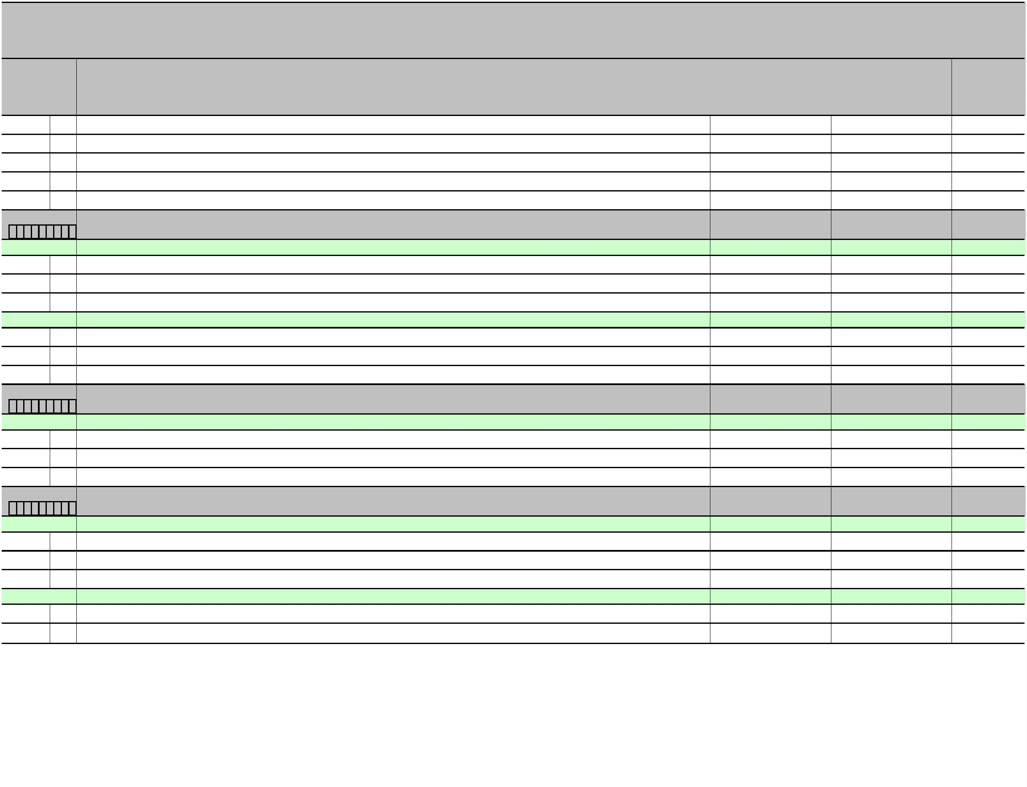

POLUGODIŠNJE IZVJEŠĆE O IZVRŠENJU PRORAČUNA OPĆINE RIBNIK ZA 2023. GODINU
POSEBNI DIO [T-11]
Račun/
Pozicija
Opis
2
Proračun 2023. -
Ostvarenje 2023
4
Indeks
4/3
I. rebalans
1
3
5
4
262
Ulaganja u računalne programe
0,00
Program
AKTIVNA POLITIKA ZAPOŠLJAVANJA
8.633,00
1.906,30
22,08%
1
002
Akt. A100102 STRUČNO OSPOSOBLJAVANJE BEZ ZASNIVANJA RADNOG ODNOSA
1.500,00
0,00
0,00%
I:
5
Izvor: 51 Pomoći
1.500,00
0,00
0,00%
3
2
Materijalni rashodi
1.500,00
0,00
0,00%
3
21
Naknade troškova zaposlenima
Naknade troškova zaposlenima
1.500,00
0,00
0,00
0,00
0,00%
3
210
Akt. T101622 PROJEKT ZAŽELI
1.000,00
0,00%
I:
5
Izvor: 51 Pomoći
1.000,00
0,00
0,00%
3
8
Ostali rashodi
1.000,00
0,00
0,00%
3
81
Tekuće donacije
1.000,00
0,00
0,00
0,00%
3
811
Tekuće donacije u novcu
Akt. T101627 JAVNI RADOVI
6.133,00
1.906,30
31,08%
I:1
5
Izvor: 11 Opći prihodi i primici
1.000,00
0,00
0,00%
3
1
Rashodi za zaposlene
Ostali rashodi za zaposlene
Ostali rashodi za zaposlene
1.000,00
0,00
0,00%
3
12
1.000,00
0,00
0,00%
3
3
3
121
0,00
195,30
Izvor: 51 Pomoći
0,00
3
1
Rashodi za zaposlene
Ostali rashodi za zaposlene
Ostali rashodi za zaposlene
0,00
195,30
3
12
0,00
195,30
121
195,30
1.711,00
Izvor: 52 Pomoći
5.133,00
33,33%
3
1
Rashodi za zaposlene
Plaće (Bruto)
4.893,00
1.631,00
33,33%
3
11
111
13
4.200,00
1.400,00
1.400,00
231,00
33,33%
Plaće za redovan rad
Doprinosi na plaće
3
693,00
33,33%
Str.6
Informatička obrada:
MunicipalSoft
rptP2L-1


POLUGODIŠNJE IZVJEŠĆE O IZVRŠENJU PRORAČUNA OPĆINE RIBNIK ZA 2023. GODINU
POSEBNI DIO [T-11]
Račun/
Pozicija
Opis
2
Proračun 2023. -
Ostvarenje 2023
Indeks
4/3
I. rebalans
1
3
4
5
3
3
132
Doprinosi za obvezno zdravstveno osiguranje
Materijalni rashodi
231,00
80,00
80,00
80,00
3
2
240,00
33,33%
3
21
Naknade troškova zaposlenima
240,00
33,33%
212
Naknade za prijevoz, za rad na terenu i odvojeni život
Program
UPRAVLJANJE IMOVINOM
87.250,00
26.999,98
30,95%
1
003
Akt. A101620 ODRŽAVANJE POSTROJENJA I OPREME
800,00
524,52
65,57%
I:1
Izvor: 11 Opći prihodi i primici
800,00
524,52
65,57%
3
2
Materijalni rashodi
800,00
524,52
65,57%
3
23
Rashodi za usluge
800,00
524,52
524,52
65,57%
3
232
Usluge tekućeg i investicijskog održavanja
Akt. A101621 ODRŽAVANJE OBJEKATA ZA REDOVITO KORIŠTENJE
21.800,00
1.933,18
8,87%
I:1 3 4 5
Izvor: 11 Opći prihodi i primici
5.600,00
565,35
10,10%
3
2
Materijalni rashodi
5.600,00
565,35
10,10%
3
22
Rashodi za materijal i energiju
Uredski materijal i ostali materijalni rashodi
Energija
1.800,00
130,86
130,86
0,00
7,27%
3
3
221
223
3
23
234
29
292
Rashodi za usluge
3.100,00
700,00
434,49
434,49
0,00
14,02%
0,00%
3
3
Komunalne usluge
3
Ostali nespomenuti rashodi poslovanja
Premije osiguranja
0,00
0,00
Izvor: 31 Vlastiti prihodi
10.000,00
0,00%
3
2
Materijalni rashodi
Rashodi za usluge
10.000,00
0,00
0,00%
3
23
10.000,00
0,00
0,00%
3
237
Intelektualne i osobne usluge
0,00
318,88
Izvor: 41 Komunalna djelatnost
700,00
45,55%
3
2
Materijalni rashodi
700,00
318,88
45,55%
Str.7
Informatička obrada:
MunicipalSoft
rptP2L-1


POLUGODIŠNJE IZVJEŠĆE O IZVRŠENJU PRORAČUNA OPĆINE RIBNIK ZA 2023. GODINU
POSEBNI DIO [T-11]
Račun/
Pozicija
Opis
2
Proračun 2023. -
Ostvarenje 2023
Indeks
4/3
I. rebalans
1
3
4
5
3
23
Rashodi za usluge
Komunalne usluge
700,00
318,88
45,55%
3
234
318,88
1.048,95
Izvor: 51 Pomoći
5.500,00
19,07%
3
2
Materijalni rashodi
Rashodi za materijal i energiju
Energija
5.500,00
1.048,95
19,07%
3
22
5.500,00
1.048,95
1.048,95
2.668,64
19,07%
3
223
Akt. A101626 UREĐENJE ZGRADE OPĆINE
7.700,00
34,66%
I:1
3
5
Izvor: 11 Opći prihodi i primici
0,00
2.668,64
4
5
Rashodi za dodatna ulaganja na nefinancijskoj imovini
Dodatna ulaganja na građevinskim objektima
0,00
2.668,64
4
51
0,00
2.668,64
4
511
Dodatna ulaganja na građevinskim objektima
2.668,64
0,00
Izvor: 31 Vlastiti prihodi
3.000,00
0,00%
3
2
Materijalni rashodi
3.000,00
0,00
0,00%
3
23
Rashodi za usluge
3.000,00
0,00
0,00%
3
232
Usluge tekućeg i investicijskog održavanja
0,00
0,00
Izvor: 51 Pomoći
4.700,00
0,00%
4
5
Rashodi za dodatna ulaganja na nefinancijskoj imovini
Dodatna ulaganja na građevinskim objektima
4.700,00
0,00
0,00%
4
51
4.700,00
0,00
0,00
0,00%
4
511
Dodatna ulaganja na građevinskim objektima
Akt. K101602 ENERGETSKA OBNOVA ZGRADE DVD RIBNIK, k.č. 38/4 k.o. RIBNIK
11.000,00
10.363,65
94,22%
I:1
Izvor: 11 Opći prihodi i primici
11.000,00
10.363,65
94,22%
4
5
Rashodi za dodatna ulaganja na nefinancijskoj imovini
Dodatna ulaganja na građevinskim objektima
11.000,00
10.363,65
94,22%
4
51
11.000,00
10.363,65
10.363,65
0,00
94,22%
4
511
Dodatna ulaganja na građevinskim objektima
Akt. K101606 ENERGETSKA OBNOVA ZGRADE OPĆINE
3.500,00
0,00%
I:
5
Izvor: 51 Pomoći
3.500,00
0,00
0,00%
4
5
Rashodi za dodatna ulaganja na nefinancijskoj imovini
3.500,00
0,00
0,00%
Str.8
Informatička obrada:
MunicipalSoft
rptP2L-1
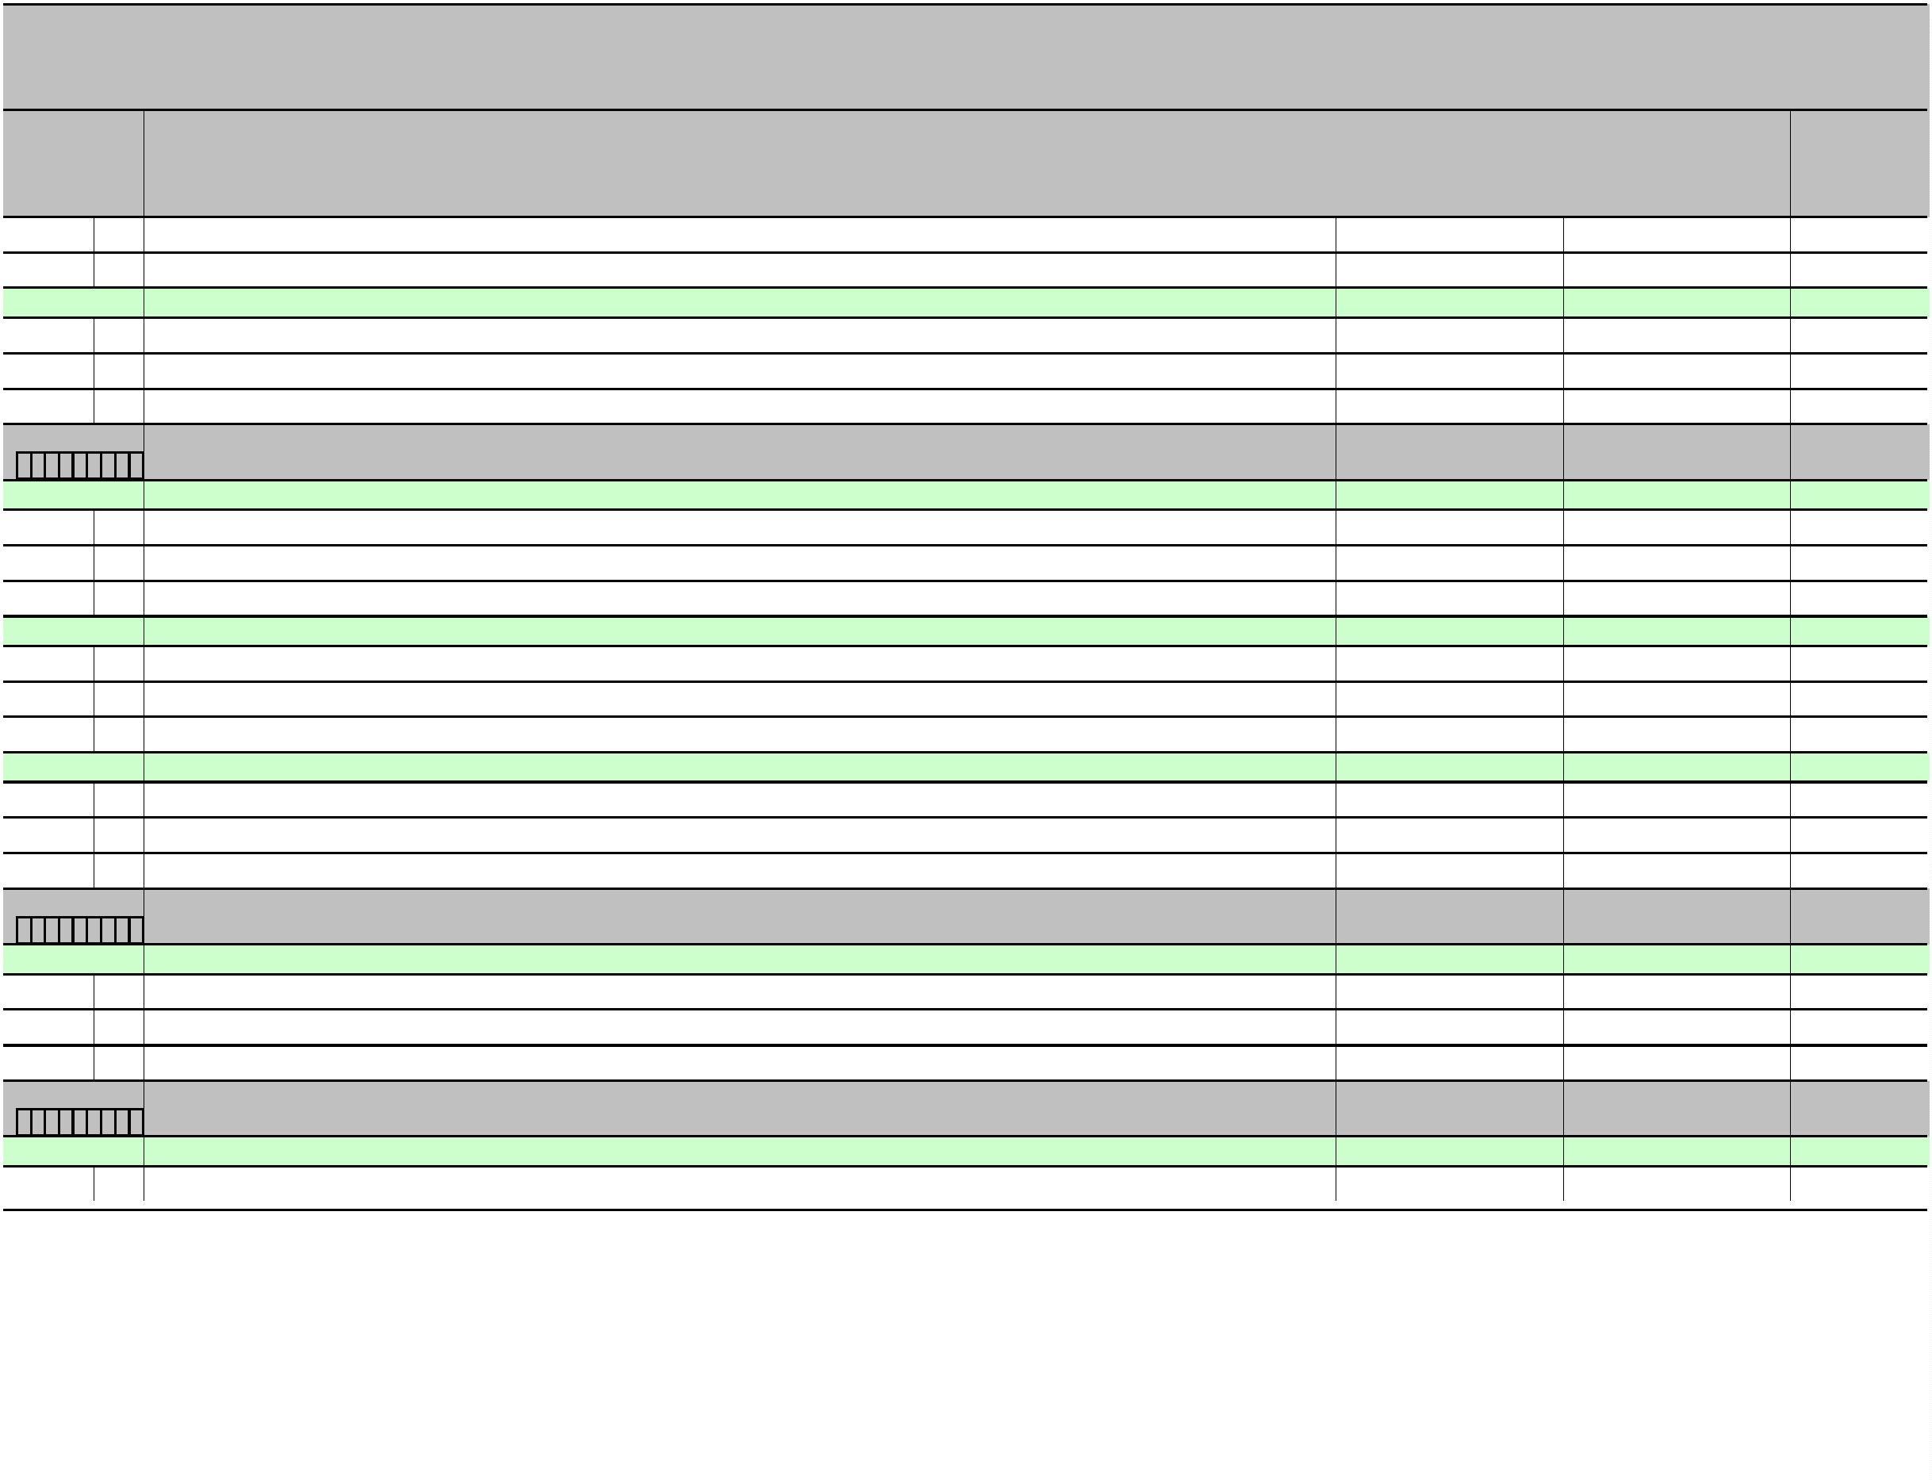

POLUGODIŠNJE IZVJEŠĆE O IZVRŠENJU PRORAČUNA OPĆINE RIBNIK ZA 2023. GODINU
POSEBNI DIO [T-11]
Račun/
Pozicija
Opis
2
Proračun 2023. -
Ostvarenje 2023
4
Indeks
4/3
I. rebalans
1
3
5
4
51
Dodatna ulaganja na građevinskim objektima
Dodatna ulaganja na građevinskim objektima
3.500,00
0,00
0,00%
4
511
0,00
Akt. K101614 ADAPTACIJA STAMBENO POSLOVNE ZGRADE-AMBULANTE U RIBNIKU
5.000,00
1.870,04
37,40%
I:
5
Izvor: 51 Pomoći
5.000,00
1.870,04
37,40%
4
5
Rashodi za dodatna ulaganja na nefinancijskoj imovini
Dodatna ulaganja na građevinskim objektima
5.000,00
1.870,04
37,40%
4
51
5.000,00
1.870,04
1.870,04
3.419,86
37,40%
4
511
Dodatna ulaganja na građevinskim objektima
Akt. K101650 UREĐENJE ZGRADE DVD-a RIBNIK, k.č.br.38/4, k.o. Ribnik
8.050,00
42,48%
I:1
5
Izvor: 11 Opći prihodi i primici
1.350,00
3.419,86
253,32%
4
5
Rashodi za dodatna ulaganja na nefinancijskoj imovini
Dodatna ulaganja na građevinskim objektima
1.350,00
3.419,86
253,32%
4
51
1.350,00
3.419,86
253,32%
4
4
511
Dodatna ulaganja na građevinskim objektima
3.419,86
0,00
Izvor: 51 Pomoći
6.700,00
0,00%
4
5
Rashodi za dodatna ulaganja na nefinancijskoj imovini
Dodatna ulaganja na građevinskim objektima
6.700,00
0,00
0,00%
4
51
6.700,00
0,00
0,00
0,00%
511
Dodatna ulaganja na građevinskim objektima
Akt. K101651 UREĐENJE POSLOVNE ZGRADE I PRAKINGA U RIBNIKU k.č.br.40/11 i 40/2 k.o. Ribnik
10.000,00
5.138,84
51,39%
I:1
5
Izvor: 11 Opći prihodi i primici
0,00
5.138,84
4
5
Rashodi za dodatna ulaganja na nefinancijskoj imovini
Dodatna ulaganja na građevinskim objektima
0,00
5.138,84
4
51
0,00
5.138,84
4
4
511
Dodatna ulaganja na građevinskim objektima
5.138,84
0,00
Izvor: 51 Pomoći
10.000,00
0,00%
4
5
Rashodi za dodatna ulaganja na nefinancijskoj imovini
Dodatna ulaganja na građevinskim objektima
10.000,00
0,00
0,00%
4
51
10.000,00
0,00
0,00
0,00%
511
Dodatna ulaganja na građevinskim objektima
Akt. K101652 UREĐENJE I OPREMANJE CENTRA
2.700,00
1.081,25
40,05%
I:1
5
Str.9
Informatička obrada:
MunicipalSoft
rptP2L-1
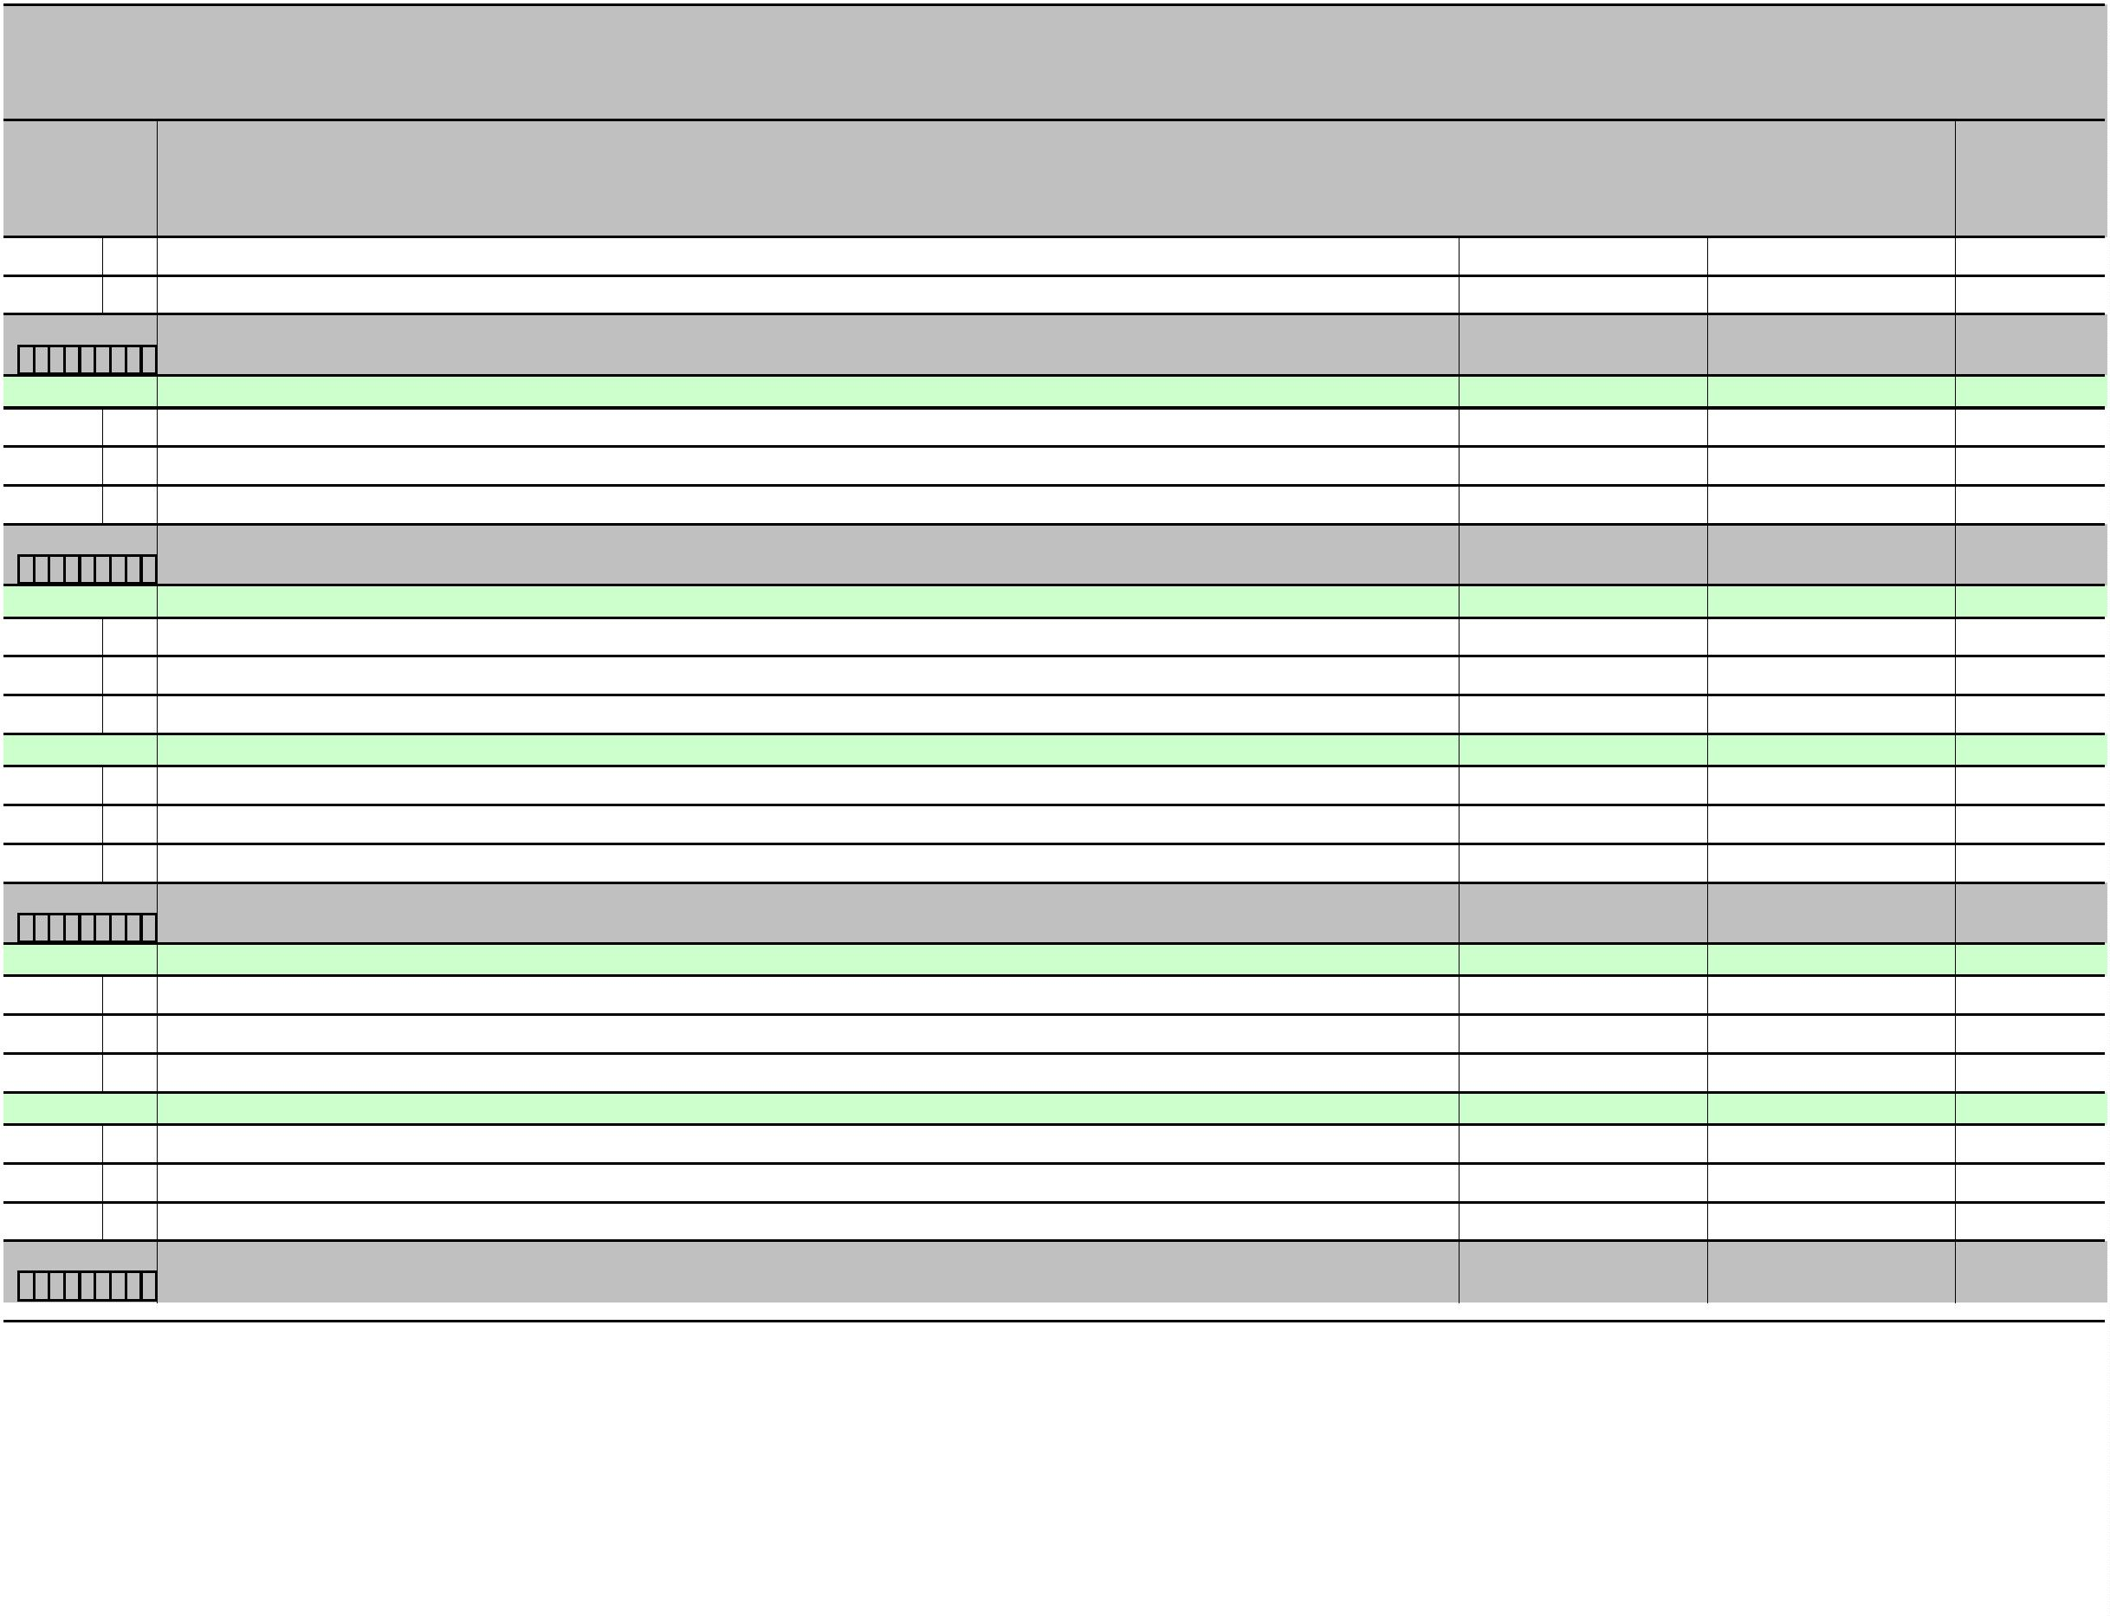

POLUGODIŠNJE IZVJEŠĆE O IZVRŠENJU PRORAČUNA OPĆINE RIBNIK ZA 2023. GODINU
POSEBNI DIO [T-11]
Račun/
Pozicija
Opis
2
Proračun 2023. -
Ostvarenje 2023
4
Indeks
4/3
I. rebalans
1
3
5
Izvor: 11 Opći prihodi i primici
1.100,00
1.100,00
0,00
0,00%
4
2
Rashodi za nabavu proizvedene dugotrajne imovine
Postrojenja i oprema
Uređaji, strojevi i oprema za ostale namjene
0,00
0,00%
4
22
1.100,00
0,00
0,00%
4
4
227
0,00
1.081,25
Izvor: 51 Pomoći
1.600,00
67,58%
4
2
Rashodi za nabavu proizvedene dugotrajne imovine
Postrojenja i oprema
1.600,00
1.081,25
67,58%
4
22
1.600,00
1.081,25
1.081,25
0,00
67,58%
227
Uređaji, strojevi i oprema za ostale namjene
Akt. K101653 ADAPTACIJA OBJEKTA BIVŠEG DVD-a JASENOVICA
10.000,00
0,00%
I:
5
Izvor: 51 Pomoći
10.000,00
0,00
0,00%
4
5
Rashodi za dodatna ulaganja na nefinancijskoj imovini
Dodatna ulaganja na građevinskim objektima
10.000,00
0,00
0,00%
4
51
10.000,00
0,00
0,00
0,00
0,00%
4
511
Dodatna ulaganja na građevinskim objektima
Akt. T101633 OSTAVINA
I:1
6.700,00
0,00%
Izvor: 11 Opći prihodi i primici
6.700,00
0,00
0,00%
3
2
Materijalni rashodi
6.700,00
0,00
0,00%
3
29
299
Program
Ostali nespomenuti rashodi poslovanja
Ostali nespomenuti rashodi poslovanja
6.700,00
0,00
0,00
0,00%
3
ODRŽAVANJE OBJEKATA I UREĐAJA KOMUNALNE INFRASTRUKTURE
60.500,00
15.446,68
25,53%
1
004
Akt. A100201 ODRŽAVANJE I POTROŠNJA JAVNE RASVJETE
19.300,00
3.910,72
20,26%
I:1
4 5
Izvor: 11 Opći prihodi i primici
1.000,00
2.598,08
259,81%
3
2
Materijalni rashodi
1.000,00
2.598,08
259,81%
3
23
Rashodi za usluge
1.000,00
2.598,08
259,81%
3
232
Usluge tekućeg i investicijskog održavanja
2.598,08
174,66
Izvor: 41 Komunalna djelatnost
443,68
39,37%
3
2
Materijalni rashodi
443,68
174,66
39,37%
Str.10
Informatička obrada:
MunicipalSoft
rptP2L-1
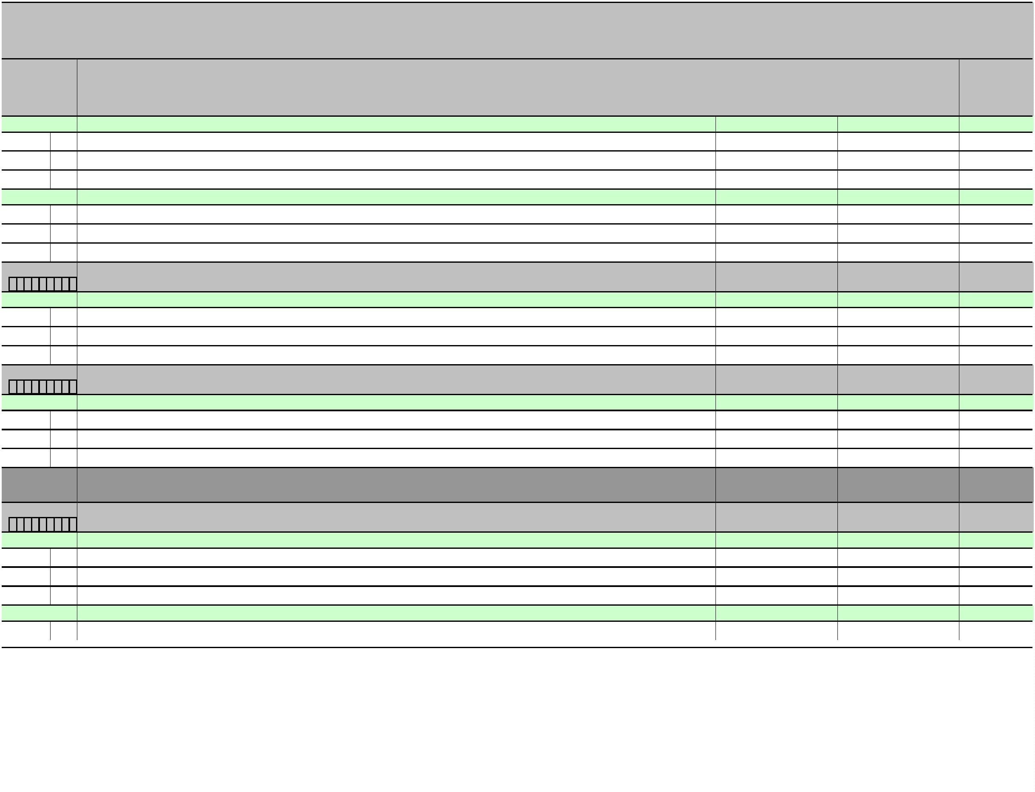

POLUGODIŠNJE IZVJEŠĆE O IZVRŠENJU PRORAČUNA OPĆINE RIBNIK ZA 2023. GODINU
POSEBNI DIO [T-11]
Račun/
Pozicija
Opis
2
Proračun 2023. -
Ostvarenje 2023
Indeks
4/3
I. rebalans
1
3
4
5
3
22
Rashodi za materijal i energiju
Energija
443,68
174,66
39,37%
3
223
174,66
887,48
Izvor: 41 Komunalna djelatnost
9.661,42
9,19%
3
2
Materijalni rashodi
9.661,42
887,48
9,19%
3
22
223
23
232
Rashodi za materijal i energiju
Energija
4.661,42
5.000,00
0,00
0,00
0,00%
3
3
3
Rashodi za usluge
887,48
17,75%
Usluge tekućeg i investicijskog održavanja
887,48
250,50
Izvor: 51 Pomoći
8.194,90
3,06%
3
2
Materijalni rashodi
Rashodi za materijal i energiju
Energija
8.194,90
250,50
3,06%
3
22
8.194,90
250,50
250,50
3,06%
3
223
Akt. A100202 ODRŽAVANJE GROBLJA I MRTVAČNICA
14.800,00
1.456,90
9,84%
I:1 3 4
Izvor: 11 Opći prihodi i primici
7.997,96
435,05
5,44%
3
2
Materijalni rashodi
5.997,96
435,05
7,25%
3
22
223
23
Rashodi za materijal i energiju
Energija
700,00
108,52
108,52
326,53
249,21
77,32
0,00
15,50%
3
3
Rashodi za usluge
5.297,96
6,16%
3
3
3
232
234
237
Usluge tekućeg i investicijskog održavanja
Komunalne usluge
Intelektualne i osobne usluge
Rashodi za nabavu proizvedene dugotrajne imovine
Građevinski objekti
4
2
2.000,00
0,00
0,00%
4
21
2.000,00
0,00
0,00%
4
214
Ostali građevinski objekti
0,00
0,00
Izvor: 31 Vlastiti prihodi
300,00
0,00%
3
2
Materijalni rashodi
Rashodi za usluge
300,00
0,00
0,00%
3
23
300,00
0,00
0,00
0,00%
3
237
Intelektualne i osobne usluge
Str.11
Informatička obrada:
MunicipalSoft
rptP2L-1


POLUGODIŠNJE IZVJEŠĆE O IZVRŠENJU PRORAČUNA OPĆINE RIBNIK ZA 2023. GODINU
POSEBNI DIO [T-11]
Račun/
Pozicija
Opis
2
Proračun 2023. -
Ostvarenje 2023
Indeks
4/3
I. rebalans
1
3
4
5
Izvor: 41 Komunalna djelatnost
6.502,04
6.502,04
1.021,85
1.021,85
15,72%
3
2
Materijalni rashodi
15,72%
3
23
Rashodi za usluge
6.502,04
1.021,85
1.021,85
1.242,41
15,72%
3
232
Usluge tekućeg i investicijskog održavanja
Akt. A100203 ODRŽAVANJE JAVNIH POVRŠINA
5.700,00
21,80%
I:
4 5
Izvor: 41 Komunalna djelatnost
1.000,00
952,50
95,25%
3
2
Materijalni rashodi
1.000,00
952,50
95,25%
3
23
Rashodi za usluge
1.000,00
952,50
95,25%
3
3
232
Usluge tekućeg i investicijskog održavanja
952,50
289,91
Izvor: 51 Pomoći
4.700,00
6,17%
3
2
Materijalni rashodi
4.700,00
289,91
6,17%
3
23
Rashodi za usluge
4.700,00
289,91
289,91
6,17%
232
Usluge tekućeg i investicijskog održavanja
Akt. A100204 ODRŽAVANJE NERAZVRSTANIH CESTA
20.700,00
8.836,65
42,69%
I:1
4
Izvor: 11 Opći prihodi i primici
13.208,92
6.783,86
51,36%
3
2
Materijalni rashodi
13.208,92
6.783,86
51,36%
3
23
Rashodi za usluge
13.208,92
6.783,86
51,36%
3
232
Usluge tekućeg i investicijskog održavanja
6.783,86
2.052,79
Izvor: 41 Komunalna djelatnost
7.100,00
28,91%
3
2
Materijalni rashodi
7.100,00
2.052,79
28,91%
3
22
222
23
232
Rashodi za materijal i energiju
Materijal i sirovine
6.700,00
2.052,79
2.052,79
0,00
30,64%
3
3
3
Rashodi za usluge
400,00
0,00%
Usluge tekućeg i investicijskog održavanja
0,00
0,00
Izvor: 41 Komunalna djelatnost
391,08
0,00%
3
2
Materijalni rashodi
391,08
0,00
0,00%
3
23
Rashodi za usluge
391,08
0,00
0,00%
Str.12
Informatička obrada:
MunicipalSoft
rptP2L-1
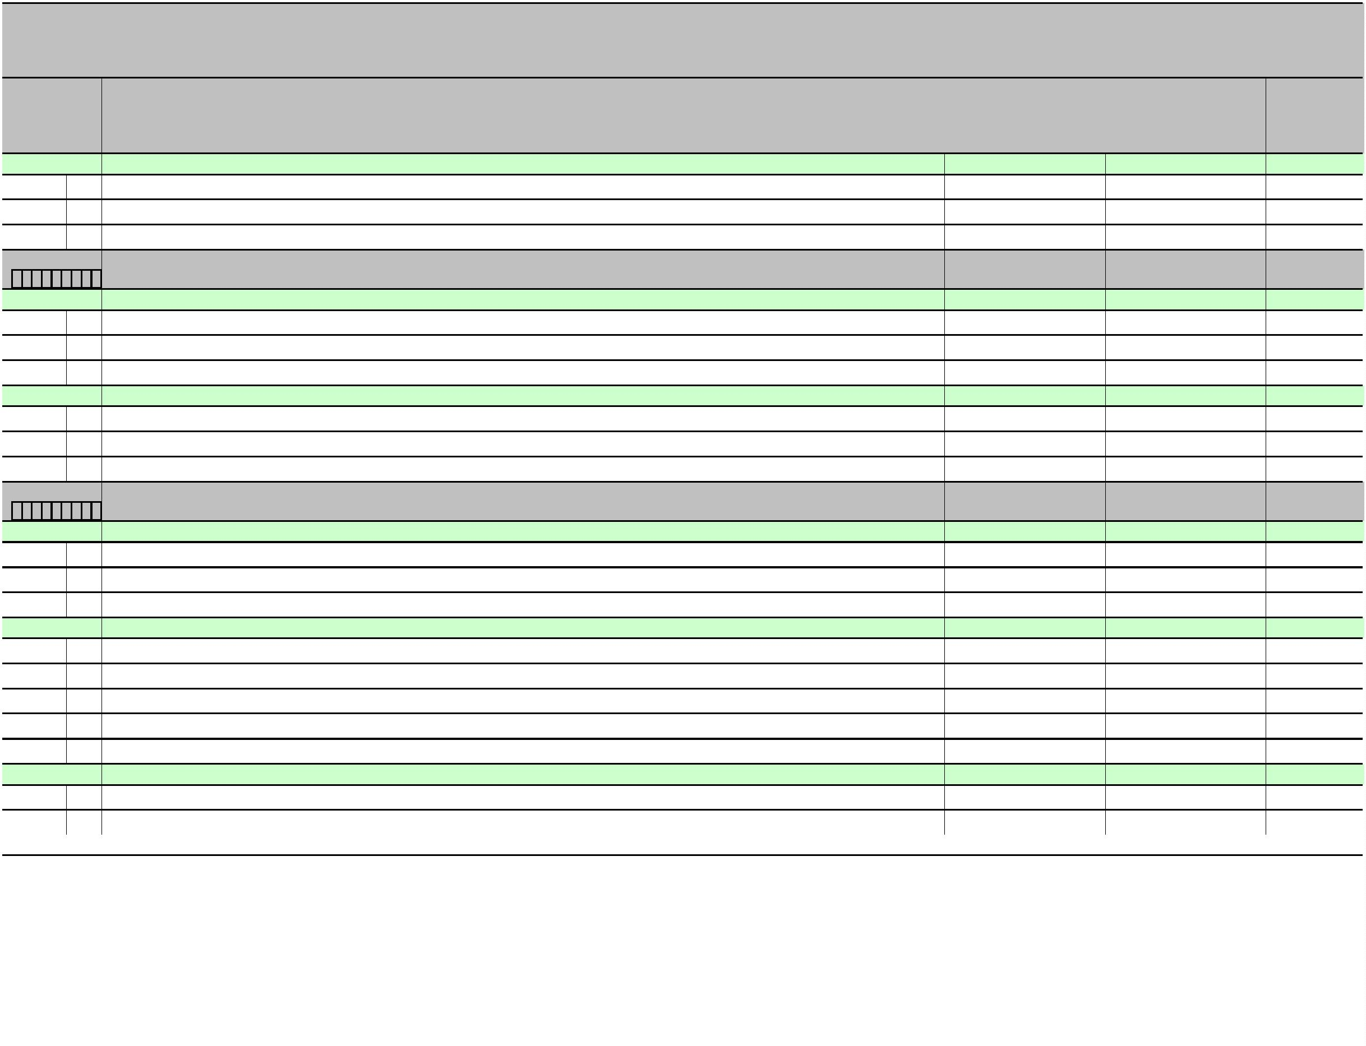

POLUGODIŠNJE IZVJEŠĆE O IZVRŠENJU PRORAČUNA OPĆINE RIBNIK ZA 2023. GODINU
POSEBNI DIO [T-11]
Račun/
Pozicija
Opis
2
Proračun 2023. -
Ostvarenje 2023
4
Indeks
4/3
I. rebalans
1
3
5
3
232
Usluge tekućeg i investicijskog održavanja
0,00
Program
IZGRADNJA OBJEKATA I UREĐAJA KOMUNALNE INFRASTRUKTURE
317.000,00
42.673,37
13,46%
1
005
Akt. K101601 MODERNIZACIJA NERAZVRSTANIH CESTA
25.000,00
0,00
0,00%
I:1
4 5
7
Izvor: 11 Opći prihodi i primici
3.000,00
0,00
0,00%
4
5
Rashodi za dodatna ulaganja na nefinancijskoj imovini
Dodatna ulaganja na građevinskim objektima
3.000,00
0,00
0,00%
4
51
3.000,00
0,00
0,00%
4
4
4
4
511
Dodatna ulaganja na građevinskim objektima
0,00
0,00
Izvor: 45 Mjesni samodoprinos
2.000,00
0,00%
4
5
Rashodi za dodatna ulaganja na nefinancijskoj imovini
Dodatna ulaganja na građevinskim objektima
2.000,00
0,00
0,00%
4
51
2.000,00
0,00
0,00%
511
Dodatna ulaganja na građevinskim objektima
0,00
0,00
Izvor: 51 Pomoći
18.000,00
0,00%
4
5
Rashodi za dodatna ulaganja na nefinancijskoj imovini
Dodatna ulaganja na građevinskim objektima
18.000,00
0,00
0,00%
4
51
18.000,00
0,00
0,00%
511
Dodatna ulaganja na građevinskim objektima
0,00
0,00
Izvor: 71 Prihodi od prodaje nefin. imovine u vlasništvu JLS
2.000,00
0,00%
4
5
Rashodi za dodatna ulaganja na nefinancijskoj imovini
Dodatna ulaganja na građevinskim objektima
2.000,00
0,00
0,00%
4
51
2.000,00
0,00
0,00
0,00
0,00%
511
Dodatna ulaganja na građevinskim objektima
Akt. K101603 MODERNIZACIJA JAVNE RASVJETE S EKOLOŠKI PRIHVATLJIVOM I ENERGERSTKI UČINKOVITOM LED RASVJETOM
2.700,00
0,00%
I:
3
5
Izvor: 31 Vlastiti prihodi
840,00
0,00
0,00%
4
2
Rashodi za nabavu proizvedene dugotrajne imovine
Građevinski objekti
840,00
0,00
0,00%
4
21
840,00
0,00
0,00%
4
214
Ostali građevinski objekti
0,00
0,00
Izvor: 51 Pomoći
1.860,00
0,00%
4
2
Rashodi za nabavu proizvedene dugotrajne imovine
1.860,00
0,00
0,00%
Str.13
Informatička obrada:
MunicipalSoft
rptP2L-1
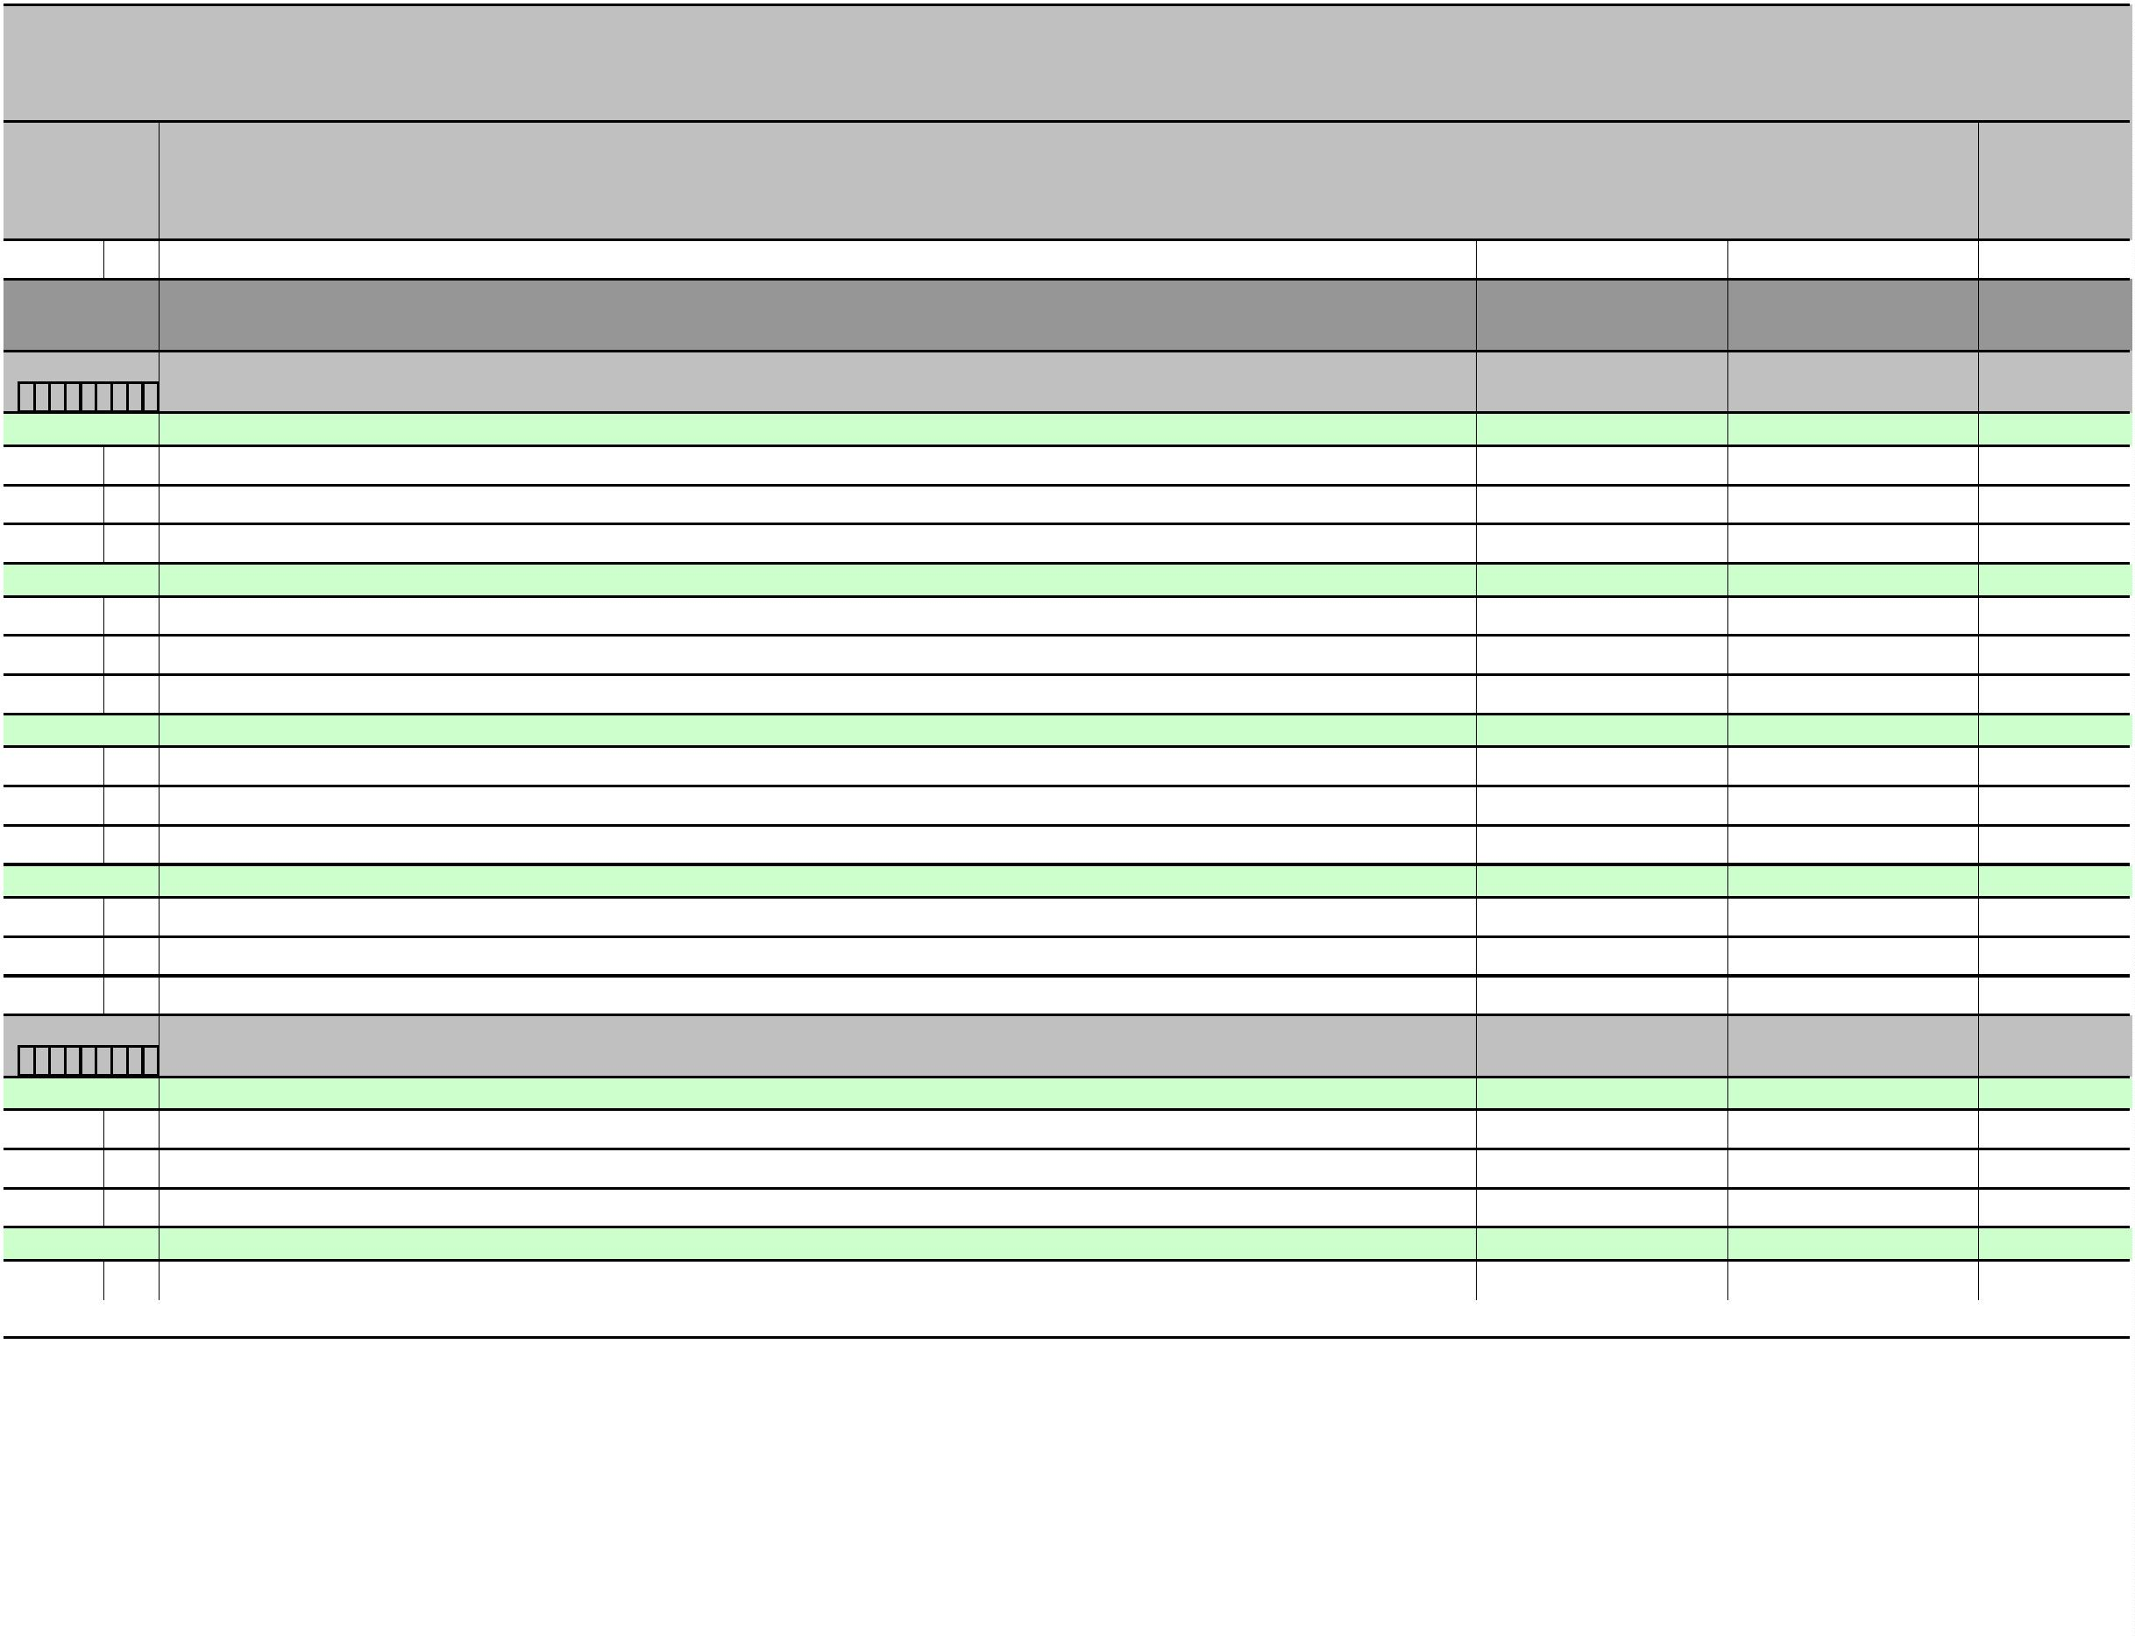

POLUGODIŠNJE IZVJEŠĆE O IZVRŠENJU PRORAČUNA OPĆINE RIBNIK ZA 2023. GODINU
POSEBNI DIO [T-11]
Račun/
Pozicija
Opis
2
Proračun 2023. -
Ostvarenje 2023
4
Indeks
4/3
I. rebalans
1
3
5
4
21
Građevinski objekti
1.860,00
0,00
0,00%
4
214
Ostali građevinski objekti
0,00
Akt. K101604 OPREMANJE OBJEKATA MRTVAČNICE
3.700,00
0,00
0,00%
I:
5
Izvor: 51 Pomoći
3.700,00
0,00
0,00%
4
2
Rashodi za nabavu proizvedene dugotrajne imovine
Građevinski objekti
3.700,00
0,00
0,00%
4
21
3.700,00
0,00
0,00
0,00
0,00%
4
214
Ostali građevinski objekti
Akt. K101607 REKONSTRUKCIJA ŠUMSKE PROMETNE INFRASTRUKTURE
5.400,00
0,00%
I:1
Izvor: 11 Opći prihodi i primici
5.400,00
0,00
0,00%
4
2
Rashodi za nabavu proizvedene dugotrajne imovine
Građevinski objekti
5.400,00
0,00
0,00%
4
21
5.400,00
0,00
0,00
0,00%
4
213
Ceste, željeznice i ostali prometni objekti
Akt. K101642 POSTAVLJANJE UMJETNE TRAVE NA MALONOGOMETNOM IGRALIŠTU
30.900,00
30.851,49
99,84%
I:1
5
Izvor: 11 Opći prihodi i primici
16.800,00
23.653,09
140,79%
4
5
Rashodi za dodatna ulaganja na nefinancijskoj imovini
Dodatna ulaganja na građevinskim objektima
16.800,00
23.653,09
140,79%
4
51
16.800,00
23.653,09
140,79%
4
4
511
Dodatna ulaganja na građevinskim objektima
23.653,09
7.198,40
Izvor: 51 Pomoći
14.100,00
51,05%
4
5
Rashodi za dodatna ulaganja na nefinancijskoj imovini
Dodatna ulaganja na građevinskim objektima
14.100,00
7.198,40
51,05%
4
51
14.100,00
7.198,40
7.198,40
0,00
51,05%
511
Dodatna ulaganja na građevinskim objektima
Akt. K101654 REKONSTRUKCIJA ELEKTRIČNE MREŽE
4.100,00
0,00%
I:1
Izvor: 11 Opći prihodi i primici
4.100,00
0,00
0,00%
4
2
Rashodi za nabavu proizvedene dugotrajne imovine
Građevinski objekti
4.100,00
0,00
0,00%
4
21
4.100,00
0,00
0,00
0,00%
4
214
Ostali građevinski objekti
Str.14
Informatička obrada:
MunicipalSoft
rptP2L-1
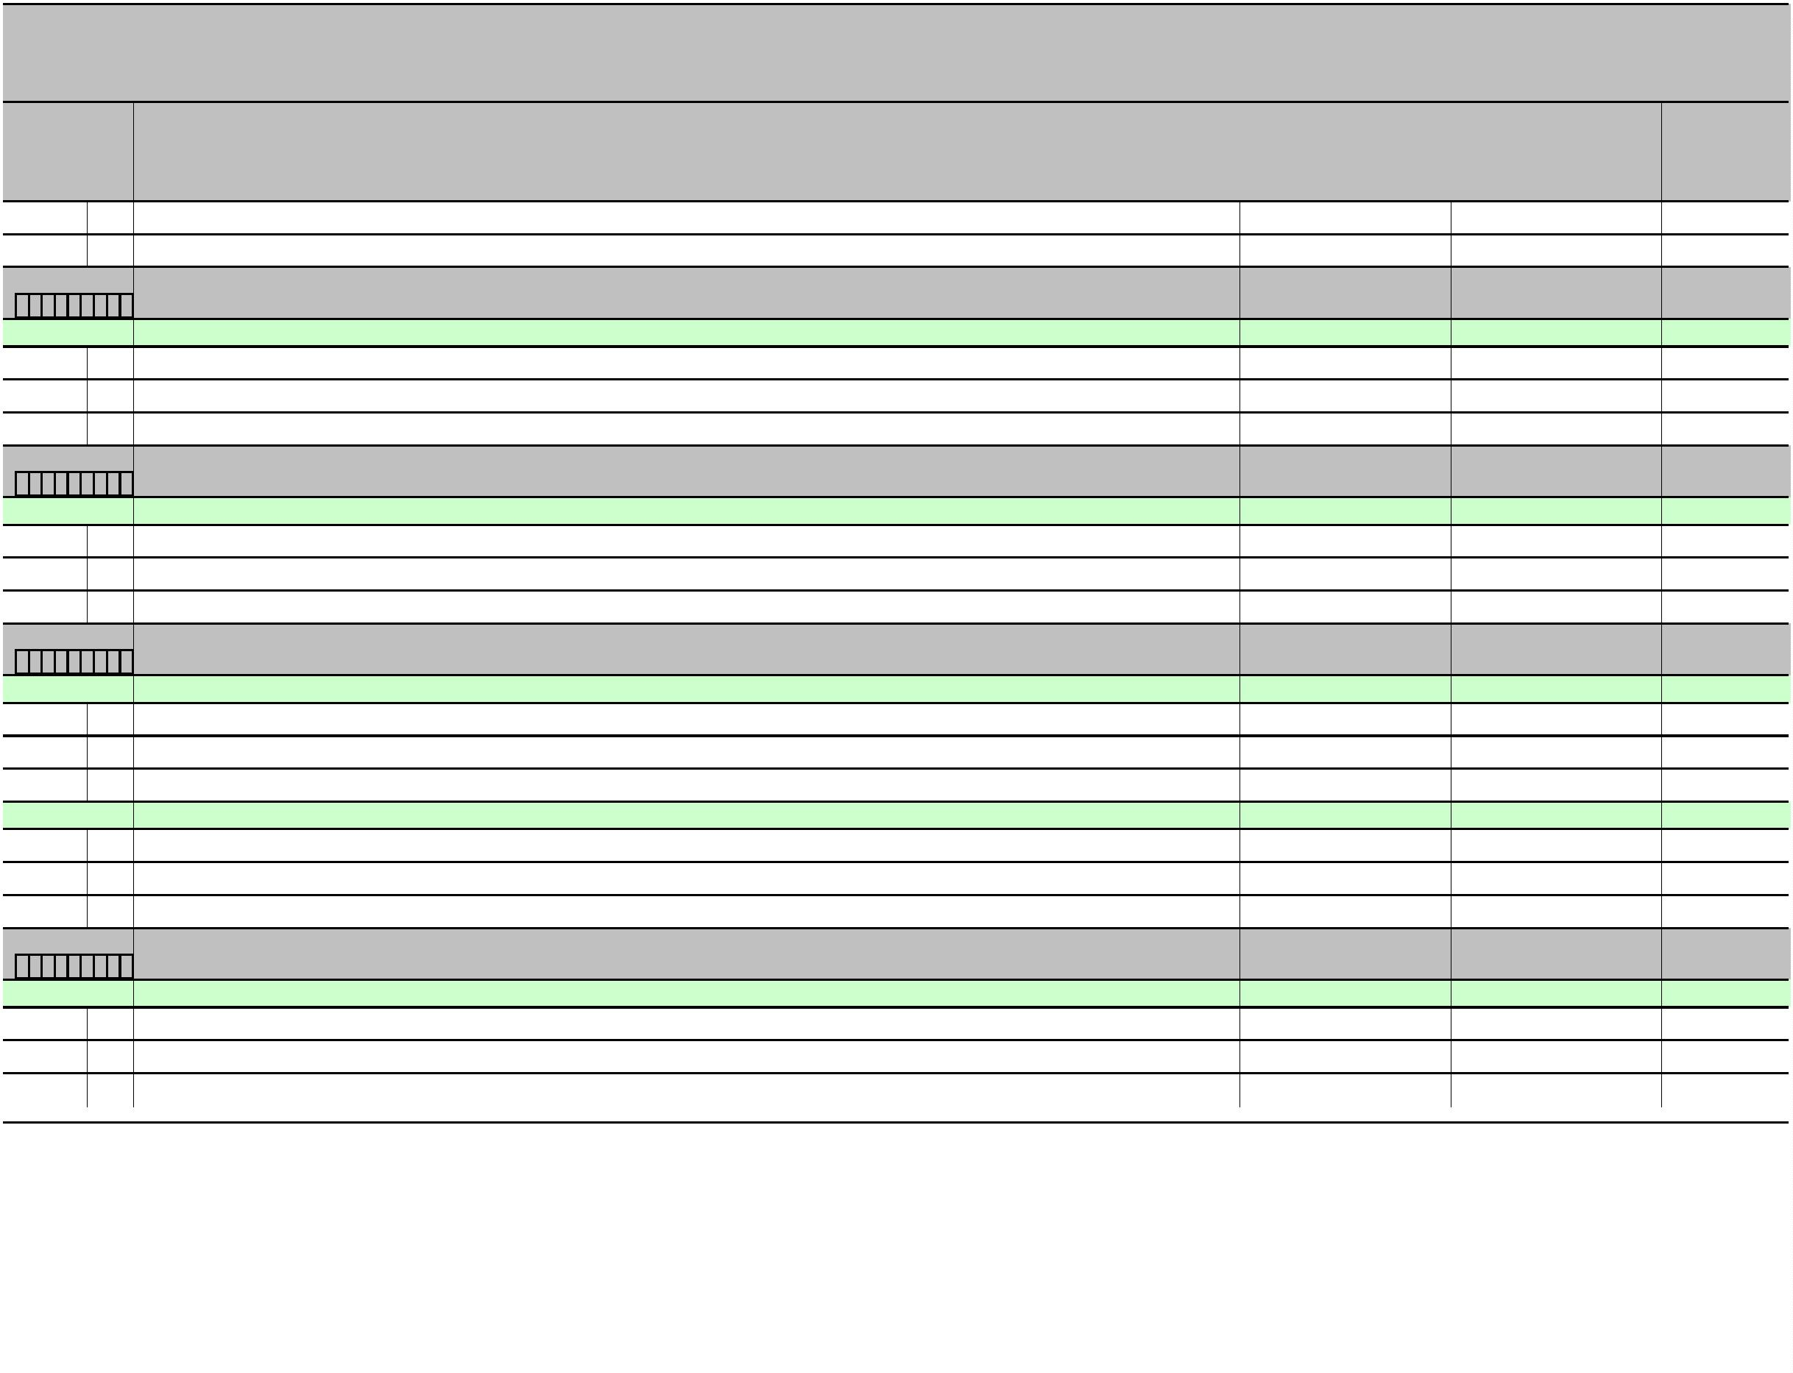

POLUGODIŠNJE IZVJEŠĆE O IZVRŠENJU PRORAČUNA OPĆINE RIBNIK ZA 2023. GODINU
POSEBNI DIO [T-11]
Račun/
Pozicija
Opis
2
Proračun 2023. -
Ostvarenje 2023
Indeks
4/3
I. rebalans
1
3
4
5
Akt. K101655 IZGRADNJA ŠETNICE STARI GRAD RIBNIK
72.000,00
0,00
0,00%
I:1
5
Izvor: 11 Opći prihodi i primici
22.000,00
2.000,00
0,00
0,00%
4
2
Rashodi za nabavu proizvedene dugotrajne imovine
Nematerijalna proizvedena imovina
0,00
0,00%
4
26
2.000,00
0,00
0,00
0,00
0,00
0,00%
4
4
264
Ostala nematerijalna proizvedena imovina
4
5
Rashodi za dodatna ulaganja na nefinancijskoj imovini
Dodatna ulaganja na građevinskim objektima
Dodatna ulaganja na građevinskim objektima
20.000,00
0,00%
4
51
20.000,00
0,00%
511
0,00
0,00
Izvor: 51 Pomoći
50.000,00
0,00%
4
5
Rashodi za dodatna ulaganja na nefinancijskoj imovini
Dodatna ulaganja na građevinskim objektima
50.000,00
0,00
0,00%
4
51
50.000,00
0,00
0,00
0,00%
4
511
Dodatna ulaganja na građevinskim objektima
Akt. K101656 IZGRADNJA CESTE - ZONA ROSULJE
23.000,00
3.212,50
13,97%
I:1
5
Izvor: 11 Opći prihodi i primici
1.000,00
0,00
0,00%
4
2
Rashodi za nabavu proizvedene dugotrajne imovine
Građevinski objekti
1.000,00
0,00
0,00%
4
21
1.000,00
0,00
0,00%
4
4
213
Ceste, željeznice i ostali prometni objekti
0,00
3.212,50
Izvor: 51 Pomoći
22.000,00
14,60%
4
2
Rashodi za nabavu proizvedene dugotrajne imovine
Nematerijalna proizvedena imovina
22.000,00
3.212,50
14,60%
4
26
22.000,00
3.212,50
3.212,50
0,00
14,60%
264
Ostala nematerijalna proizvedena imovina
Akt. K101657 IZGRADNJA SUSTAVA ODVODNJE
13.500,00
0,00%
I:
4 5
Izvor: 42 Ostali prihodi po posebnim propisima
200,00
0,00
0,00%
4
2
Rashodi za nabavu proizvedene dugotrajne imovine
Građevinski objekti
200,00
0,00
0,00%
4
21
200,00
0,00
0,00
0,00
0,00%
4
214
Ostali građevinski objekti
Izvor: 51 Pomoći
13.300,00
0,00%
Str.15
Informatička obrada:
MunicipalSoft
rptP2L-1
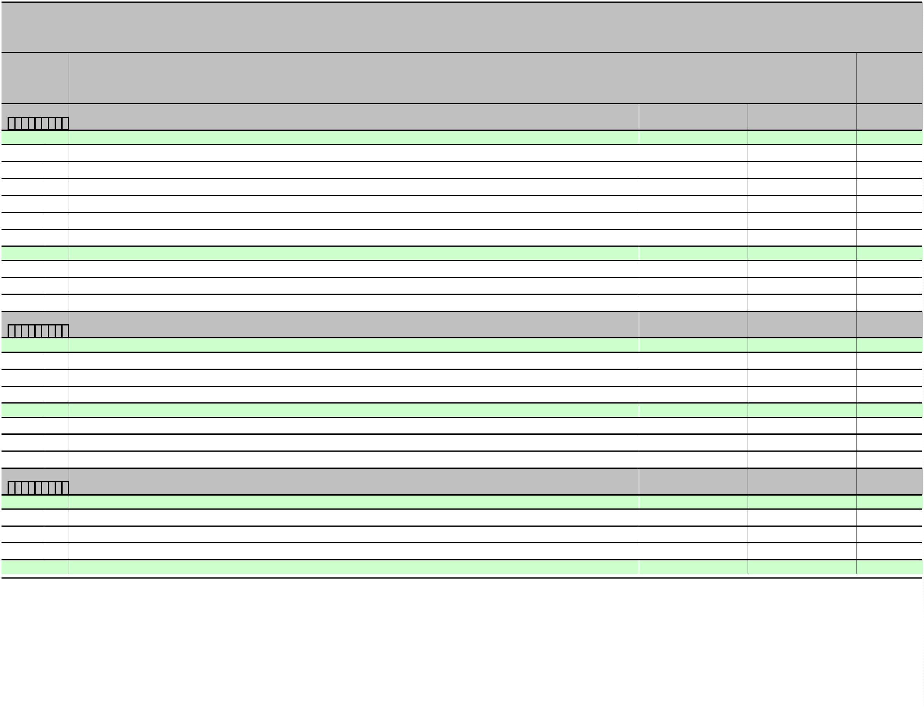

POLUGODIŠNJE IZVJEŠĆE O IZVRŠENJU PRORAČUNA OPĆINE RIBNIK ZA 2023. GODINU
POSEBNI DIO [T-11]
Račun/
Pozicija
Opis
2
Proračun 2023. -
Ostvarenje 2023
Indeks
4/3
I. rebalans
1
3
4
5
4
2
Rashodi za nabavu proizvedene dugotrajne imovine
Građevinski objekti
13.300,00
13.300,00
0,00
0,00
0,00
0,00
0,00%
4
21
0,00%
4
214
Ostali građevinski objekti
Akt. K101675 AUTOBUSNO UGIBALIŠTE
3.000,00
0,00%
I:
5
Izvor: 51 Pomoći
3.000,00
0,00
0,00%
4
2
Rashodi za nabavu proizvedene dugotrajne imovine
Građevinski objekti
3.000,00
0,00
0,00%
4
21
3.000,00
0,00
0,00
0,00
0,00%
4
213
Ceste, željeznice i ostali prometni objekti
Akt. K101677 UREĐENJE OKOLIŠA IGRALIŠTA
45.000,00
0,00%
I:1
5
Izvor: 11 Opći prihodi i primici
20.000,00
0,00
0,00%
4
5
Rashodi za dodatna ulaganja na nefinancijskoj imovini
Dodatna ulaganja na građevinskim objektima
20.000,00
0,00
0,00%
4
51
20.000,00
0,00
0,00%
4
4
511
Dodatna ulaganja na građevinskim objektima
0,00
0,00
Izvor: 51 Pomoći
25.000,00
0,00%
4
5
Rashodi za dodatna ulaganja na nefinancijskoj imovini
Dodatna ulaganja na građevinskim objektima
25.000,00
0,00
0,00%
4
51
25.000,00
0,00
0,00
0,00%
511
Dodatna ulaganja na građevinskim objektima
Akt. K101678 ADAPTACIJA I MODERNIZACIJA TRGA U RIBNIKU
87.000,00
8.609,38
9,90%
I:1
4 5
Izvor: 11 Opći prihodi i primici
25.637,00
0,00
0,00%
4
2
Rashodi za nabavu proizvedene dugotrajne imovine
Građevinski objekti
25.637,00
0,00
0,00%
4
21
25.637,00
0,00
0,00%
4
4
213
Ceste, željeznice i ostali prometni objekti
0,00
0,00
Izvor: 44 Boravišna pristojba
1.363,00
0,00%
4
2
Rashodi za nabavu proizvedene dugotrajne imovine
Građevinski objekti
1.363,00
0,00
0,00%
4
21
1.363,00
0,00
0,00
0,00%
213
Ceste, željeznice i ostali prometni objekti
Izvor: 51 Pomoći
60.000,00
8.609,38
14,35%
Str.16
Informatička obrada:
MunicipalSoft
rptP2L-1
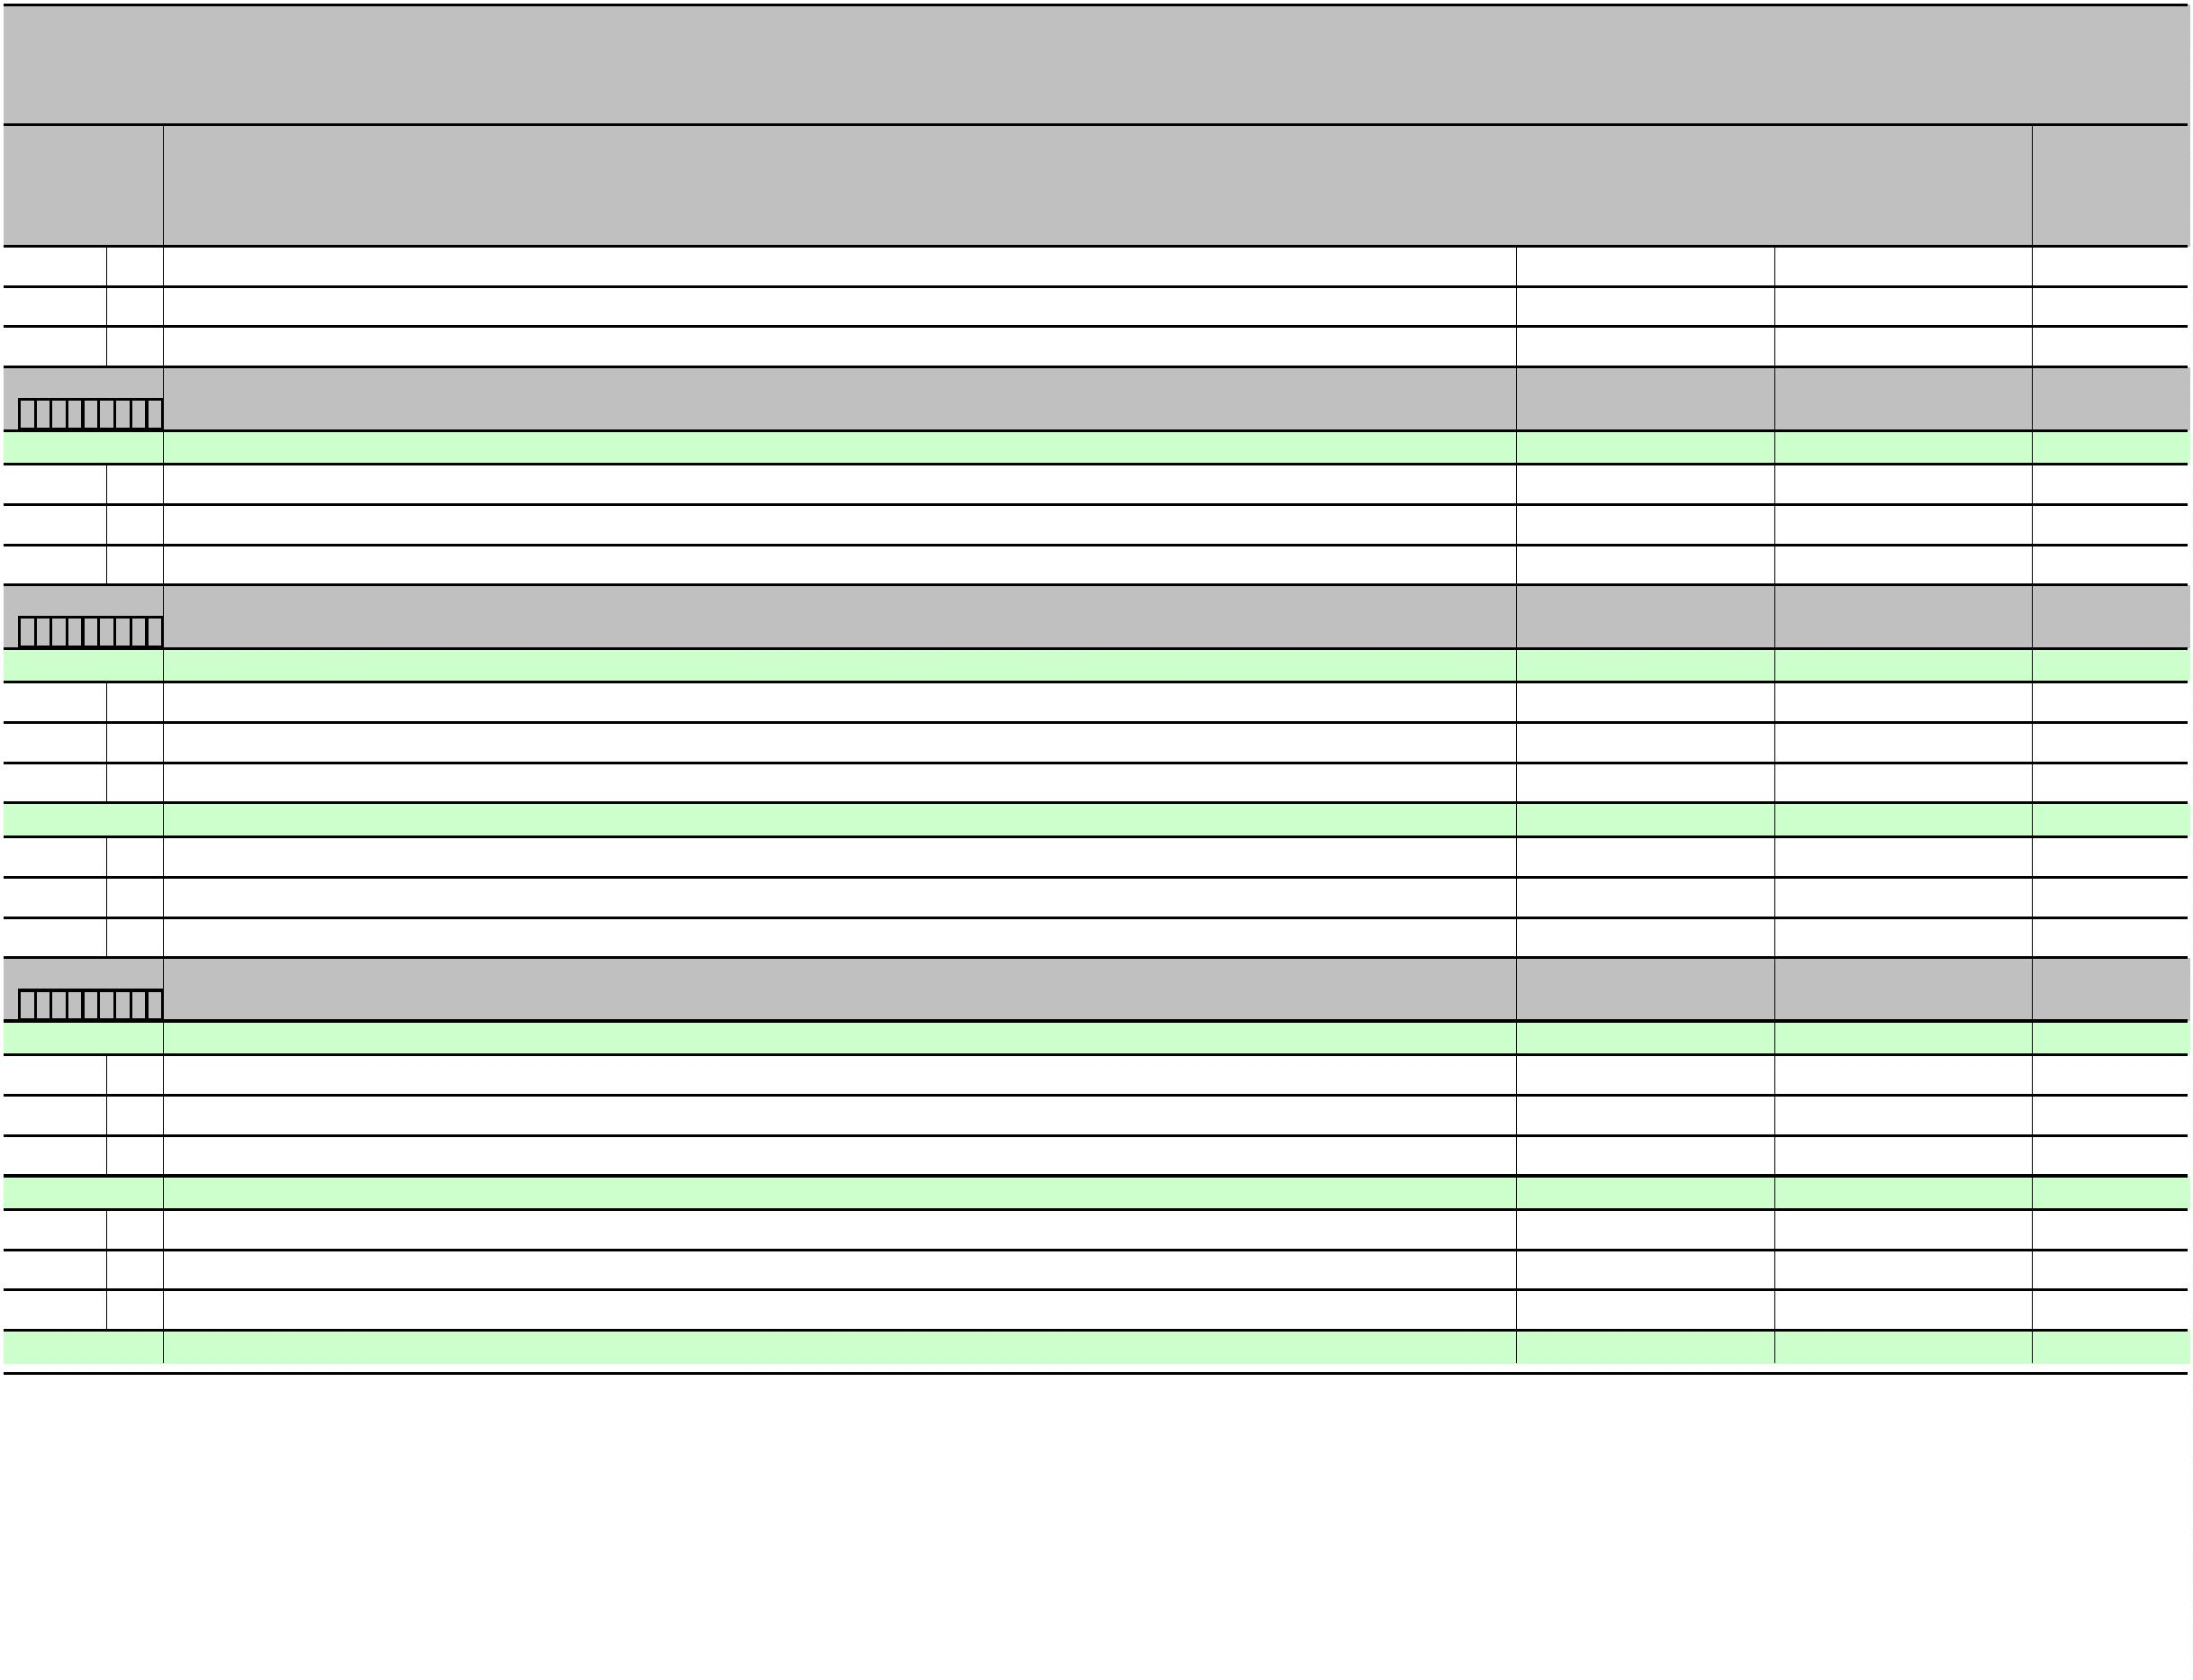

POLUGODIŠNJE IZVJEŠĆE O IZVRŠENJU PRORAČUNA OPĆINE RIBNIK ZA 2023. GODINU
POSEBNI DIO [T-11]
Račun/
Pozicija
Opis
2
Proračun 2023. -
Ostvarenje 2023
Indeks
4/3
I. rebalans
1
3
4
5
4
2
Rashodi za nabavu proizvedene dugotrajne imovine
Građevinski objekti
60.000,00
40.000,00
8.609,38
0,00
14,35%
4
21
213
22
227
0,00%
43,05%
0,00%
4
4
Ceste, željeznice i ostali prometni objekti
Postrojenja i oprema
0,00
4
20.000,00
8.609,38
8.609,38
0,00
Uređaji, strojevi i oprema za ostale namjene
Akt. K101679 OPREMANJE ODMORIŠTA ZA BICIKLISTE
1.700,00
I:
5
Izvor: 51 Pomoći
1.700,00
0,00
0,00%
4
2
Rashodi za nabavu proizvedene dugotrajne imovine
Postrojenja i oprema
1.700,00
0,00
0,00%
4
22
227
Program
1.700,00
0,00
0,00
0,00%
4
Uređaji, strojevi i oprema za ostale namjene
RAZVOJ POLJOPRIVREDE
6.300,00
0,00
0,00%
1
006
Akt. A100301 SUBVENCIJONIRANJE POLJOPRIVREDNIKA
6.300,00
0,00
0,00%
I:1
Izvor: 11 Opći prihodi i primici
6.300,00
0,00
0,00%
3
2
Materijalni rashodi
Rashodi za usluge
1.300,00
0,00
0,00%
3
23
1.300,00
0,00
0,00
0,00
0,00
0,00
0,00%
3
3
231
Usluge telefona, pošte i prijevoza
Subvencije
3
5
5.000,00
0,00%
3
52
Subvencije trgovačkim društvima, zadrugama, poljoprivrednicima i obrtnicima izvan javnog sektora
5.000,00
0,00%
523
Subvencije poljoprivrednicima i obrtnicima
Program
ZAŠTITA OKOLIŠA
9.200,00
1.198,66
13,03%
1
007
Akt. A100501 ZBRINJAVANJE KOMUNALNOG OTPADA - DEPONIJ ILOVAC
2.000,00
127,60
6,38%
I:1
Izvor: 11 Opći prihodi i primici
2.000,00
127,60
6,38%
3
2
Materijalni rashodi
Rashodi za usluge
Komunalne usluge
2.000,00
127,60
6,38%
3
23
234
Str.17
2.000,00
127,60
127,60
6,38%
3
Informatička obrada:
MunicipalSoft
rptP2L-1
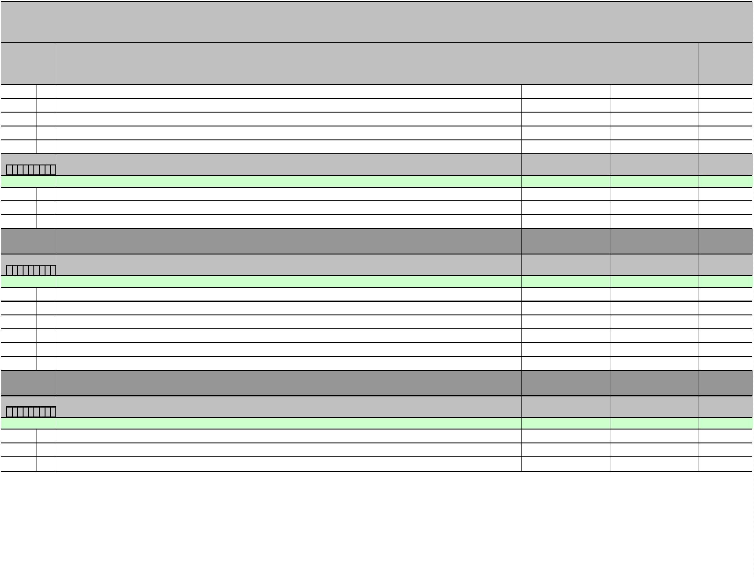

POLUGODIŠNJE IZVJEŠĆE O IZVRŠENJU PRORAČUNA OPĆINE RIBNIK ZA 2023. GODINU
POSEBNI DIO [T-11]
Račun/
Pozicija
Opis
2
Proračun 2023. -
Ostvarenje 2023
Indeks
4/3
I. rebalans
1
3
4
5
Akt. A100502 SANACIJA TERENA ONEČIŠĆENOG OPASNIM OTPADOM
700,00
0,00
0,00%
I:1
Izvor: 11 Opći prihodi i primici
700,00
0,00
0,00%
3
2
Materijalni rashodi
Rashodi za usluge
Komunalne usluge
700,00
0,00
0,00%
3
23
700,00
0,00
0,00
0,00%
3
234
Akt. A101634 HIGIJENIČARSKE I VETERINRSKE USLUGE
1.500,00
497,70
33,18%
I:1
Izvor: 11 Opći prihodi i primici
1.500,00
497,70
33,18%
3
2
Materijalni rashodi
1.500,00
497,70
33,18%
3
23
Rashodi za usluge
1.500,00
497,70
497,70
0,00
33,18%
3
236
Zdravstvene i veterinarske usluge
Akt. A101662 NAKNADA ZA SMANJENJE KOLIČINE MIJEŠANOG KOMUNALNOG OTPADA
2.000,00
0,00%
I:1
Izvor: 11 Opći prihodi i primici
2.000,00
0,00
0,00%
3
2
Materijalni rashodi
2.000,00
0,00
0,00%
3
29
Ostali nespomenuti rashodi poslovanja
Ostali nespomenuti rashodi poslovanja
2.000,00
0,00
0,00
0,00%
3
299
Akt. K100503 NABAVA OPREME ZA KOMUNALNO ODRŽAVANJE
3.000,00
573,36
19,11%
I:
5
Izvor: 51 Pomoći
3.000,00
573,36
19,11%
4
2
Rashodi za nabavu proizvedene dugotrajne imovine
Postrojenja i oprema
3.000,00
573,36
19,11%
4
22
227
Program
3.000,00
573,36
573,36
19,11%
4
Uređaji, strojevi i oprema za ostale namjene
PROGRAM JAVNIH POTREBA U PREDŠKOLSKOM ODGOJU
91.100,00
3.771,00
4,14%
1
008
Akt. A100601 SUFINANCIRANJE BORAVKA DJECE U DJEČJEM VRTIĆU
5.000,00
1.296,00
25,92%
I:1
Izvor: 11 Opći prihodi i primici
5.000,00
1.296,00
25,92%
3
7
Naknade građanima i kućanstvima na temelju osiguranja i druge naknade
5.000,00
1.296,00
25,92%
3
72
Ostale naknade građanima i kućanstvima iz proračuna
5.000,00
1.296,00
25,92%
Str.18
Informatička obrada:
MunicipalSoft
rptP2L-1
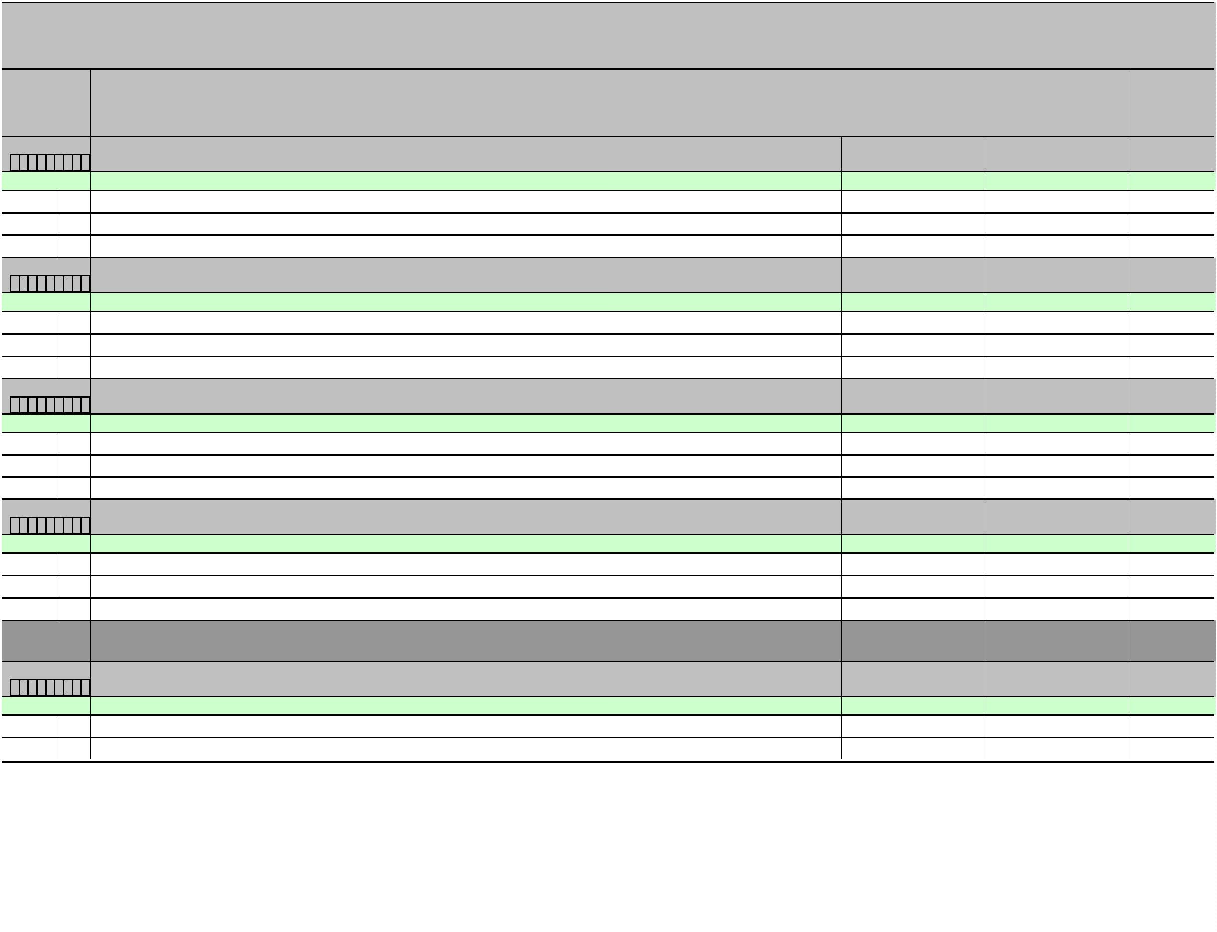

POLUGODIŠNJE IZVJEŠĆE O IZVRŠENJU PRORAČUNA OPĆINE RIBNIK ZA 2023. GODINU
POSEBNI DIO [T-11]
Račun/
Pozicija
Opis
2
Proračun 2023. -
Ostvarenje 2023
Indeks
4/3
I. rebalans
1
3
4
5
3
721
Naknade građanima i kućanstvima u novcu
1.296,00
2.475,00
Akt. K101631 UREĐENJE I OPREMANJE DJEČJEG IGRALIŠTA
13.700,00
18,07%
I:
5
Izvor: 51 Pomoći
13.700,00
1.400,00
2.475,00
0,00
18,07%
0,00%
3
2
Materijalni rashodi
3
23
Rashodi za usluge
1.400,00
0,00
0,00
0,00%
3
239
Ostale usluge
4
2
Rashodi za nabavu proizvedene dugotrajne imovine
Građevinski objekti
12.300,00
2.475,00
0,00
20,12%
4
21
213
22
226
1.300,00
0,00%
4
4
Ceste, željeznice i ostali prometni objekti
Postrojenja i oprema
0,00
4
11.000,00
2.475,00
2.475,00
0,00
22,50%
Sportska i glazbena oprema
Akt. K101668 UREĐENJE PROSTORA ZA VRTIĆ / DADILJANJE
72.400,00
0,00%
I:
5
Izvor: 51 Pomoći
7.014,18
0,00
0,00%
4
5
Rashodi za dodatna ulaganja na nefinancijskoj imovini
Dodatna ulaganja na građevinskim objektima
7.014,18
0,00
0,00%
4
51
7.014,18
0,00
0,00%
4
511
Dodatna ulaganja na građevinskim objektima
0,00
0,00
Izvor: 51 Pomoći
65.385,82
500,00
0,00%
3
2
Materijalni rashodi
0,00
0,00%
3
22
Rashodi za materijal i energiju
500,00
0,00
0,00
0,00
0,00
0,00
0,00
0,00
0,00
0,00%
3
4
4
225
Sitni inventar i auto gume
4
2
Rashodi za nabavu proizvedene dugotrajne imovine
Postrojenja i oprema
1.900,00
0,00%
4
22
1.900,00
0,00%
227
Uređaji, strojevi i oprema za ostale namjene
Rashodi za dodatna ulaganja na nefinancijskoj imovini
Dodatna ulaganja na građevinskim objektima
Dodatna ulaganja na građevinskim objektima
4
5
62.985,82
0,00%
4
51
62.985,82
0,00%
511
Str.19
Informatička obrada:
MunicipalSoft
rptP2L-1


POLUGODIŠNJE IZVJEŠĆE O IZVRŠENJU PRORAČUNA OPĆINE RIBNIK ZA 2023. GODINU
POSEBNI DIO [T-11]
Račun/
Pozicija
Opis
Proračun 2023. -
Ostvarenje 2023
Indeks
4/3
I. rebalans
1
2
3
4
5
Program
PROGRAM JAVNIH POTREBA U OSNOVNO I SREDNJO ŠKOLSKOM OBRAZOVANJU
5.970,00
1.739,68
29,14%
1
009
Akt. A100701 FINANCIRANJE OSNOVNOŠKOLSKOG OBRAZOVANJA IZNAD STANDARDA
1.350,00
0,00
0,00%
I:1
Izvor: 11 Opći prihodi i primici
1.350,00
0,00
0,00%
3
7
Naknade građanima i kućanstvima na temelju osiguranja i druge naknade
Ostale naknade građanima i kućanstvima iz proračuna
1.350,00
0,00
0,00%
3
72
1.350,00
0,00
0,00
0,00%
3
721
Naknade građanima i kućanstvima u novcu
Akt. A100702 SUFINANCIRANJE PRIJEVOZA SREDNJOŠKOLACA
2.700,00
1.523,28
56,42%
I:
5
Izvor: 51 Pomoći
2.700,00
1.523,28
56,42%
3
7
Naknade građanima i kućanstvima na temelju osiguranja i druge naknade
Ostale naknade građanima i kućanstvima iz proračuna
2.700,00
1.523,28
56,42%
3
72
2.700,00
1.523,28
1.523,28
0,00
56,42%
3
722
Naknade građanima i kućanstvima u naravi
Akt. A100703 POMOĆ PRI RADU OSNOVNOJ ŠKOLI ŽAKANJE
700,00
0,00%
I:
5
Izvor: 51 Pomoći
700,00
0,00
0,00%
3
8
Ostali rashodi
700,00
0,00
0,00%
3
81
Tekuće donacije
700,00
0,00
0,00
0,00
0,00%
3
811
Tekuće donacije u novcu
Akt. A101623 SUFINANCIRANJE MATURALACA
1.000,00
0,00%
I:1
Izvor: 11 Opći prihodi i primici
1.000,00
0,00
0,00%
3
7
Naknade građanima i kućanstvima na temelju osiguranja i druge naknade
Ostale naknade građanima i kućanstvima iz proračuna
1.000,00
0,00
0,00%
3
72
1.000,00
0,00
0,00
0,00%
3
721
Naknade građanima i kućanstvima u novcu
Akt. A101669 SUFINANCIRANJE ŠKOLE U PRIRODI
200,00
200,00
100,00%
I:1
Izvor: 11 Opći prihodi i primici
200,00
200,00
100,00%
3
7
Naknade građanima i kućanstvima na temelju osiguranja i druge naknade
200,00
200,00
100,00%
3
72
Ostale naknade građanima i kućanstvima iz proračuna
200,00
200,00
100,00%
Str.20
Informatička obrada:
MunicipalSoft
rptP2L-1
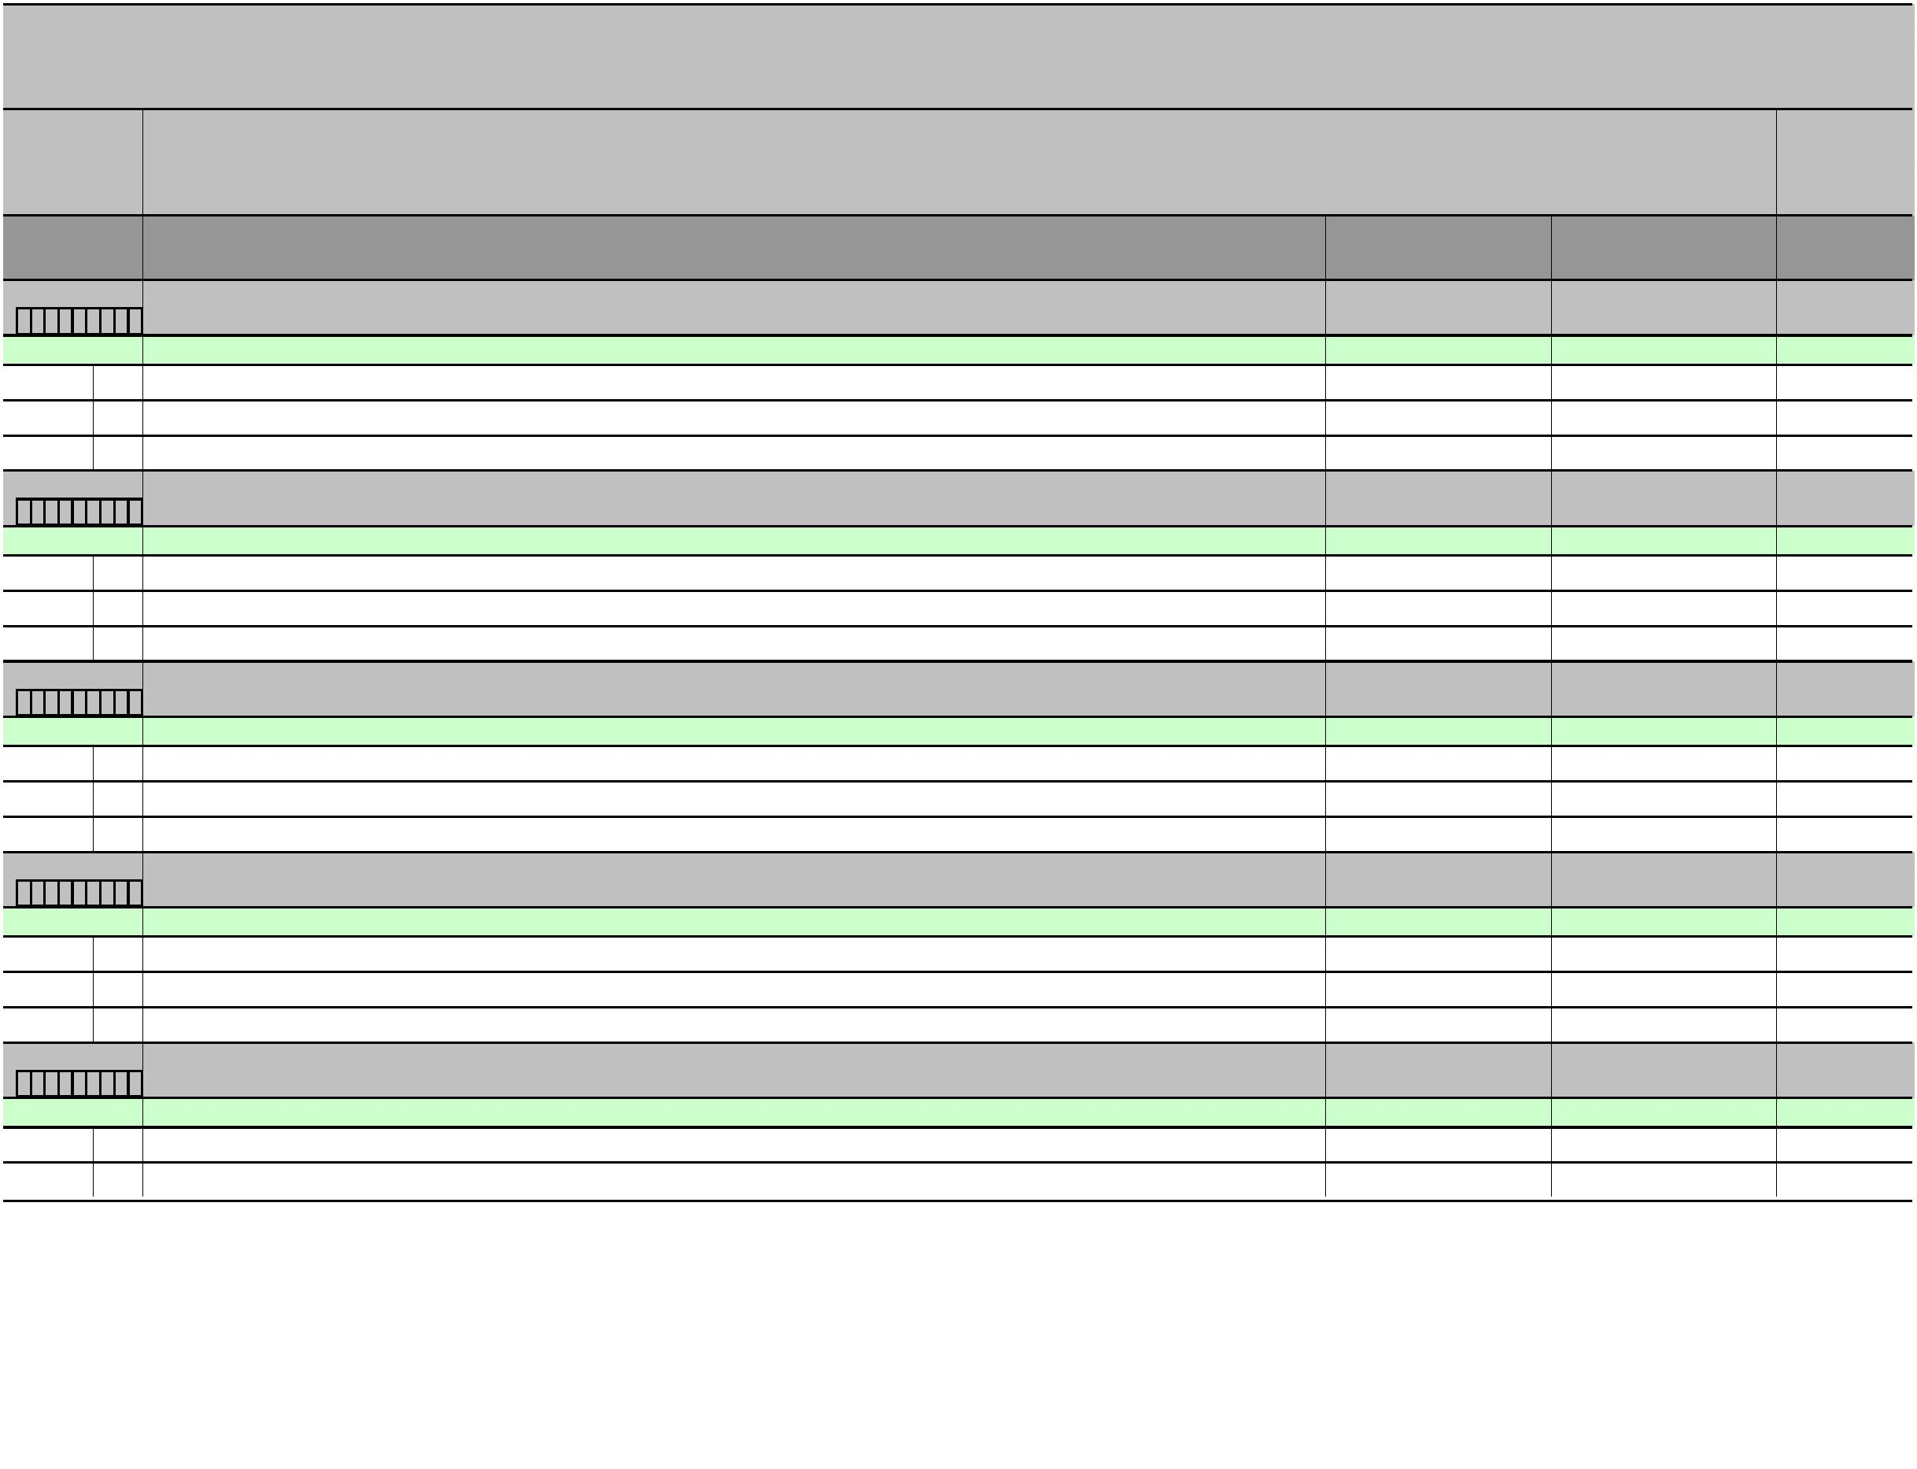

POLUGODIŠNJE IZVJEŠĆE O IZVRŠENJU PRORAČUNA OPĆINE RIBNIK ZA 2023. GODINU
POSEBNI DIO [T-11]
Račun/
Pozicija
Opis
2
Proračun 2023. -
Ostvarenje 2023
Indeks
4/3
I. rebalans
1
3
4
5
3
721
Naknade građanima i kućanstvima u novcu
200,00
16,40
Akt. A101670 SUFINANCIRANJE TROŠKOVA PREHRANE UČENIKA OSNOVNE ŠKOLE
20,00
82,00%
I:1
Izvor: 11 Opći prihodi i primici
20,00
16,40
82,00%
3
7
Naknade građanima i kućanstvima na temelju osiguranja i druge naknade
Ostale naknade građanima i kućanstvima iz proračuna
20,00
16,40
82,00%
3
72
721
Program
20,00
16,40
16,40
82,00%
3
Naknade građanima i kućanstvima u novcu
PROGRAM JAVNIH POTREBA U VISOKOM OBRAZOVANJU
3.000,00
2.787,15
92,91%
1
010
Akt. A100801 STIPENDIJE
3.000,00
2.787,15
92,91%
I:
5
Izvor: 51 Pomoći
3.000,00
2.787,15
92,91%
3
7
Naknade građanima i kućanstvima na temelju osiguranja i druge naknade
Ostale naknade građanima i kućanstvima iz proračuna
3.000,00
2.787,15
92,91%
3
72
721
Program
3.000,00
2.787,15
2.787,15
92,91%
3
Naknade građanima i kućanstvima u novcu
PROGRAM SOCIJALNE SKRBI I NOVČANE POMOĆI
8.400,00
0,00
0,00%
1
011
Akt. A100901 POTPORE ZA NOVOROĐENO DIJETE
2.000,00
0,00
0,00%
I:1
Izvor: 11 Opći prihodi i primici
2.000,00
0,00
0,00%
3
7
Naknade građanima i kućanstvima na temelju osiguranja i druge naknade
Ostale naknade građanima i kućanstvima iz proračuna
2.000,00
0,00
0,00%
3
72
2.000,00
0,00
0,00
0,00
0,00%
3
721
Naknade građanima i kućanstvima u novcu
Akt. A100902 POMOĆ U NOVCU POJEDINCIMA (INVALIDNIM OSOBAMA) I OBITELJIMA
2.400,00
0,00%
I:1
Izvor: 11 Opći prihodi i primici
2.400,00
0,00
0,00%
3
7
Naknade građanima i kućanstvima na temelju osiguranja i druge naknade
Ostale naknade građanima i kućanstvima iz proračuna
2.400,00
0,00
0,00%
3
72
2.400,00
0,00
0,00
0,00
0,00%
3
721
Naknade građanima i kućanstvima u novcu
Akt. A100903 NAKNADA ZA TROŠKOVE STANOVANJA
500,00
0,00%
I:1
Str.21
Informatička obrada:
MunicipalSoft
rptP2L-1


POLUGODIŠNJE IZVJEŠĆE O IZVRŠENJU PRORAČUNA OPĆINE RIBNIK ZA 2023. GODINU
POSEBNI DIO [T-11]
Račun/
Pozicija
Opis
2
Proračun 2023. -
Ostvarenje 2023
4
Indeks
4/3
I. rebalans
1
3
5
Izvor: 11 Opći prihodi i primici
500,00
0,00
0,00%
3
7
Naknade građanima i kućanstvima na temelju osiguranja i druge naknade
Ostale naknade građanima i kućanstvima iz proračuna
500,00
0,00
0,00
0,00
0,00
0,00%
3
72
500,00
0,00%
3
721
Naknade građanima i kućanstvima u novcu
Akt. A101637 SUFINANCIRANJE OBITELJI LOŠIJEG IMOVINSKOG STANJA
2.500,00
0,00%
I:1
Izvor: 11 Opći prihodi i primici
2.500,00
0,00
0,00%
3
7
Naknade građanima i kućanstvima na temelju osiguranja i druge naknade
Ostale naknade građanima i kućanstvima iz proračuna
2.500,00
0,00
0,00%
3
72
2.500,00
0,00
0,00
0,00
0,00%
3
721
Naknade građanima i kućanstvima u novcu
Akt. A101671 PRIGODNE POMOĆI ZA BLAGDANE
1.000,00
0,00%
I:1
Izvor: 11 Opći prihodi i primici
1.000,00
0,00
0,00%
3
7
Naknade građanima i kućanstvima na temelju osiguranja i druge naknade
Ostale naknade građanima i kućanstvima iz proračuna
1.000,00
0,00
0,00%
3
72
722
Program
1.000,00
0,00
0,00
0,00%
3
Naknade građanima i kućanstvima u naravi
PROGRAM JAVNIH POTREBA U ZDRAVSTVU
700,00
0,00
0,00%
1
012
Akt. A101201 SUFINANCIRANJE RADA DOMA ZDRAVLJA OZALJ
700,00
0,00
0,00%
I:1
Izvor: 11 Opći prihodi i primici
700,00
0,00
0,00%
3
8
Ostali rashodi
700,00
0,00
0,00%
3
82
820
Program
Kapitalne donacije
Kapitalne donacije
700,00
0,00
0,00
0,00%
3
PROGRAM JAVNIH POTREBA U KULTURI
5.500,00
0,00
0,00%
1
013
Akt. A101302 MANIFESTACIJA KESTENIJADA
5.500,00
0,00
0,00%
I:1
Izvor: 11 Opći prihodi i primici
5.500,00
0,00
0,00%
3
2
Materijalni rashodi
2.500,00
0,00
0,00%
Str.22
Informatička obrada:
MunicipalSoft
rptP2L-1
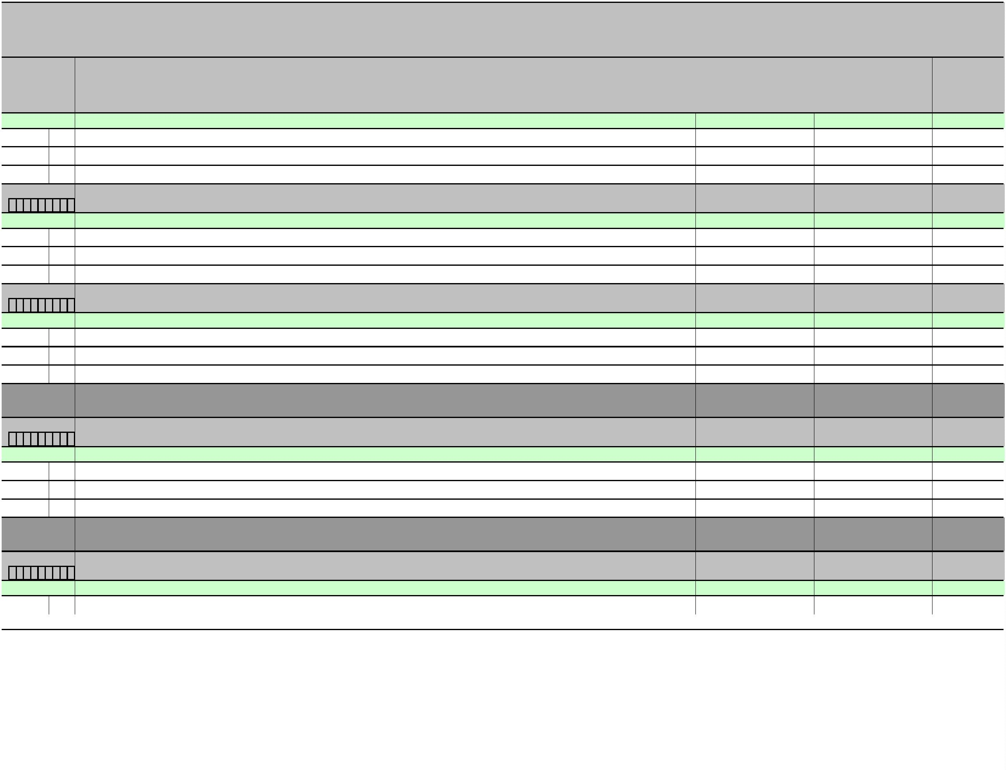

POLUGODIŠNJE IZVJEŠĆE O IZVRŠENJU PRORAČUNA OPĆINE RIBNIK ZA 2023. GODINU
POSEBNI DIO [T-11]
Račun/
Pozicija
Opis
2
Proračun 2023. -
Ostvarenje 2023
4
Indeks
4/3
I. rebalans
1
3
5
3
23
233
29
299
Rashodi za usluge
1.000,00
0,00
0,00%
3
3
Usluge promidžbe i informiranja
Ostali nespomenuti rashodi poslovanja
Ostali nespomenuti rashodi poslovanja
Ostali rashodi
0,00
0,00
0,00
0,00
0,00
0,00
3
1.500,00
0,00%
3
8
3.000,00
0,00%
3
81
Tekuće donacije
3.000,00
0,00%
3
811
Tekuće donacije u novcu
Program
POTICANJE RAZVOJA TURIZMA
44.900,00
1.200,00
2,67%
1
014
Akt. A101401 RAZVOJ RURALNOG TURIZMA-SUFINANCIRANJE RADA TURISTIČKE ZAJEDNICE PODRUČJA KUPA
1.500,00
1.200,00
80,00%
I:1
Izvor: 11 Opći prihodi i primici
1.500,00
1.200,00
80,00%
3
8
Ostali rashodi
1.500,00
1.200,00
80,00%
3
81
Tekuće donacije
1.500,00
1.200,00
1.200,00
0,00
80,00%
3
811
Tekuće donacije u novcu
Akt. K101641 POSTAVLJANJE BIKE POINTA
42.000,00
0,00%
I:
5
Izvor: 51 Pomoći
42.000,00
0,00
0,00%
4
2
Rashodi za nabavu proizvedene dugotrajne imovine
Prijevozna sredstva
42.000,00
0,00
0,00%
4
23
42.000,00
0,00
0,00
0,00
0,00%
4
231
Prijevozna sredstva u cestovnom prometu
Akt. T101625 SUFINANCIRANJE VIDEO SPOTA OPĆINE
1.400,00
0,00%
I:1
Izvor: 11 Opći prihodi i primici
1.400,00
0,00
0,00%
3
2
Materijalni rashodi
1.400,00
0,00
0,00%
3
23
233
Program
Rashodi za usluge
1.400,00
0,00
0,00
0,00%
3
Usluge promidžbe i informiranja
ORGANIZIRANJE I PROVOĐENJE ZAŠTITE I SPAŠAVANJA
24.050,00
2.298,06
9,56%
1
015
Str.23
Informatička obrada:
MunicipalSoft
rptP2L-1
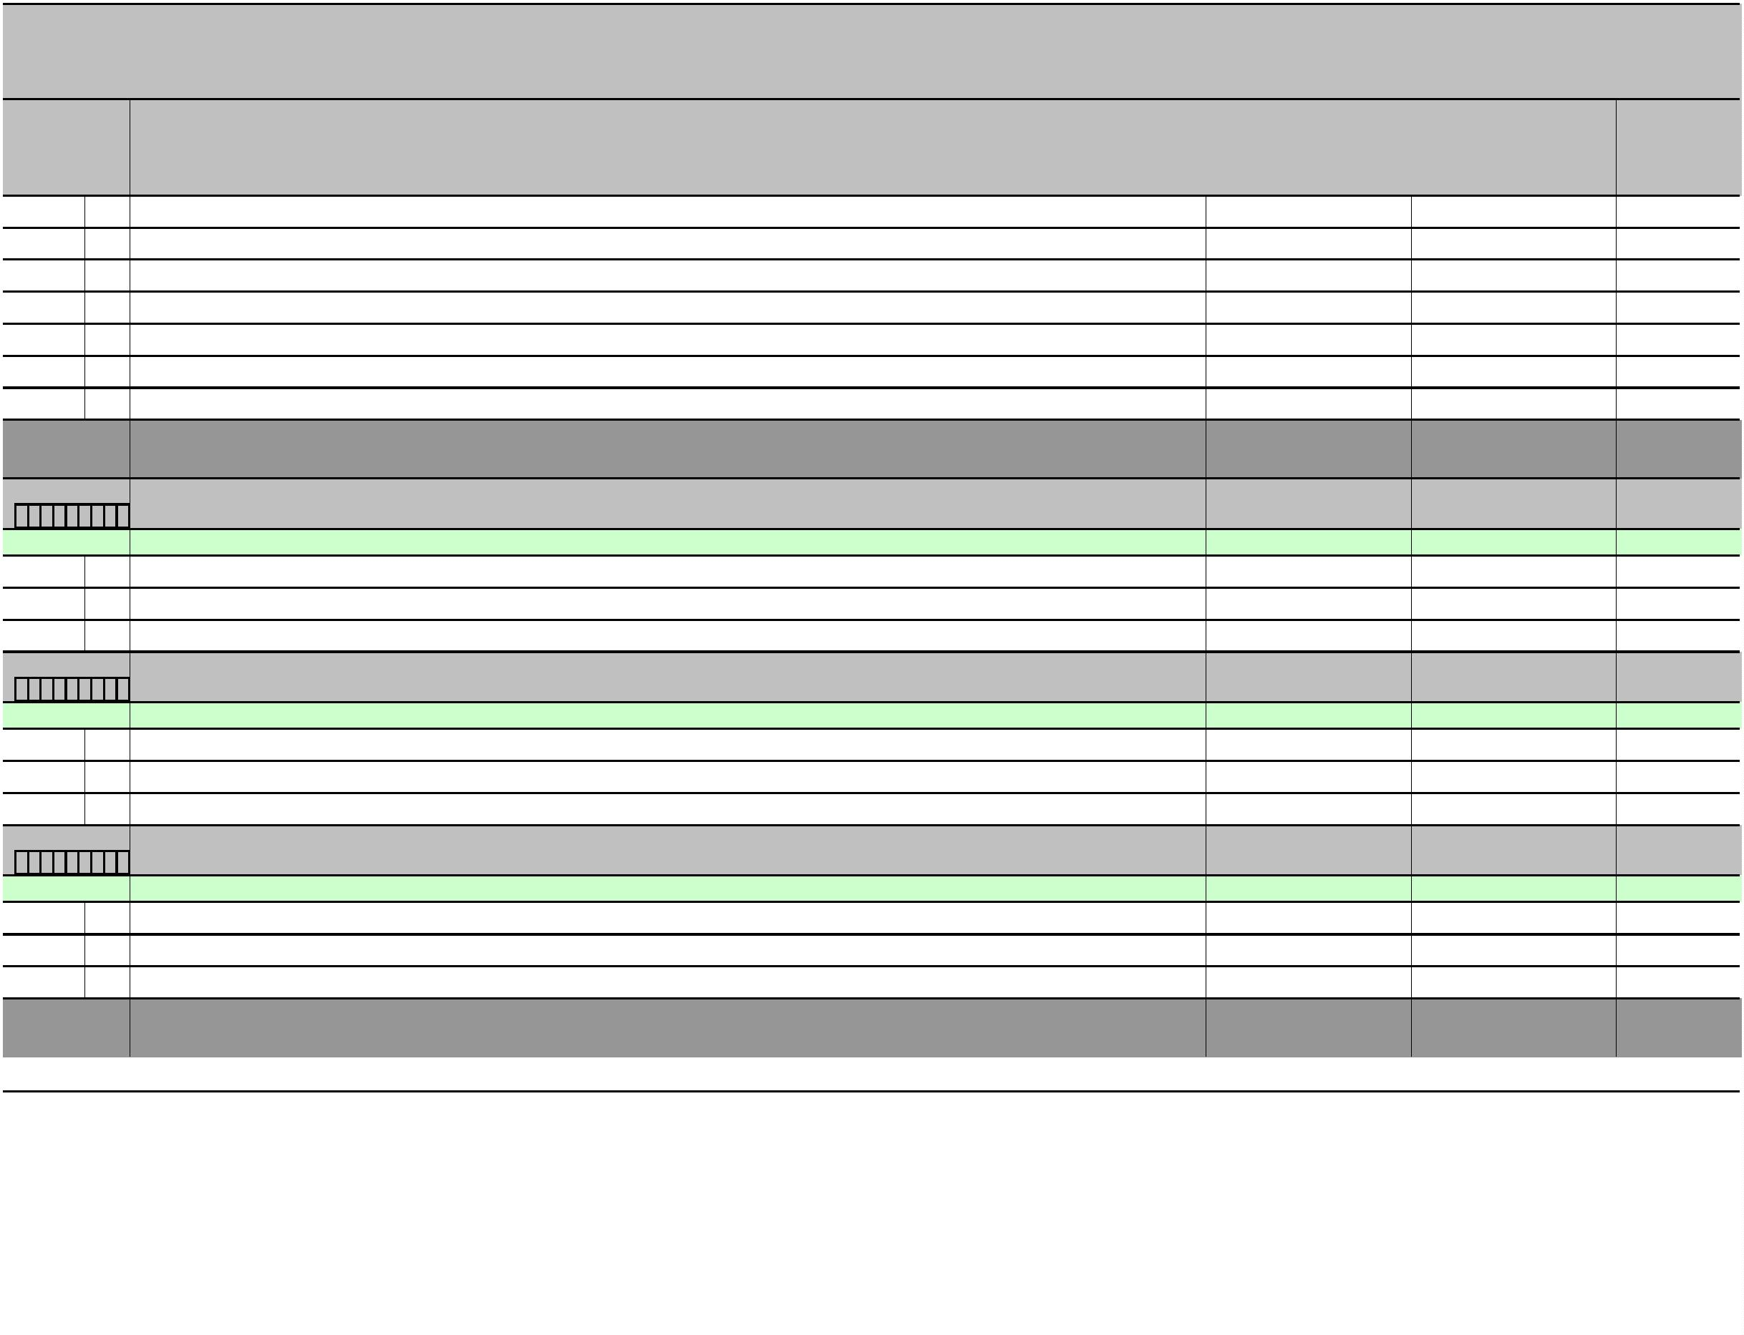

POLUGODIŠNJE IZVJEŠĆE O IZVRŠENJU PRORAČUNA OPĆINE RIBNIK ZA 2023. GODINU
POSEBNI DIO [T-11]
Račun/
Pozicija
Opis
2
Proračun 2023. -
Ostvarenje 2023
Indeks
4/3
I. rebalans
1
3
4
5
Akt. A101002 SUFINANCIRANJE CIVILNE ZAŠTITE
2.750,00
0,00
0,00%
I:1
5
Izvor: 11 Opći prihodi i primici
1.400,00
0,00
0,00%
3
6
Pomoći dane u inozemstvo i unutar općeg proračuna
Pomoći unutar općeg proračuna
1.400,00
0,00
0,00%
3
63
1.400,00
0,00
0,00
0,00%
3
3
631
632
Tekuće pomoći unutar općeg proračuna
Kapitalne pomoći unutar općeg proračuna
0,00
0,00
Izvor: 51 Pomoći
1.350,00
0,00%
3
2
Materijalni rashodi
1.350,00
0,00
0,00%
3
29
Ostali nespomenuti rashodi poslovanja
Ostali nespomenuti rashodi poslovanja
1.350,00
0,00
0,00
0,00%
3
299
Akt. A101638 SUFINANCIRANJE VZO RIBNIK
7.500,00
2.298,06
30,64%
I:1
5
Izvor: 11 Opći prihodi i primici
7.500,00
383,01
5,11%
3
8
Ostali rashodi
7.500,00
383,01
5,11%
3
81
811
82
821
Tekuće donacije
5.500,00
383,01
383,01
0,00
6,96%
3
3
Tekuće donacije u novcu
Kapitalne donacije
3
2.000,00
0,00%
Kapitalne donacije neprofitnim organizacijama
0,00
1.915,05
Izvor: 51 Pomoći
0,00
3
8
Ostali rashodi
0,00
1.915,05
3
81
Tekuće donacije
0,00
1.915,05
1.915,05
0,00
3
811
Tekuće donacije u novcu
Akt. A101639 SUFINANCIRANJE DOBROVOLJNIH VATROGASNIH DRUŠTVA OPĆINE RIBNIK
12.300,00
0,00%
I:1
Izvor: 11 Opći prihodi i primici
12.300,00
300,00
0,00
0,00%
3
2
Materijalni rashodi
Rashodi za usluge
Ostale usluge
0,00
0,00%
323
239
300,00
0,00
0,00
0,00
0,00%
3
3
8
Ostali rashodi
12.000,00
0,00%
Str.24
Informatička obrada:
MunicipalSoft
rptP2L-1
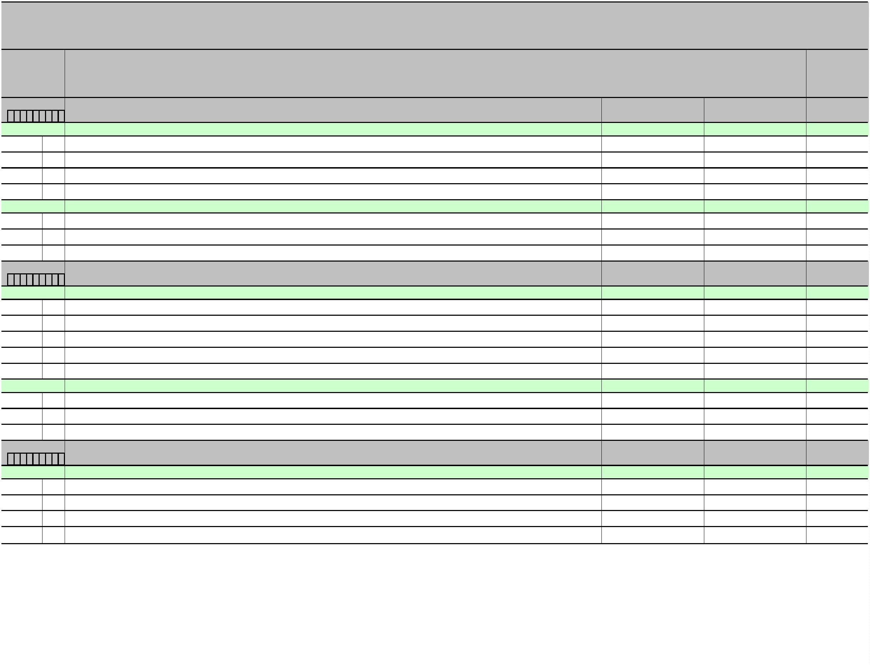

POLUGODIŠNJE IZVJEŠĆE O IZVRŠENJU PRORAČUNA OPĆINE RIBNIK ZA 2023. GODINU
POSEBNI DIO [T-11]
Račun/
Pozicija
Opis
2
Proračun 2023. -
Ostvarenje 2023
4
Indeks
4/3
I. rebalans
1
3
5
3
82
Kapitalne donacije
12.000,00
0,00
0,00%
3
821
Kapitalne donacije neprofitnim organizacijama
0,00
Akt. A101640 SUFINANCIRANJE HRVATSKE GORSKE SLUŽBE SPAŠAVANJA
1.000,00
0,00
0,00%
I:1
Izvor: 11 Opći prihodi i primici
1.000,00
0,00
0,00%
3
8
Ostali rashodi
1.000,00
0,00
0,00%
3
81
Tekuće donacije
1.000,00
0,00
0,00
0,00
0,00%
3
811
Tekuće donacije u novcu
Akt. A101661 JAVNA VATROGASNA POSTROJBA KARLOVAC
500,00
0,00%
I:1
Izvor: 11 Opći prihodi i primici
500,00
0,00
0,00%
3
6
Pomoći dane u inozemstvo i unutar općeg proračuna
Pomoći proračunskim korisnicima drugih proračuna
500,00
0,00
0,00%
3
66
661
Program
500,00
0,00
0,00
0,00%
3
Tekuće pomoći proračunskim korisnicima drugih proračuna
RAZVOJ CIVILNOG DRUŠTVA
6.000,00
0,00
0,00%
1
016
Akt. A101101 DONACIJE UDRUGAMA GRAĐANA
1.600,00
0,00
0,00%
I:1
Izvor: 11 Opći prihodi i primici
1.600,00
0,00
0,00%
3
8
Ostali rashodi
1.600,00
0,00
0,00%
3
81
Tekuće donacije
1.600,00
0,00
0,00
0,00
0,00%
3
811
Tekuće donacije u novcu
Akt. A101102 HUMANITARNA DJELATNOST CRVENOG KRIŽA
1.000,00
0,00%
I:1
Izvor: 11 Opći prihodi i primici
1.000,00
0,00
0,00%
3
8
Ostali rashodi
1.000,00
0,00
0,00%
3
81
Tekuće donacije
1.000,00
0,00
0,00
0,00
0,00%
3
811
Tekuće donacije u novcu
Akt. A101103 DONACIJE VJERSKIM ZAJEDNICAMA
700,00
700,00
0,00%
0,00%
I:1
Izvor: 11 Opći prihodi i primici
0,00
Str.25
Informatička obrada:
MunicipalSoft
rptP2L-1
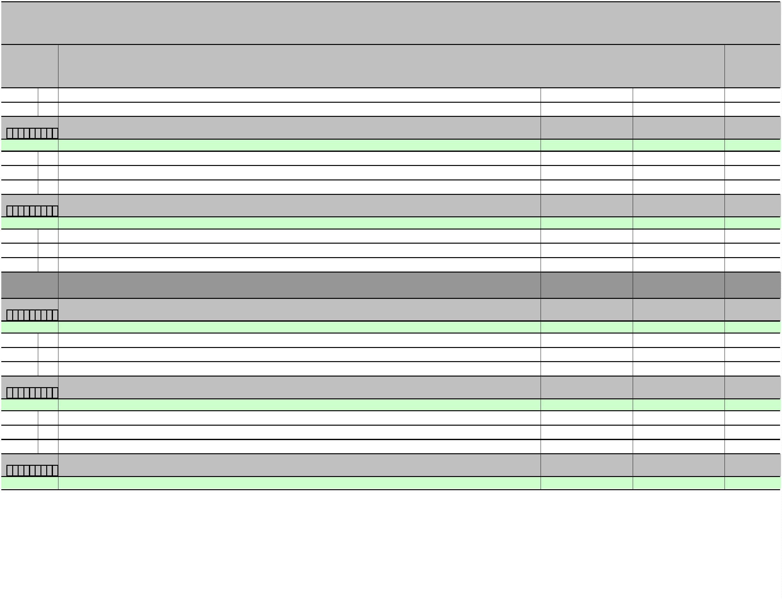

POLUGODIŠNJE IZVJEŠĆE O IZVRŠENJU PRORAČUNA OPĆINE RIBNIK ZA 2023. GODINU
POSEBNI DIO [T-11]
Račun/
Pozicija
Opis
2
Proračun 2023. -
Ostvarenje 2023
Indeks
4/3
I. rebalans
1
3
4
5
3
8
Ostali rashodi
700,00
700,00
0,00
0,00
0,00
0,00
0,00%
3
82
Kapitalne donacije
0,00%
3
821
Kapitalne donacije neprofitnim organizacijama
Akt. K101665 UREĐENJE I IZGRADNJA STEPENIŠTA KAPELE SOPĆIĆ VRH
2.700,00
0,00%
I:1
Izvor: 11 Opći prihodi i primici
2.700,00
0,00
0,00%
4
5
Rashodi za dodatna ulaganja na nefinancijskoj imovini
Dodatna ulaganja na građevinskim objektima
2.700,00
0,00
0,00%
4
51
511
Program
2.700,00
0,00
0,00
0,00%
4
Dodatna ulaganja na građevinskim objektima
PROSTORNO UREĐENJE I UNAPREĐENJE STANOVANJA
65.400,00
0,00
0,00%
1
017
Akt. K101502 PROSTORNO PLANSKA DOKUMENTACIJA
10.000,00
0,00
0,00%
I:
5
Izvor: 51 Pomoći
10.000,00
0,00
0,00%
4
2
Rashodi za nabavu proizvedene dugotrajne imovine
Nematerijalna proizvedena imovina
10.000,00
0,00
0,00%
4
26
10.000,00
0,00
0,00
0,00
0,00%
4
263
Umjetnička, literarna i znanstvena djela
Akt. K101649 IZRADA PROJEKTNE DOKUMENTACIJE
10.700,00
0,00%
I:1
Izvor: 11 Opći prihodi i primici
10.700,00
0,00
0,00%
4
2
Rashodi za nabavu proizvedene dugotrajne imovine
Nematerijalna proizvedena imovina
10.700,00
0,00
0,00%
4
26
10.700,00
0,00
0,00
0,00
0,00%
4
264
Ostala nematerijalna proizvedena imovina
Akt. K101660 POSTAVLJANJE PROMETNIH ZNAKOVA
6.700,00
0,00%
I:1
5
Izvor: 11 Opći prihodi i primici
1.305,35
0,00
0,00%
4
2
Rashodi za nabavu proizvedene dugotrajne imovine
Postrojenja i oprema
1.305,35
0,00
0,00%
4
22
1.305,35
0,00
0,00
0,00
0,00%
4
222
Komunikacijska oprema
Izvor: 51 Pomoći
5.394,65
0,00%
Str.26
Informatička obrada:
MunicipalSoft
rptP2L-1
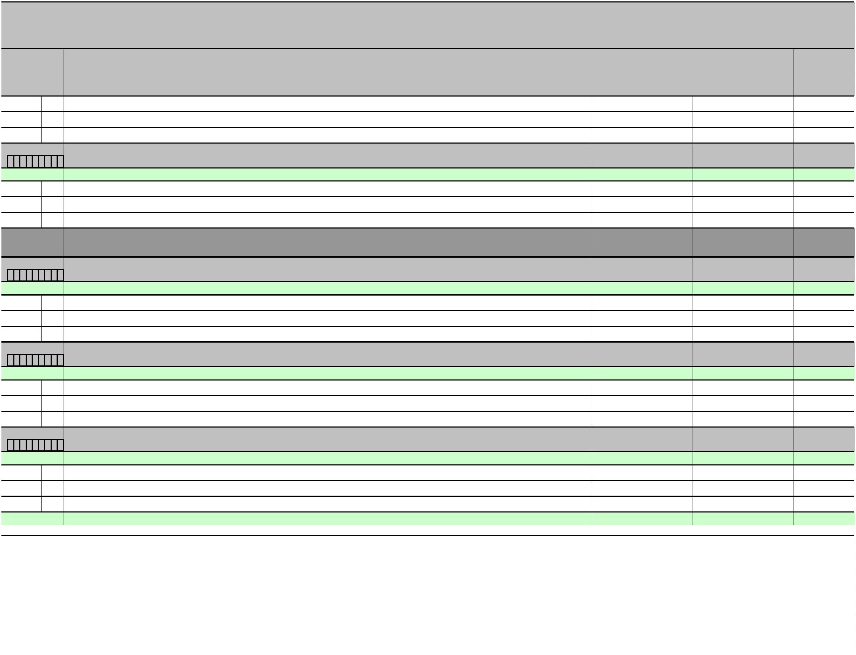

POLUGODIŠNJE IZVJEŠĆE O IZVRŠENJU PRORAČUNA OPĆINE RIBNIK ZA 2023. GODINU
POSEBNI DIO [T-11]
Račun/
Pozicija
Opis
2
Proračun 2023. -
Ostvarenje 2023
Indeks
4/3
I. rebalans
1
3
4
5
4
2
Rashodi za nabavu proizvedene dugotrajne imovine
Postrojenja i oprema
5.394,65
5.394,65
0,00
0,00
0,00
0,00
0,00%
4
22
0,00%
4
222
Komunikacijska oprema
Akt. K101663 POSTAVLJANJE ELEKTRIČNE PUNIONICE
36.000,00
0,00%
I:
5
Izvor: 51 Pomoći
36.000,00
0,00
0,00%
4
2
Rashodi za nabavu proizvedene dugotrajne imovine
Postrojenja i oprema
36.000,00
0,00
0,00%
4
22
36.000,00
0,00
0,00
0,00
0,00%
4
227
Uređaji, strojevi i oprema za ostale namjene
Akt. K101664 POSTAVLJANJE KLUPA I STOLOVA
2.000,00
0,00%
I:1
Izvor: 11 Opći prihodi i primici
2.000,00
0,00
0,00%
4
2
Rashodi za nabavu proizvedene dugotrajne imovine
Postrojenja i oprema
2.000,00
0,00
0,00%
4
22
227
Program
2.000,00
0,00
0,00
0,00%
4
Uređaji, strojevi i oprema za ostale namjene
UPRAVLJANJE LIKVIDNOŠĆU
5.000,00
111,04
2,22%
1
018
Akt. A101643 KRATKOROČNI DRŽAVNI ZAJAM - POVRAT GRAĐANA PO GODIŠNJOJ PRIJAVI
5.000,00
111,04
2,22%
I:1
Izvor: 11 Opći prihodi i primici
5.000,00
111,04
2,22%
5
4
Izdaci za otplatu glavnice primljenih kredita i zajmova
Otplata glavnice primljenih zajmova od drugih razina vlasti
Otplata glavnice primljenih zajmova od državnog proračuna
5.000,00
111,04
2,22%
5
47
471
Program
5.000,00
111,04
111,04
2,22%
5
RAZVOJ GOSPODARSTVA
200,00
39,82
19,91%
1
019
Akt. A100401 SUFINANCIRANJE RADA LAG-a VALLIS COLAPIS
200,00
39,82
19,91%
I:
5
Izvor: 51 Pomoći
200,00
39,82
19,91%
3
2
Materijalni rashodi
200,00
39,82
19,91%
3
29
Ostali nespomenuti rashodi poslovanja
200,00
39,82
19,91%
Str.27
Informatička obrada:
MunicipalSoft
rptP2L-1
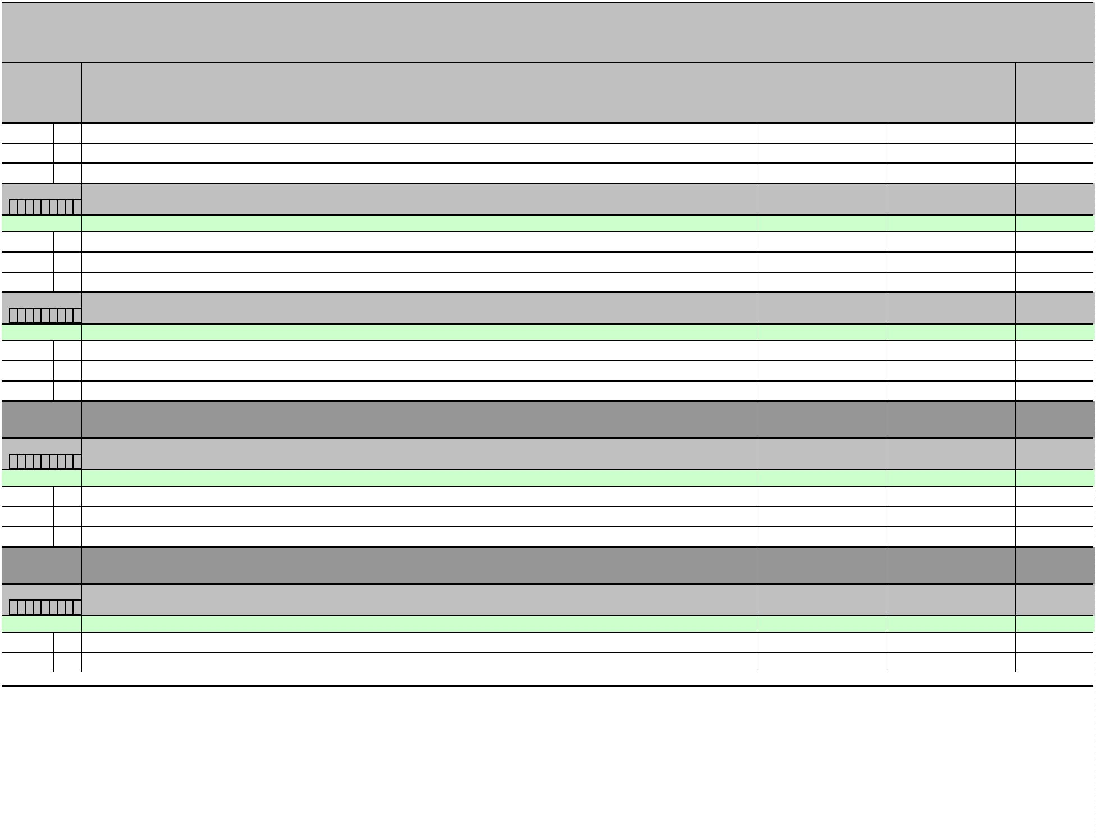

POLUGODIŠNJE IZVJEŠĆE O IZVRŠENJU PRORAČUNA OPĆINE RIBNIK ZA 2023. GODINU
POSEBNI DIO [T-11]
Račun/
Pozicija
Opis
2
Proračun 2023. -
Ostvarenje 2023
Indeks
4/3
I. rebalans
1
3
4
5
3
294
Članarine i norme
39,82
UKUPNO
921.078,00
131.744,44
14,30%
Str.28
Informatička obrada:
MunicipalSoft
rptP2L-1


Članak 3.
Ovo Polugodišnje izvješće o izvršenju Proračuna Općine Ribnik za 2023. godinu objavit će se u "Službenom glasniku Općine Ribnik" te na Internet stranici
Općine Ribnik.
PREDSJEDNICA OPĆINSKOG VIJEĆA:
GABI TOMAŠIĆ
Dostaviti:
1
. Ministarstvo financija
e-dostava: lokalni.proracuni@mfin.hr
. Službeni glasnik Općine Ribnik
. Dokumentacija
2
3
4
. Pismohrana

OBRAZLOŽENJE UZ POLUGODIŠNJI IZVJEŠTAJ O IZVRŠENJU PRORAČUNA OPĆINE
RIBNIK ZA 2023. GODINU
Odredbom članka 88. Zakona o proračunu («Narodne novine» 144/21 ) utvrđena je obveza
načelnika jedinice lokalne samouprave da podnese Polugodišnji izvještaj o izvršenju
Proračuna za razdoblje od 01.01.-30.06. tekuće godine predstavničkom tijelu na donošenje,
najkasnije do 30. rujna tekuće proračunske godine.
Odredbom Zakona o proračunu utvrđena je obveza dostave Polugodišnjeg izvještaja o
izvršenju proračuna za proteklu godinu Ministarstvu financija i Državnom uredu za reviziju, u
roku od 15 dana nakon što ga predstavničko tijelo donese.
Iznimno, ako predstavničko tijelo ne donese predmetni izvještaj, isti se dostavlja Ministarstvu
financija i Državnom uredu za reviziju u roku od 60 dana od dana podnošenja predstavničkom
tijelu.
Pravilnikom o polugodišnjem i godišnjem izvještaju o izvršenju propisuju se sadržaj i
obveznici izrade polugodišnjeg i godišnjeg izvještaja o izvršenju proračuna.
1
.
Opći dio izvještaja:
A.
B.
A.
-
Račun prihoda i rashoda,
Račun financiranja.
Račun prihoda i rashoda :
Prihodi i rashodi prema ekonomskoj klasifikaciji,
Prihodi i rashodi prema izvorima financiranja,
Rashodi prema funkcijskoj klasifikaciji.
Račun financiranja :
-
-
B.
-
Račun financiranja prema ekonomskoj klasifikaciji,
Račun financiranja prema izvorima financiranja.
-
2
3
4
5
6
.
Posebni dio proračuna po organizacijskoj i programskoj klasifikaciji
Izvještaj o zaduživanju na domaćem i stranom tržištu novca i kapitala
Izvještaj o korištenju proračunske zalihe
.
.
.
.
Izvještaj o danim jamstvima i izdacima po jamstvima
Obrazloženje ostvarenja prihoda i primitaka, rashoda i izdataka
Slijedom naprijed navedenog, u nastavku se daju izvještaji i obrazloženja kako slijedi:


Tijekom razdoblja od 01.01.2023. – 30.06.2023. godine financiranje javnih rashoda
izvršeno je na osnovi slijedećih financijsko planskih dokumenata:
-
Proračuna Općine Ribnik za 2023. godinu s projekcijom za 2024. i 2025. godinu i
Odluke o izvršavanju Proračuna Općine Ribnik za 2023. godinu, koje je Općinsko vijeće
usvojilo na 4. redovnoj sjednici održanoj dana 20. prosinca 2022. godine, a objavljenog u
Službenom glasniku Općine Ribnik 08/2022.
-
Prvih izmjena i dopuna Proračuna Općine Ribnik za 2023. godinu, koje je Općinsko
vijeće usvojilo na 12. redovnoj sjednici održanoj dana 31. svibnja 2023. godine, a objavljenog
u Službenom glasniku Općine Ribnik 03/2023.
IZVJEŠTAJ O ZADUŽIVANJU NA DOMAĆEM I STRANOM TRŽIŠTU NOVCA I
KAPITALA
Zaduživanje jedinice lokalne i područne (regionalne) samouprave, kao i izdavanje jamstava i
suglasnosti pravnim osobama u većinskom izravnom ili neizravnom vlasništvu jedinice
lokalne i područne (regionalne) samouprave i ustanovama čiji je osnivač, regulirano je
Zakonom o proračunu (Narodne novine broj («Narodne novine» 144/21)
Jedinica lokalne i područne (regionalne) samouprave može se dugoročno zadužiti samo za
investiciju koja se financira iz njezina proračuna, a koju potvrdi njezino predstavničko tijelo
uz suglasnost Vlade, a na prijedlog ministra financija.
Ukupna godišnja obveza jedinice lokalne i područne (regionalne) samouprave može iznositi
najviše do 20 posto ostvarenih prihoda u godini koja prethodi godini u kojoj se zadužuje.
U razdoblju od 01.01.2023. - 30.06. 2023. godini Općina Ribnik nije se zaduživala .
IZVJEŠTAJ O DANIM JAMSTVIMA I IZDACIMA PO DANIM JAMSTVIMA
Tijekom 2023. godine Općina Ribnik nije davala jamstva trgovačkim društvima nijti je imala
izdatke po danim jamstvima.
IZVJEŠTAJ O KORIŠTENJU PRORAČUNSKE ZALIHE
Proračunom Općine Ribnik za 2023. godinu planirana su sredstva proračunske zalihe u
iznosu od 10.000,00 €. ali ista nisu ostvarena.

IZVJEŠTAJ O STANJU POTRAŽIVANJA I POTENCIJALNIH OBVEZA PO OSNOVI
SUDSKIH POSTUPAKA
A)
B)
C)
Stanje nenaplaćenih potraživanja za prihode (skupina 16) Općine Ribnik
.693,29 €
Stanje nepodmirenih dospjelih obveza ( obrazac Obveze) Općine Ribnik
,00 €, Općina Ribnik nema nepodmirenih dospjelih obveza
Stanje potencijalnih obveza po osnovi sudskih postupaka
Nema sudskih postupaka koji bi utjecali na stanje potencijalnih obveza
2
0
-
1
. OPĆI DIO IZVJEŠTAJA
A. RAČUN PRIHODA I RASHODA
Iz prethodno navedenog računa prihoda i rashoda proizlazi da su u izvještajnom razdoblju
ostvareni ukupni prihodi u iznosu od 140.689,08 €. te ukupni rashodi od 131.633,40 € iz čega
proizlazi da ukupan višak prihoda iznosi 9.055,68 €
Izdaci za financijsku imovinu ostvareni su u iznosu od 111,04 €.
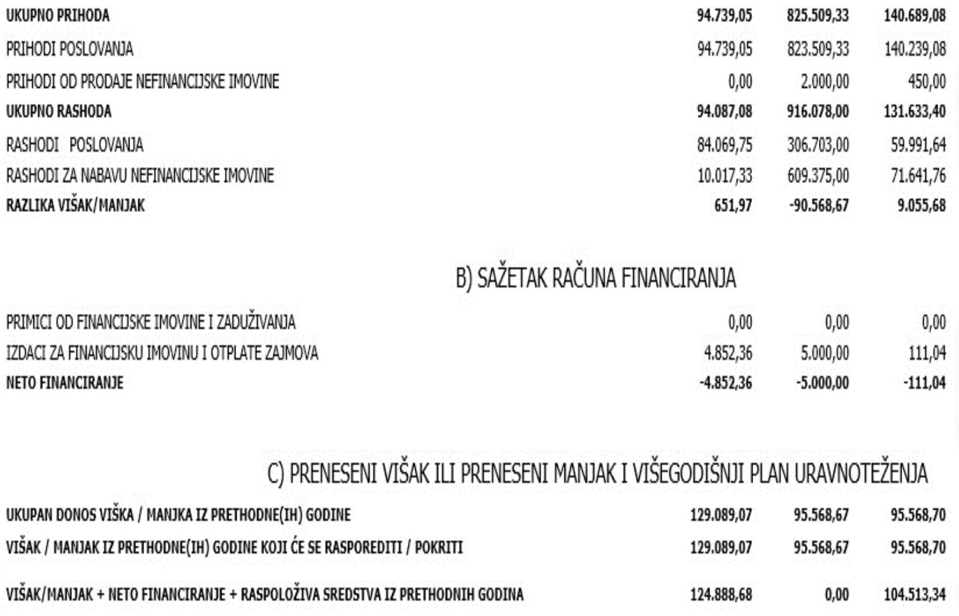

PRIHODI I PRIMICI PREMA EKONOMSKOJ KLASIFIKACIJI
Ukupni prihodi za 2023. godinu planirani su u iznosu od 825.509,33 €, a ostvareni su u
iznosu od 140.689,08 €, što je izvršenje plana od 17,03 %.
Prihodi poslovanja ostvareni su u iznosu od 140.239,08 € što u odnosu na plan predstavlja
izvršenje od 17,03 %. U odnosu na isto razdoblje prošle godine prihodi poslovanja bilježe
međugodišnje povećanje od 48,03 %. Udio prihoda poslovanja u ukupnim prihodima
ostvarenim u 2023. godini iznosi 99,68 %. Ostvarenje prihoda poslovanja, obzirom na vrste
prihoda je slijedeće:
6
1 Prihodi od poreza - u odnosu na ukupno ostvarene prihode, prihodi od poreza čine dio od
4
1,47 %. Ostvareni su u iznosu od 58.352,45€, što je u odnosu na prošlogodišnje izvršenje
uvečanje prihoda od 33,47 %.
6
11 Prihodi od poreza i prireza na dohodak ostvareni su u iznosu od 41.884,85€ i u ukupno
ostvarenim prihodima i primicima sudjeluju sa 29,77 %.
6
13 Prihodi od poreza na imovinu - ostvareni su u iznosu od 14.592,29 €, što u odnosu na
plan predstavlja izvršenje od 124,72 % te uvećanje ostvarenih prihoda u odnosu na isto
razdoblje u 2022. godini za 302,79 %.
Prihode od poreza na imovinu čine stalni porezi na nepokretnu imovinu koji su ostvareni u
iznosu od 1.686,01 € (porez na kuće za odmor,…) te povremeni porezi na imovinu koji su
ostvareni u iznosu od 12.906,28 € (porez na promet nekretnina).
6
1
14 Prihodi od poreza na robu i usluge su ostvareni u iznosu od 1.875,31€ (porez na promet
.875,31€).
6
3 Pomoći iz inozemstva i od subjekata unutar općeg proračuna čine 48,96 % ukupnih
prihoda. Ostvarene su u iznosu od 68.886,65 €. Pomoći proračunu iz drugih proračuna
ostvarene su u iznosu od 68.886,65 € , a odnose se na fiskalno izravnanje,tekuće i kapitalne
pomoći proračunu iz drugih proračuna .
6
4 Prihodi od imovine – čine 0,26 % ukupnih prihoda. Ostvareni su u iznosu od 370,52 € ,
što predstavlja izvršenje plana u iznosu od 3,22 %
6
5 Prihodi od upravnih i administrativnih pristojbi, pristojbi po posebnim propisima i
prihodi od naknada – čine 8,97 % ukupnih prihoda. Ostvareni su u iznosu od 12.629,46 €,
što predstavlja izvršenje plana od 42,67 %.
6
51 Prihodi od upravnih i administrativnih pristojbi ostvaren u iznosu od 113,35 € odnosi se
na ostale naknade i pristojbe, što predstavlja izvršenje plana od 16,19 %.
6
52 Prihodi po posebnim propisima ostvareni u iznosu od 6.189,77 € i odnose se na ostale
nespomenute prihodi, što predstavlja izvršenje plana od 38,93 %.
6
53 Komunalnin doprinosi i naknade ostvareni su u iznosu od 6.326,34 €, što je izvršenje u
odnosu na planirano od 48,66 %
6
6 Prihodi od prodaje proizvoda i roba te pruženih usluga i prihodi od donacija
čine 0,00% ukupnih prihoda, odnosno nisu ostvareni.

7
Prihodi od prodaje nefinancijske imovine
Prihodi od prodaje nefinancijske imovine u razdoblju od 01.01.2023. – 31.12.2023. godine
ostvareni su u iznosu od 450,00 € , što predstavlja 22,50 % ostvarenja od planiranog.
Primici od financijske imovine i zaduživanja u razdoblju 01.01.-30.06.2023. godine nisu
ostvareni.
RASHODI I IZDACI U RAZDOBLJU 01.01.-31.12.2023. GODINE
3
1
2
Rashodi poslovanja ostvareni su u iznosu od 59.991,64 € što predstavlja izvršenje plana od
9,56 %. U odnosu na isto razdoblje 2022. godine, rashodi poslovanja bilježe smanjenje od
8,64 %. Udio ostvarenih rashoda poslovanja u ukupnim rashodima iznosi od 45,57 %, a čine
ih:
3
1 Rashodi za zaposlene čine 15,46 % ukupnih rashoda, a ostvareni su u iznosu od
2
0.362,88 €. što je ostvarenje od 28,13 %.
3
1
11 Plaće Najveći udio u rashodima za zaposlene imaju plaće radnika, za koje je izdvojeno
7.031,80 (izvršenje: 28,63 %).
3
12 Ostali rashodi za zaposlene Za ostale rashode za zaposlene izdvojeno je 513,84 €
(izvršenje: 14,68 %),
3
13 Doprinose na plaće ostvareni su u iznosu od 2.811,24 € što je izvršenje u odnosu na
planirano 29,93 %.
3
2 Materijalni rashodi čine 22,35 % ukupnih rashoda. Ostvareni su u iznosu 29.427,97% te
izvršenje u odnosu na plan iznosi 17,74 %.
3
21 Naknade troškova zaposlenima iznosile su 1.491,84 € (izvršenje: 13,83%). Naknade
troškova zaposlenima uključuju naknade za prijevoz koja iznosi 1.215,20 €, stručno
usavršavanje zaposlenika 107,84 ostale naknade troškova zaposlenima 168,80 €.
3
22 Rashodi za materijal i energiju ostvareni su u iznosu od 4.233,87 € (izvršenje: 13,97 %),
a uključuju rashode za uredski materijal i ostale materijalne rashode, rashode za energiju ,
sitni inventar, materijal i sirovine.
3
23 Za rashode za usluge izdvojeno je 23.326,38 € (izvršenje: 22,70 %). Za usluge telefona,
pošte i prijevoza utrošeno je 2.115,55, a za usluge tekućeg i investicijskog održavanja
izdvojeno je 13.307,41 €, za usluge promidžbe i informiranja izdvojeno je 0,00 € dok je za
komunalne usluge izdvojeno 958,29 € . Za zdravstvene i veterinarske usluge izdvojeno je
4
2
97,70 €, a na intelektualne i osobne usluge 3.715,49 €, rashod za računalne usluge iznosi
.141,87 €, a ostale usluge 590,07 €..
Naknade troškova osobama izvan radnog odnosa u razdoblju 01.01.-31.12.2022. godine nisu
ostvarene.

3
29 Ostali nespomenuti rashodi poslovanja iznosili su 375,88 € (izvršenje: 1,70 %). Odnose
se na naknade za rad predstavničkih i izvršnih tijela (0,00 €). Rashodi za premije osiguranja
,00 € nisu ostvareni kao ni rashodi za reprezentaciju. Rashod za članarine i norme
0
( Udruzi Općina, LAG-u, Flagu ) ostvarene su u iznosu od 172,52 €, dok je za pristojbe i
naknade izdvojeno 203,34 €. Ostali nespomenuti rashodi poslovanja nisu ostvareni.
3
4 Financijski rashodi čine 0,41 % ukupnih rashoda. Ostvareni su u iznosu od 548,10€
(izvršenje: 8,12 %).
Ostali financijski rashodi iznose 548,10 €. i odnose se, u iznosu od 197,83 €, na bankarske
usluge i usluge platnog prometa, zatezne kamate iznose 0,53€, a ostali nespomenuti
financijski rashodi 349,74€..
3
5 Rashodi za subvencije čine 0,00 % ukupnih rashoda i iznose 0,00E, što je izvršenje od
0
,00%.
3
52 Subvencije trgovačkim društvima, zadrugama, poljoprivrednicima i obrtnicima izvan
javnog sektora iznosile su 0,00 €.
6 Pomoći dane u inozemstvo i unutar općeg proračuna nisu ostvarene
7 Rashodi za naknade građanima i kućanstvima čine 4,42 % ukupnih rashoda. Rashodi po
3
3
osnovi naknada građanima i kućanstvima ostvareni su u iznosu od 5.822,83|€ (izvršenje:
6,87 %). Predmetni se rashodi u dijelu od 4.299,55€ odnose na naknade isplaćene u novcu,
2
a u dijelu od 1.523,28 na naknade u naravi. Naknade u novcu se odnose na pomoći, te na
isplate ostalih naknada socijalno ugroženom stanovništvu. Naknade isplaćene u naravi
odnose se na naknade za sufinanciranje prijevoza učenika.
3
8 Ostali rashodi čine 2,90 % ukupno ostvarenih rashoda. Isti su ostvareni u iznosu od
3
.829,86 €, što u odnosu na plan predstavlja izvršenje od 11,57 %.
Rashodi se odnose se na rashode za tekuće donacije u novcu u iznosu od 3.829,86 € a odnose
se na financiranje političkih stranaka i VZO Ribnik i TZ područja Kupa.
Kapitalne donacije nisu ostvarene.
•Pregled korisnika donacija i pomoći u 2023. godini te svrhe donacija dan je u slijedećoj
tablici:
R.B. KORISNIK DONACIJE
IZNOS u €
331,80
SVRHA
DONACIJE
3
2
3
Političke stranke
VZ Općine Ribnik
TZ područja Kupa
Redovno
financiranje
Redovno
financiranje
Redovno
.
.
.
2.298,06
1.200,00
financiranje
Primljene donacije u 2023. godini, te svrha primljene donacije:
Nije bilo primljenih donacija
–


4
Rashodi za nabavu nefinancijske imovine čine 54,42 % ukupnih rashoda u izvještajnom
razdoblju, a ostvareni su u iznosu od 71.641,76 € (izvršenje: 11,76 %).
4
1 Rashodi za nabavu neproizvedene dugotrajne imovine nisu ostvareni.
4
2 Rashodi za nabavu proizvedene dugotrajne imovine ostvareni su u iznosu od 17.329,24
€
što u odnosu na plan predstavlja izvršenje od 5,53%.
4
4
21 Rashodi za građevinske objekte nisu ostvareni.
22 Rashodi za nabavu postrojenja i opreme su ostvareni u iznosu od 14.116,74 €
( ostvarenje 16,23%)
4
€
26 Rashodi za nabavu nematerijalne proizvedene imovine ostvareni su u iznosu od 3.212,50
)
4
5 Rashodi za dodatna ulaganja na nefinancijskoj imovini – čine 41,26 % ukupnih
rashoda i ostvareni su u iznosu od 54.312,52 € što je izvršenje 18,36 % od planiranog.
Izdaci za financijsku imovinu i otplate zajmova u 2023. godini iznosili su 111,04 €, a
odnose se na otplatu glavnice primljenih kratkoročnih zajmova od državnog proračuna.
PRIHODI I RASHODI PREMA IZVORIMA FINANCIRANJA
IZVRŠENJE ZA RAZDOBLJE 01.01.2023. - 30.06.2023. GODINE
IZVORI FINANCIRANJA OSTVARENI
PRIHODI u €
OSTVARENI
RASHODI u €
78.191,06
78.191,06
-
1
1
3
3
4
- Opći prihodi i primici
1 - Opći prihodi i primici
– Vlastiti prihodi
1- Vlastiti prihodi
- Prihodi za posebne
58.352,45
58.352,45
370,52
370,52
12.629,46
-
5.408,16
namjene
4
4
1 - Komunalna djelatnost
2 - Ostali prihodi po
12.515,75
0,36
5.408,16
-
propisima
4
5
5
5
6
6
7
4 - Boravišna pristojba
- Pomoći
1 - Pomoći
2- Pomoći
-Donacije
113,35
68.886,65
63.753,65
5.133,00
0,00
0,00
45.110,30
43.399,30
1.711,00
-
-
-
1 - Namjenske donacije
– Prihodi od nefinancijske
0,00
450,00
imovine


7
1- Prihodi od prodaje nefin. 450,00
-
Imovine u vlasništvu JLS
PRIMICI I IZDACI PREMA IZVORIMA FINANCIRANJA
IZVRŠENJE ZA RAZDOBLJE 01.01.-30.06.2023. GODINE
Izvori financiranja
PRIHODI €
0,00
RASHODI €
111,04
1
1 - opći prihodi i primici
OBRAZLOŽENJE OSTVARENJA
RASHODA I
IZDATAKA PREMA
ORGANIZACIJSKOJ I PROGRAMSKOJ KLASIFIKACIJI
RAZDJEL 001: PREDSTAVNIČKA I IZVRŠNA TIJELA
Glava 00101: Predstavnička i izvršna tijela
Program 00101 Mjere i aktivnosti za osiguranje rada iz djelokruga predstavničke i
izvršne vlasti izvršen je u iznosu od 78.321,55 €, što je ostvarenje od 38,91%
A100104: Sjednice Općinskog vijeća i naknade predstavničkom tijelu ostvaren je u iznosu od
0
,00 ( 0,00%)
A100105: Financiranje rada političkih stranaka zastupljenih u Općinskom vijeću – 331,80 €
A100106: Izbori za vijeća mjesnih odbora- nisu ostvareni rashodi ( 0,00%)
A101616: Poslovanje ureda načelnika – 8.566,68 € ( 37,66 %)
A101618: Proračunska zaliha – nisu ostvareni rashodi (0,00 %)
Opis i cilj programa : : Program obuhvaća aktivnosti kojima se osiguravaju sredstva za
redovno financiranje prava vijećnika, političkih stranaka i načelnika,
Osnovni cilj programa je nesmetano obnašanje predstavničke i izvršne vlasti.
Posebni cilj programa je osiguravanje nesmetanog obavljanja poslova jedinice lokalne
samouprave.
Pokazatelj uspješnosti Učinkovito i pravovremeno izvršavanje poslova iz djelokruga rada
Općinskog vijeća i Općinskog načelnika, aktivno sudjelovanje vijećnika u radu Općinskog
vijeća, provedba izbora, redovito održavanje sjednica Općinskog vijeća.
Zadužen za realizaciju – Općinsko vijeće, Općinski načelnik, Jedinstveni upravni odjel
RAZDJEL 002 JEDINSTVENI UPRAVNI ODJEL
GLAVA 00201 JEDINSTVENI UPRAVNI ODJEL

Program 1001. Mjere i aktivnosti za osiguranje rada iz djelokruga jedinstvenog
upravnog odjela izvršen je u iznosu od 22.674,22 €, što je ostvarenje od 15,98 % u odnosu
na plan.
Prema aktivnostima sredstva su utrošena na slijedeći način:
A100101: Administrativno , tehničko i stručno osoblje jedinstvenog upravnog odjela -
1
1.381,74 € ( ostvarenje 21,14 %)
A101608: Redoviti troškovi poslovanja javne uprave i administracije – 9.674,10 €
( ostvarenje 20,35 %)
A101619: Oprema potrebna za rad jedinstvenog upravnog odjela – 1.618,38 € ( ostvarenje
6
7,43 %)
A101635 Promidžba informiranje i javna objava - 0,00 € ( ostvarenje 0,00 %)
K101644 Optimizacija poslovanja Općine Ribnik -0,00 € ( ostvarenje 0,00 %)
K101676 Optimizacija poslovanja – Uvođenje GIS programskog sustava - 0,00 € ( ostvarenje
0
,00 %)
Opis i cilj programa: Program obuhvaća aktivnosti kojima se osiguravaju sredstva za redovno
financiranje prava iz radnog odnosa za sve službenike Općine, sredstva za podmirivanje
materijalnih rashoda za rad, financijskih rashoda za bankarske usluge, usluge platnog prometa
i ostale financijske rashode, te sredstva kojima se osigurava oprema potrebna za rad
jedinstvenog upravnog odjela Općine Ribnik. Osnovni cilj programa je razvoj ljudskih
potencijala. Posebni cilj programa je osiguravanje nesmetanog obavljanja poslova
jedinstvenog upravnog odjela uz optimalni broj službenika i namještenika , zadovoljavajuću
opremu i druge radne uvjete, a radi zadovoljavanja potreba građana u okviru zakonom
utvrđenih zadaća koje obavlja jedinica lokalne samouprave.
Pokazatelji uspješnosti:
Učinkovito i pravovremeno izvršavanje poslova iz djelokruga rada Jedinstvenog upravnog
odjela, djelotvorno izvršavanje funkcije Izvršavanje administrativnih poslova u zadanim
rokovima
Zadužen za realizaciju – Jedinstveni upravni odjel
Program 1002: Aktivna politika zapošljavanja - izvršen je u iznosu od 1.906,30 €
( ostvarenje 22,08 %). Prema aktivnostima sredstva su utrošena na slijedeći način:
A100102: stručno osposobljavanje za rad bez zasnivanja radnog odnosa- 0,00 € ( ostvarenje
0
,00 % )
T101627: Javni radovi – 0,00 € ( ostvarenje 0,00 % )
Opis i cilj programa : Program je usmjeren u uključivanje u društvo teže zapošljivih
kategorija stanovništva kroz javne radove, kao i omogučavanje stjecanja radnog iskustva
Osnovni cilj program je provođenje projekata uz pomoć javnih radova i stručnog
osposobljavanja za rad. Posebni cilj je uključivanje u društvo teže zapošljivih skupina.
Pokazatelj uspješnosti: broj osoba zaposlenih kroz javne radove i na stručnom
osposobljavanju za rad

Zadužen za realizaciju – Jedinstveni upravni odjel
Program 1003. Program upravljanja imovinom izvršen je u iznosu od 26.999,98 €
( ostvarenje 30,95 %)
Prema aktivnostima sredstva su utrošena na slijedeći način:
A101620: Održavanje postrojenja i opreme – 524,52 € ( ostvarenje 65,57 % )
A101621: Održavanje objekata za redovito korištenje – 1.933,18 € ( ostvarenje 8,87 % )
A101626: Uređenje zgrade općine – 2.668,64 € ( ostvarenje 34,66 % )
K101602: Energetska obnova zgrade DVD-a u Ribniku - 10.363,65 € ( ostvarenje 94,22 % )
K101606: Energetska obnova zgrade u općine - 0,00 € ( ostvarenje 0,00 % )
K101614: Adaptacija stambeno poslovne zgrade – Ambulante u Ribniku – 1.870,04 €
( ostvarenje 37,40 % )
K101650: Uređenje zgrade DVD-a Ribnik – 3.419,86 € ( ostvarenje 42,48 % )
K101651: Uređenje poslovne zgrade i parkinga u Ribniku – 5.138,84 € ( ostvarenje 51,39 % )
K101652: Uređenje i opremanje centra – 1.081,25 € ( ostvarenje 40,05 % )
K101653: Adaptacija objekta bivšeg DVD-a Jasenovica - 0,00 € ( ostvarenje 0,00 % )
T101633: Ostavina – 0,00 € ( ostvarenje 0,00 % )
Opis i cilj programa: Program obuhvaća aktivnosti i projekte kojima se osiguravaju sredstva
za upravljanje materijalnom imovinom u vlasništvu Općine Ribnik. Osnovni cilj programa je
unapređenje kvalitete života mještana Općine Ribnik . Posebni cilj programa je kvalitetno i
odgovorno upravljanje nekretninama u vlasništvu Općine Ribnik te je zadovoljenje potreba
građana u smislu osiguranja adekvatne prometne, javne i komunalne infrastrukture
Pokazatelji uspješnosti:
-
broj prijavljenih projekta rekonstrukcije
--
broj uređenih objekata/broj neuređenih objekata u vlasništvu Općine.
Zadužen za realizaciju – Jedinstveni upravni odjel.
Program 1004. Program održavanja objekata i uređaja komunalne infrastrukture
izvršen je u iznosu od 15.446,68 (25,53%). Prema aktivnostima sredstva su utrošena na
slijedeći način:
A100201: Održavanje i potrošnja javne rasvjete – 3.910,72 € ( ostvarenje 20,26 % )
A100202: Održavanje groblja i mrtvačnica – 1.456,90 € ( ostvarenje 9,84 %)
A100203: Održavanje javnih površina - 1.242,41 € ( ostvarenje 21,80 % )

A100204: Održavanje nerazvrstanih cesta – 8.836,65 € ( ostvarenje 42,69 %)
Opis i cilj programa: Program obuhvaća aktivnosti tekućeg održavanja javne rasvjete, javnih
prometnih i zelenih površina, nerazvrstanih cesta i groblja. Opći cilj programa je usmjeren
stvaranju pretpostavki za razvoj konkurentnog i održivog gospodarstva. Poseban cilj
provođenja planiranih aktivnosti u sklopu projekta je održavanje funkcionalnosti postojeće
komunalne infrastrukture kroz redovno održavanje, hitne intervencije ili pojačano održavanje.
Pokazatelji uspješnosti:
-
-
energetski učinkovita javna rasvjeta
broj nerazvrstanih cesta s utvrđenim oštećenjem kolnika/broj potrebnih sanacija
broj potrebnih intervencija na grobljima/broj izvršenih radova (košnja trave, šišanje
-
živice)
Zadužen za realizaciju – Jedinstveni upravni odjel
Program 1005. Program izgradnje objekata i uređaja komunalne infrastrukture –
izvršen je u iznosu od 42.673,37 € što je izvršenje od 13,46%
Prema aktivnostima sredstva su utrošena na slijedeći način :
K101601: Modernizacija nerazvrstanih cesta 0,00 € ( ostvarenje 0,00 % )
K101603: Modernizacija javne rasvjete s ekološki prihvatljivom i energetski učinkovitom led
rasvjetom – 0,00 € ( ostvarenje 0,00 % )
K101604: Opremanje objekta mrtvačnica – 0,00 € ( ostvarenje 0,00 % )
K101607: Rekonstrukcija šumske prometna infrastrukture - 0,00 € ( ostvarenje 0,00 % )
K101642: Postavljanje umjetne trave na malonogometnom igralištu – 30.851,49 €
( ostvarenje 99,84 % )
K101654: Rekonstrukcija električne mreže – 0,00€ ( ostvarenje 0,00 % )
K101655: Izgradnja šetnice stari grad Ribnik – 0,00 € ( ostvarenje 0,00 % )
K101656 : Izgradnja ceste – Zona Rosulje – 3.212,50 € ( ostvarenje 13,97 % )
K101657: Izgradnja sustava odvodnje – 0,00 € ( ostvarenje 0,00 % )
K101677: Uređenje okoliša igrališta : 0,00 € ( ostvarenje 0,00 % )
K101678: Adaptacija i modernizacija trga u Ribniku – 0,00 € ( ostvarenje 0,00 % )
K101679: Opremanje odmorišta za bicikliste – 0,00 € ( ostvarenje 0,00 % )
Opis i cilj programa: Program obuhvaća aktivnosti gradnje objekata i uređaja komunalne
infrastrukture odnosno javne rasvjete, nerazvrstane cesta i groblja, javne površine,

Opći cilj programa je usmjeren stvaranju pretpostavki za razvoj konkurentnog i održivog
gospodarstva. Poseban cilj provođenja planiranih aktivnosti u sklopu projekta gradnje
objekata i uređaja komunalne infrastrukture .
Pokazatelji uspješnosti:
-
izgrađena komunalna infrastruktura
Zadužen za realizaciju – Jedinstveni upravni odjel
K101603 Program 1006. Program razvoj poljoprivrede – 0,00 € ( ostvarenje 0,00 % )
Prema aktivnostima sredstva su utrošena na slijedeći način:
A100301 - Subvencioniranje poljoprivrednika 0,00 € ( ostvarenje 0,00 % )
Opis i cilj programa: Programom se nastoji unaprijediti poljoprivredna proizvodnja i
potaknuti gospodarski razvoj na području Općine Ribnik. Osnovni cilj programa je razvoj
konkurentnog i održivog gospodarstva-poljoprivredne proizvodnje i potaknuti gospodarski
razvoj na području Općine. Posebni ciljevi programa su opstanak seoskih gospodarstava,
modernizacija njihove poljoprivredne proizvodnje, razvoj seoskog prostora i seoskog turizma
te poticanje poljoprivredne proizvodnje.
Pokazatelji uspješnosti:
-
-
broj odobrenih potpora
broj održavanih travnjaka.
Zadužen za realizaciju - Jedinstveni upravni odjel
Program 1007. Program zaštite okoliša izvršen je u iznosu od 1.198,66 (13,03%).
Prema aktivnostima sredstva su utrošena na slijedeći način:
A100501: Zbrinjavanje komunalnog otpada – deponij Ilovac- 127,60 € ( ostvarenje 6,38 % )
A100502: Sanacija terena onečišćenog opasnim otpadom – 0,00€ ( ostvarenje 0,00 % )
A101634: Higijeničarske i veterinarske usluge – 497,70 € ( ostvarenje 0,00 % )
A101662: Naknada za smanjenje količice miješanog komunalnog otpada – 0,00 €
( ostvarenje 0,00 % )
K100503 Nabava opreme za komunalno održavanje – 573,36 € ( ostvarenje 19,11% )
Opis i cilj programa: Program je usmjeren na aktivnosti u cilju osiguranja održivog
gospodarenja otpadom. Osnovni cilj programa je unapređenje kvalitete života stanovništva na
području Općine. Poseban cilj programa je očuvanje okoliša kao prirodnog dobra.
Pokazatelji uspješnosti:
-
-
Količina odvojeno prikupljenog otpada
broj nabavljenih spremnika.

Zadužen za realizaciju – Jedinstveni upravni odjel
Program 1008 Program javnih potreba u predškolskom odgoju izvršen je u iznosu od
3
.771,00 € ( ostvarenje 4,14 % )
Prema aktivnostima sredstva su utrošena na sljedeći način:
A100601: Sufinanciranje boravka djece u dječjem vrtiću – 1.296,00 € ( ostvarenje 0,00 % )
K101631: Opremanje dječjeg vrtića i igrališta – 2.475,00 € ( ostvarenje 0,00 % )
Opis i cilj programa : Omogućavanje dostupnosti usluga dječjih vrtića/dadiljanja svim
zainteresiranim građanima.
Pokazatelj uspješnosti:
-
sufinanciranje smještaja djece s područja općine Ribnik u dječjim vrtićima,
financiranje troškova predškole
Zadužen za realizaciju - Jedinstveni upravni odjel
Program 1009 . Program javnih potreba u osnovno i srednjoškolsko obrazovanju
izvršen je u iznosu od 1.739,68 € (ostvarenje 29,14 %)
Prema aktivnostima sredstva su utrošena na sljedeći način:
A100701: Financiranje osnovnoškolskog obrazovanja iznad standarda-0,00 kn
A100702: Sufinanciranje prijevoza srednjoškolaca – 1.523,28 € (ostvarenje 56,42 %)
A100703: Pomoć pri radu Osnovnoj školi Žakanje - 0,00 € € (ostvarenje 0,00 %)
A101669: Sufinanciranje škole u prirodi – 200,00 € (ostvarenje 100 %)
A101670: Sufinanciranje troškova prehrane učenika osnovne škole – 16,40 € (ostvarenje
8
2,00 %)
Opis i cilj programa: Programom se želi pružiti podrška školi u provođenju projekata, te djeci
i mladima u pohađanju osnovnoškolskih, srednjoškolskih obrazovnih programa. Osnovni cilj
programa je razvoj ljudskih potencijala. Posebni ciljevi programa su osiguranje dijela
financijskih sredstava za realizaciju projekata škola usmjerenih na razvoj i unapređenje
odgoja i obrazovanja, kao i sufinanciranje prijevoza učenika srednjih škola, nabave radnih
bilježnica za osnovnu školu te osiguranje dijela sredstava za financiranje poboljšanja
materijalno tehničkih uvjeta u školama.
Pokazatelji uspješnosti:
-
broj učenika u produženom boravku (poboljšanje materijalno tehničkih uvjeta u
školama )
-
broja učenika korisnika prijevoza za srednje škole

-
broj učenika osnovnih škola kojima se sufinancira nabava radnih bilježnica
Zadužen za realizaciju – Jedinstveni upravni odjel
Program 1008 Program javnih potreba u visokom obrazovanju izvršen je u iznosu od
2
.787,15 € (ostvarenje 92,91 %)
Prema aktivnostima sredstva su utrošena na slijedeći način:
A1008 01: Stipendije – 2.787,15 € (ostvarenje 92,91 %)
Opis i cilj programa : Pomoći studentima sa područja Općine Ribnik.
Pokazatelji uspješnosti :
-
broj dodijeljenih pomoći
Zadužen za realizaciju : Jedinstveni upravni odjel
Program 1011 Program socijalne skrbi i novčane pomoći izvršen je u iznosu 0,00 €
(ostvarenje 0,00 %)
Prema aktivnostima sredstva su utrošena na slijedeći način:
A100901: Potpore za novorođeno dijete – 0,00 € (ostvarenje 0,00 %)
A100902: Pomoć u novcu pojedincima (invalidnim osobama) i obiteljima- 0,00 €
(ostvarenje 0,00 %)
A100903: Naknada za troškove stanovanja 0,00 € (ostvarenje 0,00 %)
A101637: Sufinanciranje obitelji lošijeg imovinskog stanja 0,00 € (ostvarenje 0,00 %)
A101671: Prigodne pomoći za blagdane 0,00 € (ostvarenje 0,00 %)
Opis i cilj programa: Program se provodi radi osiguranja socijalne pomoći za socijalno
najugroženije i najranjivije skupine. Opći cilj programa je poboljšanje kvalitete života i
podizanje životnog standarda građana, a poseban cilj programa je zadovoljenje osnovnih
životnih potreba socijalno ugroženih osoba te osoba koje zbog zdravstvenih razloga ili životne
dobi nisu u mogućnosti brinuti se sami o sebi, a ista prava ne ostvaruju po drugoj osnovi.
Pokazatelji uspješnosti:
-
broja korisnika socijalne pomoći.
Zadužen za realizaciju – Jedinstveni upravni odjel
Program 1012 Program javnih potreba u zdravstvu izvršen je u iznosu od 0,00 €
Prema aktivnostima sredstva su utrošena na slijedeći način:
A1012 01: Sufinanciranje rada doma zdravlja Ozalj – 0,00 € (ostvarenje 0,00 %)
Opis i cilj programa : Poboljšanje pružanja zdravstvenih usluga.

Pokazatelj uspješnosti :
-
dodjela kapitalne pomoći.
Zadužen za realizaciju – Jedinstveni upravni odjel
Program 1013. Program javnih potreba u kulturi izvršen je u iznosu od 0,00 € ( ostvarenje
0
,00%). Prema aktivnostima sredstva su utrošena na slijedeći način:
A101302: Manifestacija Kestenijada – 0,00 €
Opis i cilj programa: Programom se utvrđuju aktivnosti, poslovi, djelatnosti, akcije i
manifestacije u kulturi od značenja za Općinu Ribnik kao i njegovu promociju na svim
razinama suradnje.
Pokazatelji uspješnosti:
-
broj financiranih projekata u kulturi.
Zadužen za realizaciju – Jedinstveni upravni odjel
Program 1014. Program poticanja razvoja turizma izvršen je u iznosu od 1.200,00 €
(2,67%). Prema aktivnostima sredstva su utrošena na slijedeći način:
T101401 Razvoj ruralnog turizma-sufinanciranje rada Turističke zajednice područja Kupa-
1
.200,00 € (ostvarenje 80,00 %)
K101641 Postavljanje bike pointa – 0,00 € (ostvarenje 0,00 %)
T101625 Sufinanciranje video spota Općine Ribnik – 0,00 € (ostvarenje 0,00 %)
Opis i cilj programa: Programom se nastoje stvoriti pretpostavke za pokretanje razvoja
turizma na području Opčine Ribnik, a posebni ciljevi priprema projekata koji će biti aplicirani
na natječaje za dobivanje sredstava iz strukturnih fondova, a sve sa svrhom iskorištenja
osnovnih resursa prirodne i kulturne baštine.
Pokazatelji uspješnosti:
-
broj dolazaka turista / broj noćenja turista
Zadužen za realizaciju - Jedinstveni upravni odjel.
Program 1015. Program organiziranja i provođenja zaštite i spašavanja izvršen je u
iznosu od 2.298,06 € (9,56 %).
Prema aktivnostima sredstva su utrošena na slijedeći način:
A101002: Sufinanciranje civilne zaštite – 0,00 € (ostvarenje 0,00 %)
A101638: Sufinanciranje VZO Ribnik – 2.298,06 € (ostvarenje 30,64 %)
A101639: Sufinanciranje dobrovoljnih vatrogasnih društava Općine Ribnik 0,00 €
(ostvarenje 0,00 %)

Opis i cilj programa - Program obuhvaća aktivnosti u području civilne i protupožarne zaštite i
spašavanja. Osnovni cilj programa je unapređenje kvalitete života. Posebni cilj programa je
daljnje razvijanje sustava zaštite i spašavanja i poboljšanje uvjeta rada Gorske službe
spašavanja.
Pokazatelji uspješnosti:
-
usklađenost općih akata Općine iz područja zaštite i spašavanja sa zakonskim
odredbama (dokumenti iz područja civilne i protupožarne zaštite)
-
održavanje broja vatrogasnih intervencija i intervencija HGSS-a .
Zadužen za realizaciju – Jedinstveni upravni odjel.
Program 2016. Program razvoj civilnog društva izvršen je u iznosu od 0,00 € (ostvarenje
0
,00 %)
Prema aktivnostima sredstva su utrošena na slijedeći način:
A101102: Humanitarna djelatnost Crvenog križa – 0,00 € (ostvarenje 0,00 %)
A101103: Donacije vjerskim zajednicama – 0,00 € (ostvarenje 0,00 %)
K101665: Uređenje i izgradnja stepeništa kapele Sopćić Vrh – 0,00 € (ostvarenje 0,00 %)
Opis i cilj programa: Program je nastavak višegodišnje suradnje s neprofitnim
organizacijama kojom se potiče razvoj demokracije na lokalnoj i regionalnoj razini. Cilj
programa je stvaranje poticajnog okruženja za razvoj civilnog društva. Organizacije civilnog
društva provode programe, projekte i aktivnosti koje unapređuju kvalitetu života građana
lokalne zajednice.
Pokazatelji uspješnosti:
-
broja neprofitnih organizacija čije programe Općina Ribnik financijski podržava .
Zadužen za realizaciju – Jedinstveni upravni odjel.
Program 1017. Program prostornog uređenja i unapređenja stanovanja izvršen je u
iznosu od 0,00 € (ostvarenje 0,00%). Prema aktivnostima sredstva su utrošena na slijedeći
način:
K101502: Prostorno planska dokumentacija – 0,00 € (ostvarenje 0,00 %)
K101649: Izrada projektne dokumentacije – 0,00 € (ostvarenje 0,00 %)
K101660: Postavljanje prometnih znkova - 0,00 € (ostvarenje 0,00 %)
K101663: Postavljanje električne punionice – 0,00 € (ostvarenje 0,00 %)
K101664: Postavljanje klupa i stolova – 0,00 € (ostvarenje 0,00 %)

Opis i cilj programa: Program je usmjeren na stvaranje zakonskih, materijalnih i imovinsko
pravnih preduvjeta za realizaciju razvojnih projekata Općine Ribnik.
Opis i cilj programa: Cilj programa je nabava imovine, sređivanje imovinsko pravnih odnosa,
izrada projektne dokumentacije i uređenje, ishođenje potrebnih dozvola sukladno Zakonu o
gradnji te priprema kvalitetnih projekata pogodnih za financiranje iz različitih izvora.
Pokazatelji uspješnosti:
-
-
broj pripremljenih projekata/broj projekata u realizaciji
nekretnine u vlasništvu
Zadužen za realizaciju – Jedinstveni upravni odjel
Program 1018. Program upravljanje likvidnošću Program je izvršen u iznosu od 111,04 €
(ostvarenje 2,22 %)
A101643: Kratkoročni državni zajam – povrat građana po godišnjoj prijavi – 111,04 €
Opis i cilj programa je osigurati sredstva za povrat građenima po godišnjoj prijavi .
Program 1006. Program razvoj gospodarstva - 39,82 € (ostvarenje 19,91 %)
Prema aktivnostima sredstva su utrošena na slijedeći način:
A100401 – Sufinanciranje rada Lag-a Vallis Colapis – 39,82 € (ostvarenje 19,91 %)
Opis i cilj programa: Sufinanciranje poslovanja LAG-a Vallis Colapis .
Pokazatelji uspješnosti:
-
broj provedenih projekata poljoprivrednika s područja općine Ribnik.
Zadužen za realizaciju - Jedinstveni upravni odjel
Ribnik, rujan 2023. godine

